**TRƯỜNG ĐAI HỌC TÀI NGUYÊN VÀ MÔI TRƯỜNG TP.HCM**

**KHOA: HỆ THỐNG THÔNG TIN VÀ VIỄN THÁM**



**TỔNG HỢP BÀI LAB**

**AN TOÀN BẢO MẬT MÁY TÍNH VÀ HỆ THỐNG**

Giảng viênhướng dẫn: **ThS. Phạm Trọng Huynh**

Sinh viên thực hiện:  **Văn Trung Nghĩa - 0850080085**

Lớp: **08_ĐH_CNPM**

Khóa: **08**

**TP. Hồ Chí Minh, tháng 5 năm 2023**

**MỤC LỤC**

LAB 1. BẮT GÓI TIN TELNET-SSH 1

1. Thiết lập môi trường 1

2. Bắt gói tin sử dụng Telnet 1

3. Bắt gói tin sử dụng SSH 7

LAB 2. KEYLOGGER TRÊN PC VÀ ĐIỆN THOẠI 9

1. Thử nghiệm Keylogger đơn giản với REFOG Free Keylogger 9

2. Thử nghiệm Keylogger gửi kết quả qua email, FTP server 12

3. Thử nghiệm Keylogger trên smartphone Andoid/iOS 14

LAB 3. THIẾT LẬP MÔ HÌNH TƯỜNG LỬA SOPHOS UTM 15

1. Thiết lập máy chủ Domain Controller 15

2. Cài đặt và cấu hình máy Firewall Sophos UTM 21

LAB 4. THIẾT LẬP RULES TƯỜNG LỬA SOPHOS UTM 36

1. Tích hợp Domain vào Sophos UTM 36

2. Thiết lập một số kịch bản quy định về chính sách với tài khoản tại Domain 46

LAB 5. TƯỜNG LỬA SOPHOS UTM : XÂY DỰNG CHINH SÁCH WEB 53

1. Tổng quan về xây dựng chính sách bảo vệ truy cập web 53

2. Xây dựng bộ chính sách bảo vệ truy cập Web 54

3. Kiểm tra kết quả & ứng dụng 54

LAB 6. TƯỜNG LỬA SOPHOS UTM: CHÍNH SÁCH ỨNG DỤNG 92

1. Tổng quan về xây dựng chính sách kiểm soát ứng dụng 92

2. Xây dựng bộ chính sách kiểm soát ứng dụng và triển khai CA (HTTPS) 94

3. Kiểm tra kết quả & ứng dụng 110

1. BẮT GÓI TIN TELNET-SSH
   1. Thiết lập môi trường

* Kiểm tra các máy đã kết nối với nhau hay chưa bằng lệnh ping.
* Cài đặt Wireshark trên máy Attacker, Putty trên máy Client.
* Tại máy chủ, tạo một tài khoản với username = Tên sinh viên, mật khẩu = MSSV.
* Command Prompt với lệnh: net user trungnghia 0850080085 /add

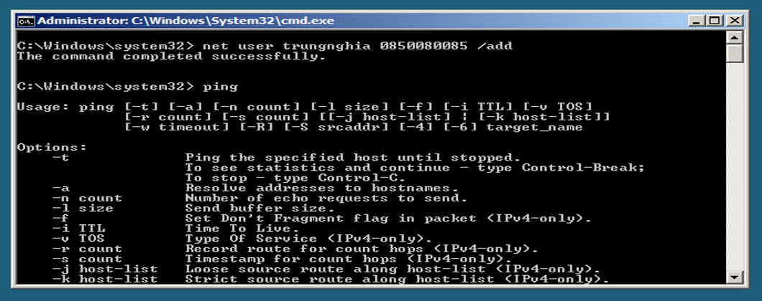

* 1. Bắt gói tin sử dụng Telnet
* **Bước 1:** Bật dịch vụ Telnet trên máy chủ Windows Server.

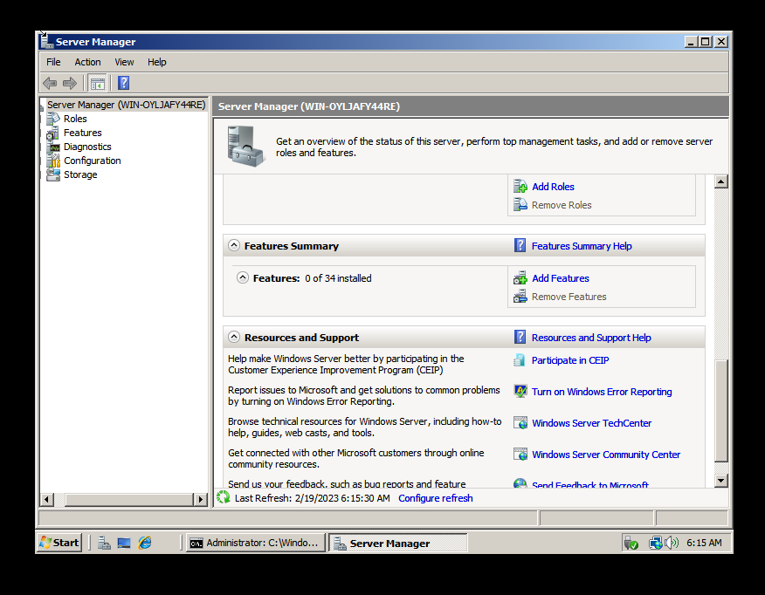

* Nếu máy chủ chưa có feature Telnet, ta vào Server Manager > Features > Chọn Add Feature > Chọn Telnet Server và tiến hành Install.

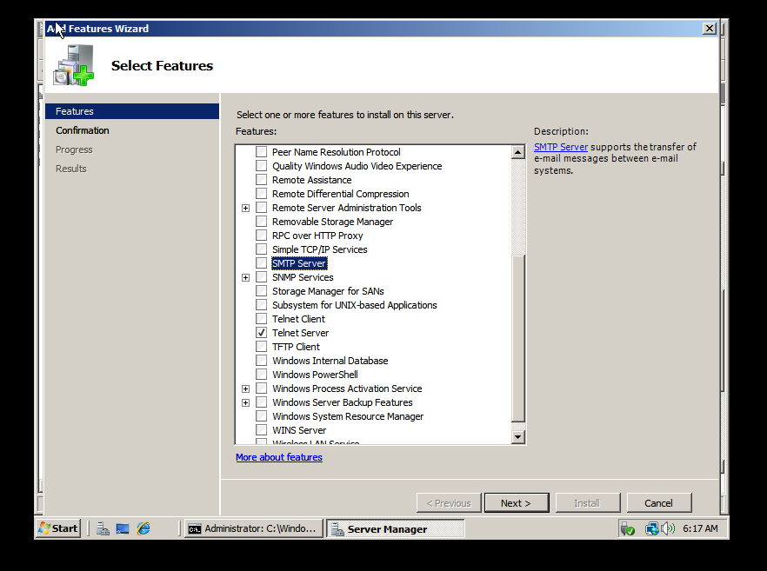

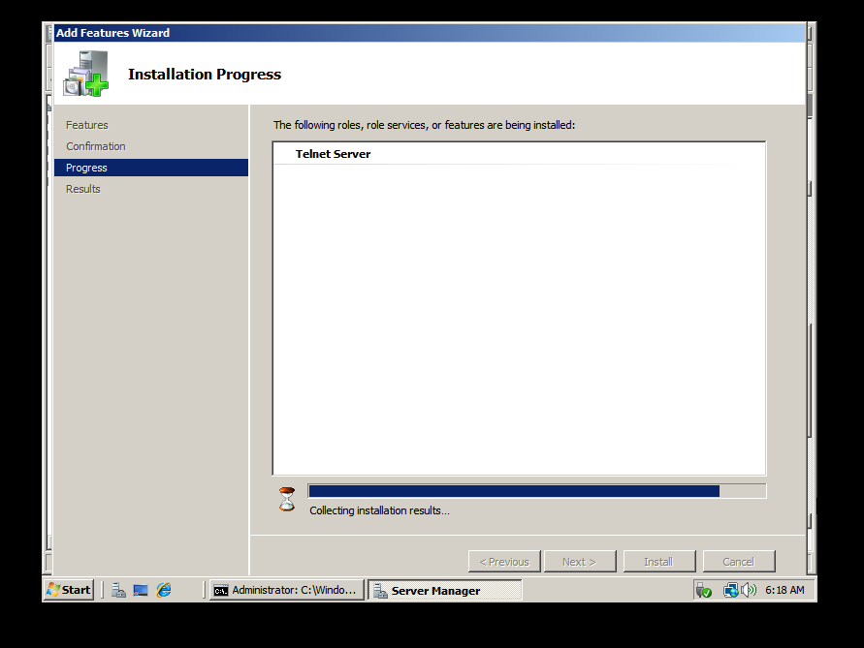

* Vào Start > Run > Gõ services.msc > Bật dịch vụ Telnet

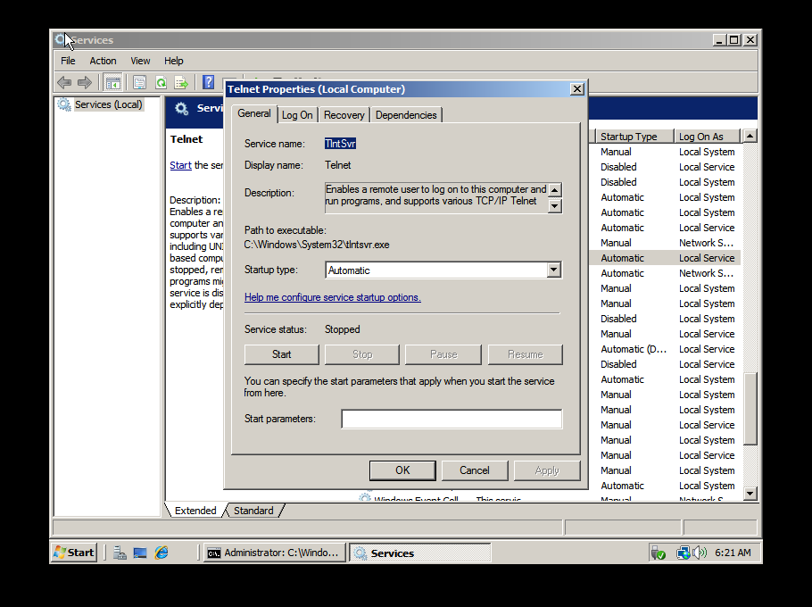

* Kiểm tra Telnet server (tlnsvr.exe) đã hoạt động chưa bằng lệnh netstat –ab

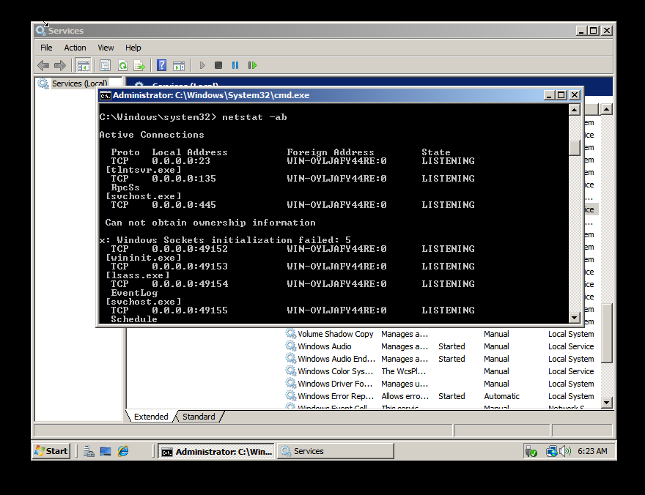

**Bước 2**: Thêm user Telnet vào TelnetClient Group tại server

Để cấp quyền cho Client có thể truy cập vào Server với user trên cần thêm user vào TelnetClients Group. Vào Local User and Group tại server bằng cách vào Run > gõ mmc lusrmgr.msc > Chọn TelnetClients Group và thêm user như sau:

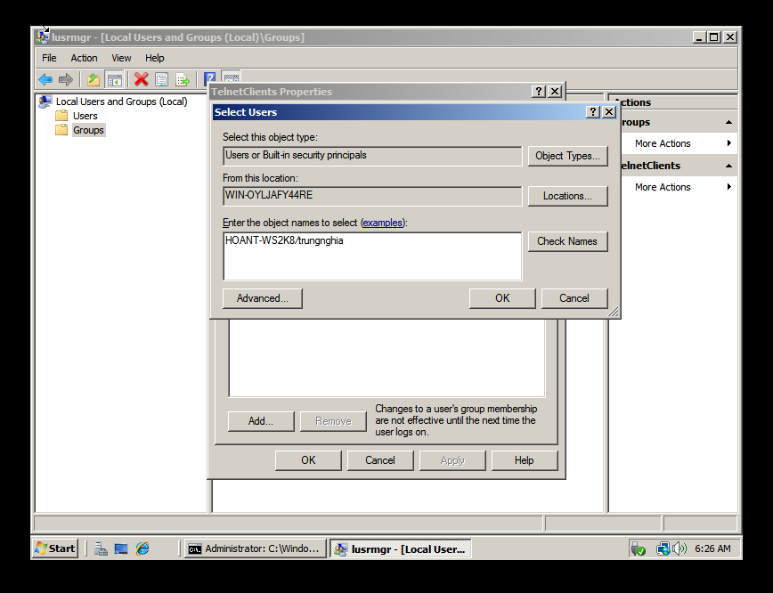

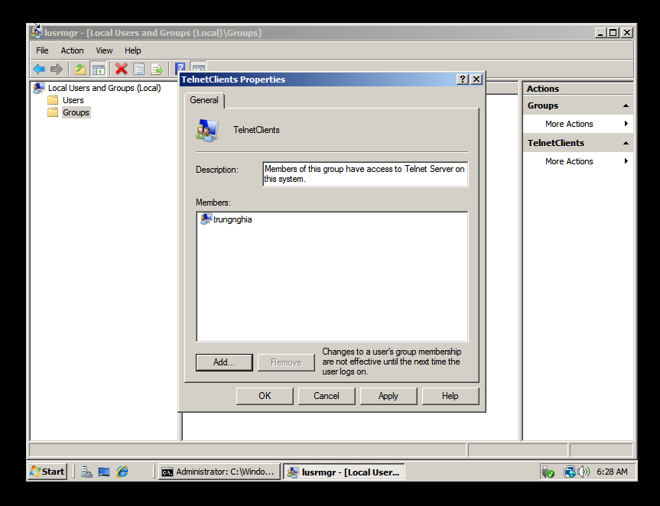

**Bước 3:** Tại máy Attacker, bật Wireshark để theo dõi và bắt gói tin.

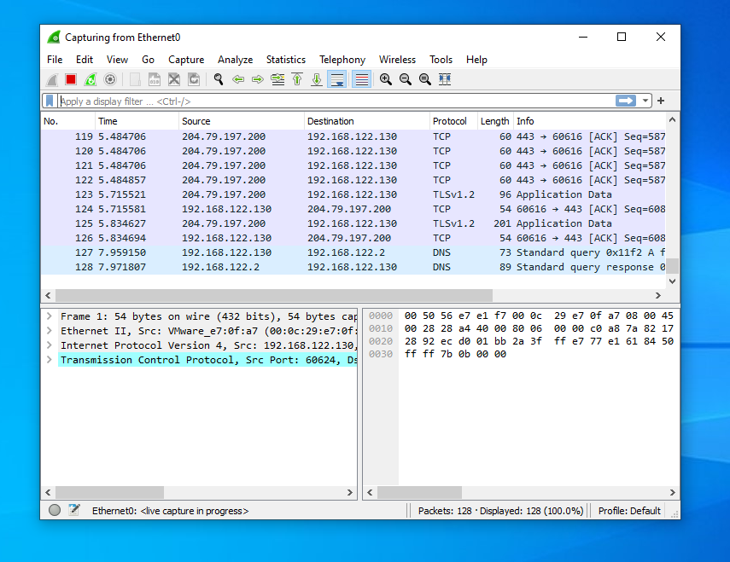

**Bước 4:** Tại máy Client, dùng Putty hoặc Command Prompt kết nối đến Server bằng Telnet với tài khoản đã tạo ở bước 1 và thực hiện một số thao tác cơ bản như xem, tạo thư mục (dir, mkdir).

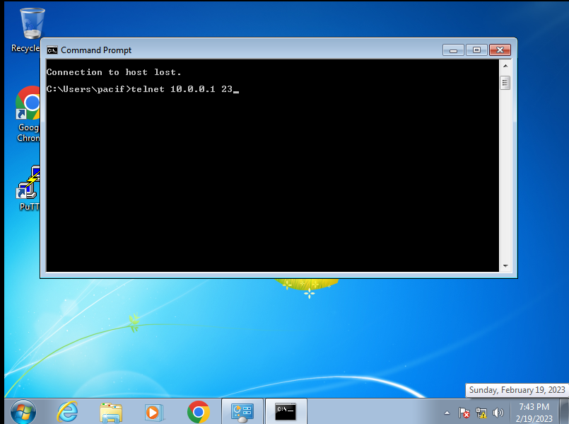

* Đăng nhập sử dụng Putty

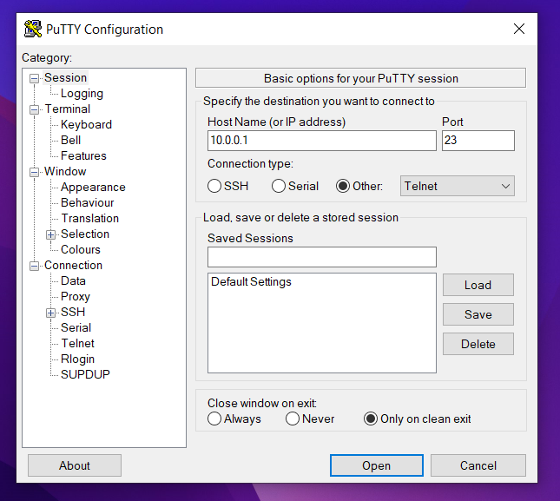

**Bước 5:** Dừng bắt gói tin ở máy Attacker, tìm thông tin đăng nhập qua các gói tin

và phân tích các dữ liệu trao đổi giữa Client và Server.

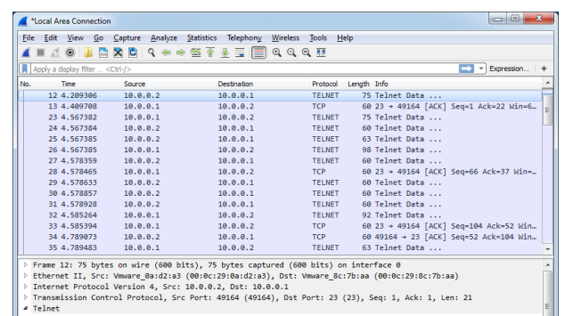

* 1. Bắt gói tin sử dụng SSH

**Bước 1:** Cài đặt Cygwin để thiết lập SSH server tại máy chủ. Tiến hành cài đặt bình thường.

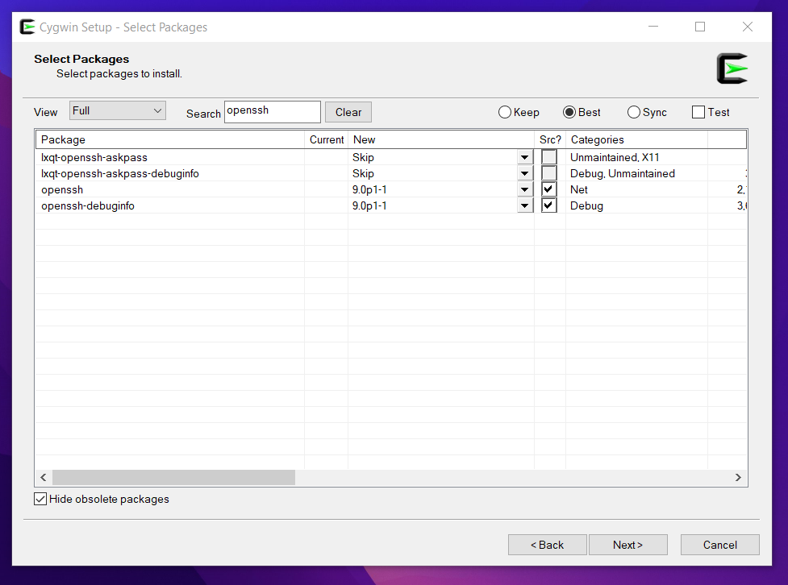

**Bước 2:** Cấu hình và khởi động SSH server

Mở Cygwin Terminal > Cấu hình SSH server bằng lệnh ssh-host-config [2]

Chọn Yes ở các query, thực hiện việc cấu hình như sau:

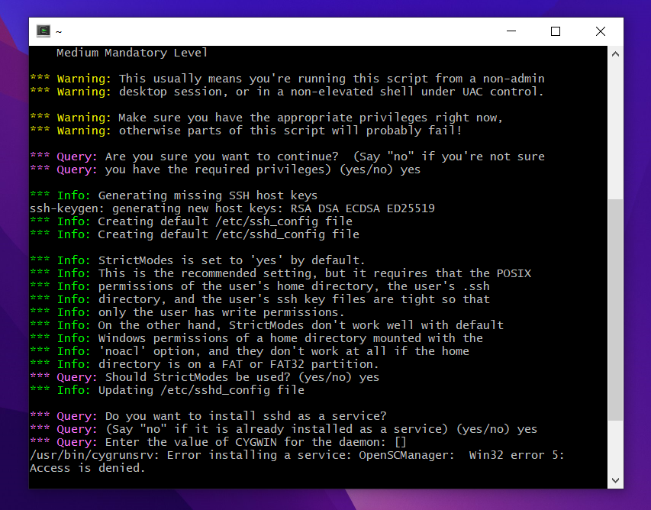

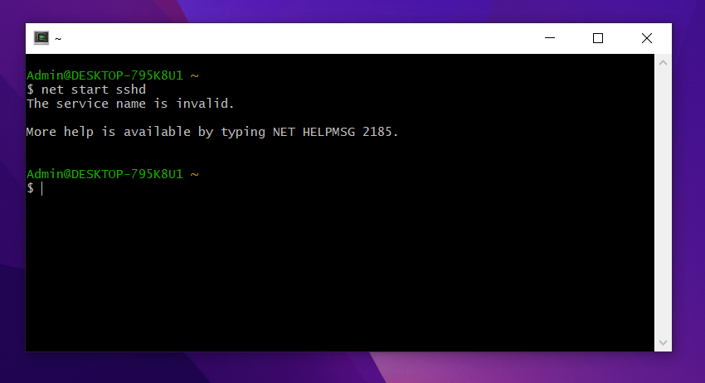

Bước 3: Tại máy Attacker, bật Wireshark để theo dõi và bắt gói tin

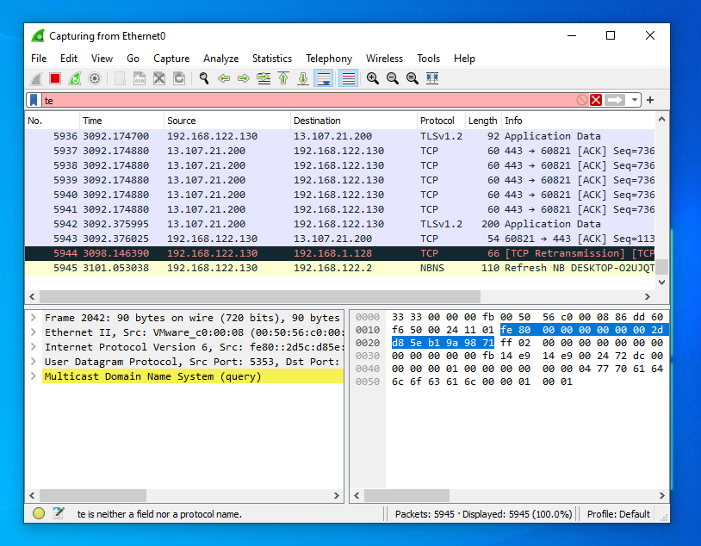

**Bước 4**: Thay đổi mật khẩu tài khoản ở Server đơn giản như ở phần 1. Tại máy

Client, dùng Putty kết nối đến Server bằng SSH với tài khoản trên.

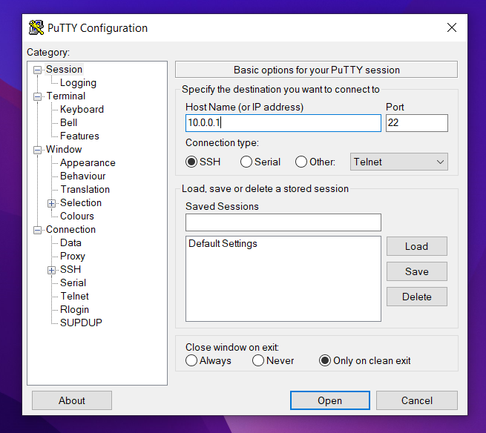

1. KEYLOGGER TRÊN PC VÀ ĐIỆN THOẠI
   1. Thử nghiệm Keylogger đơn giản với REFOG Free Keylogger

* **Bước 1:** Tải và cài đặt RFK trên Windows.

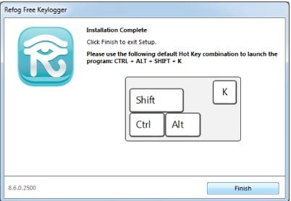

* Khởi động phần mềm RFK

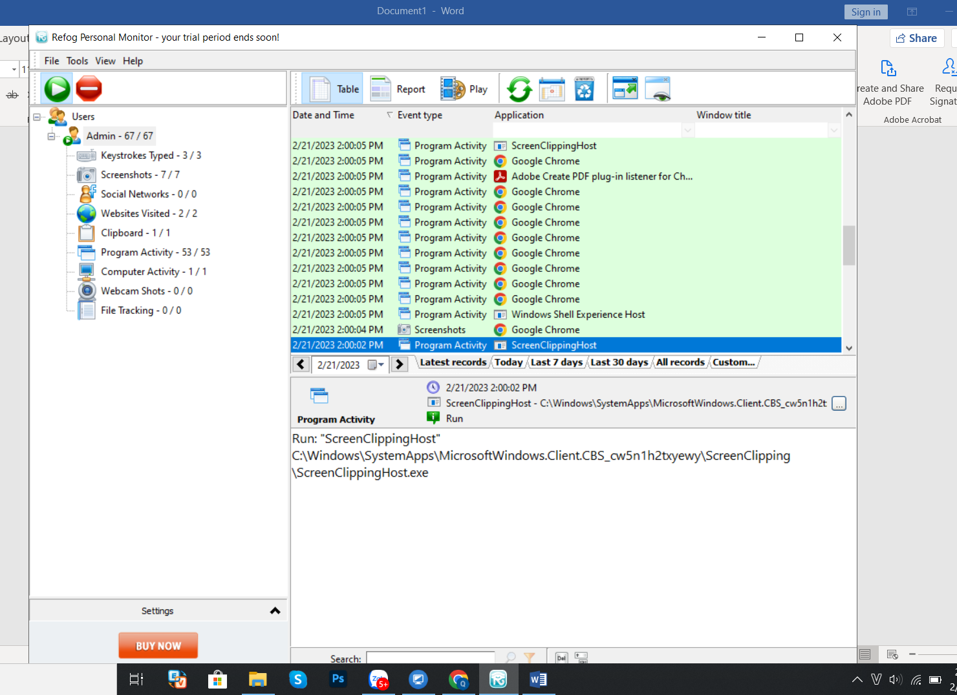

* **Bước 2**: Dùng trình duyệt web, đăng nhập thành công vào một tài khoản Gmail tại <https://gmail.com>

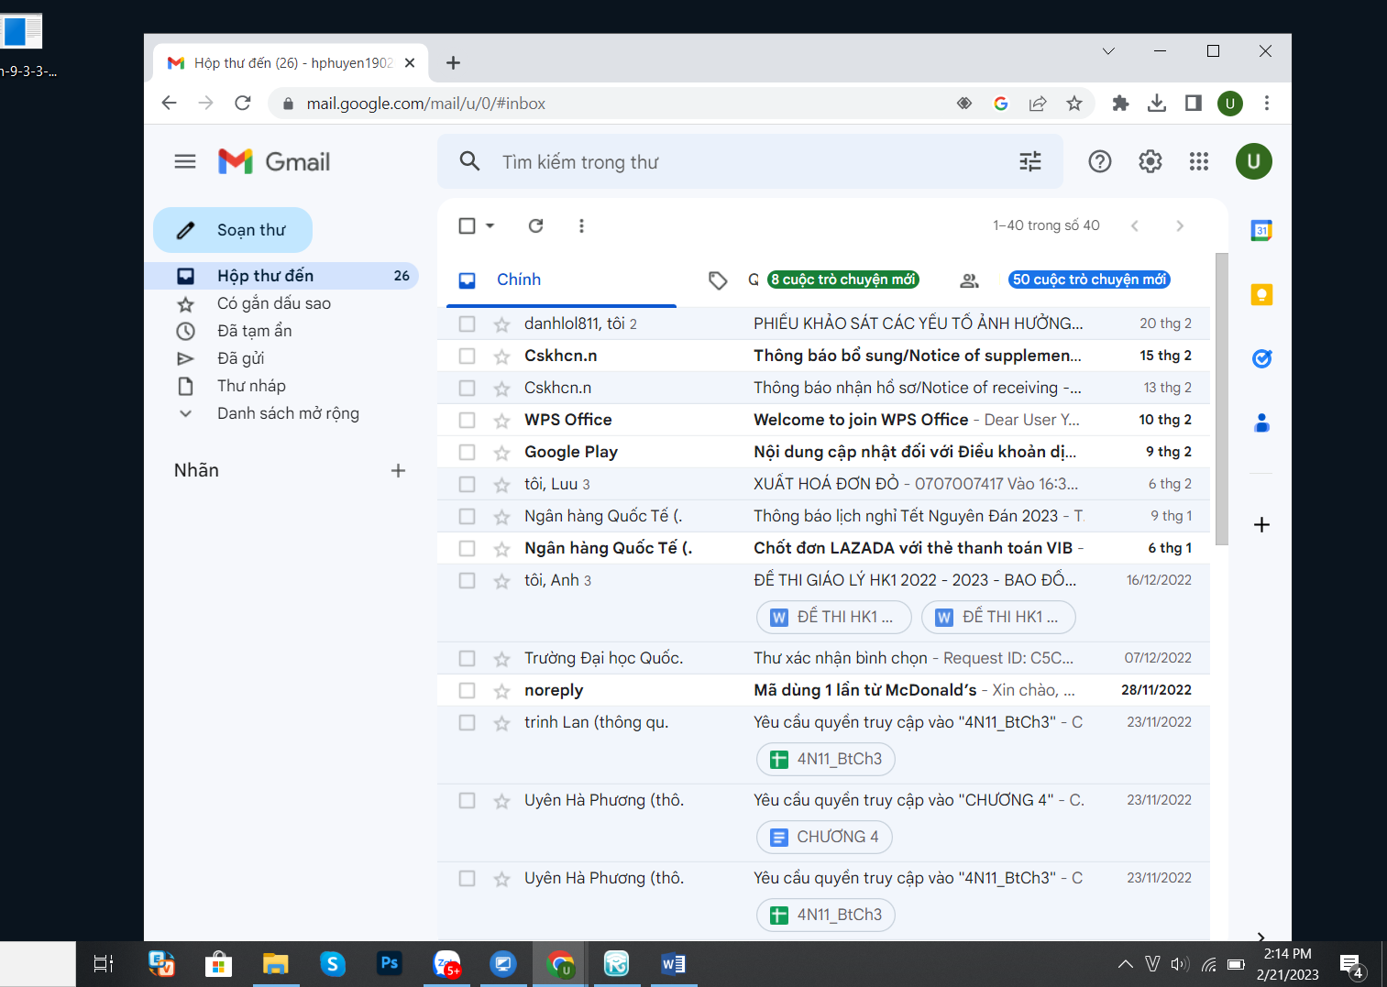

* **Bước 3:** truy cập vào Youtube.com và chọn xem một video bất kỳ.

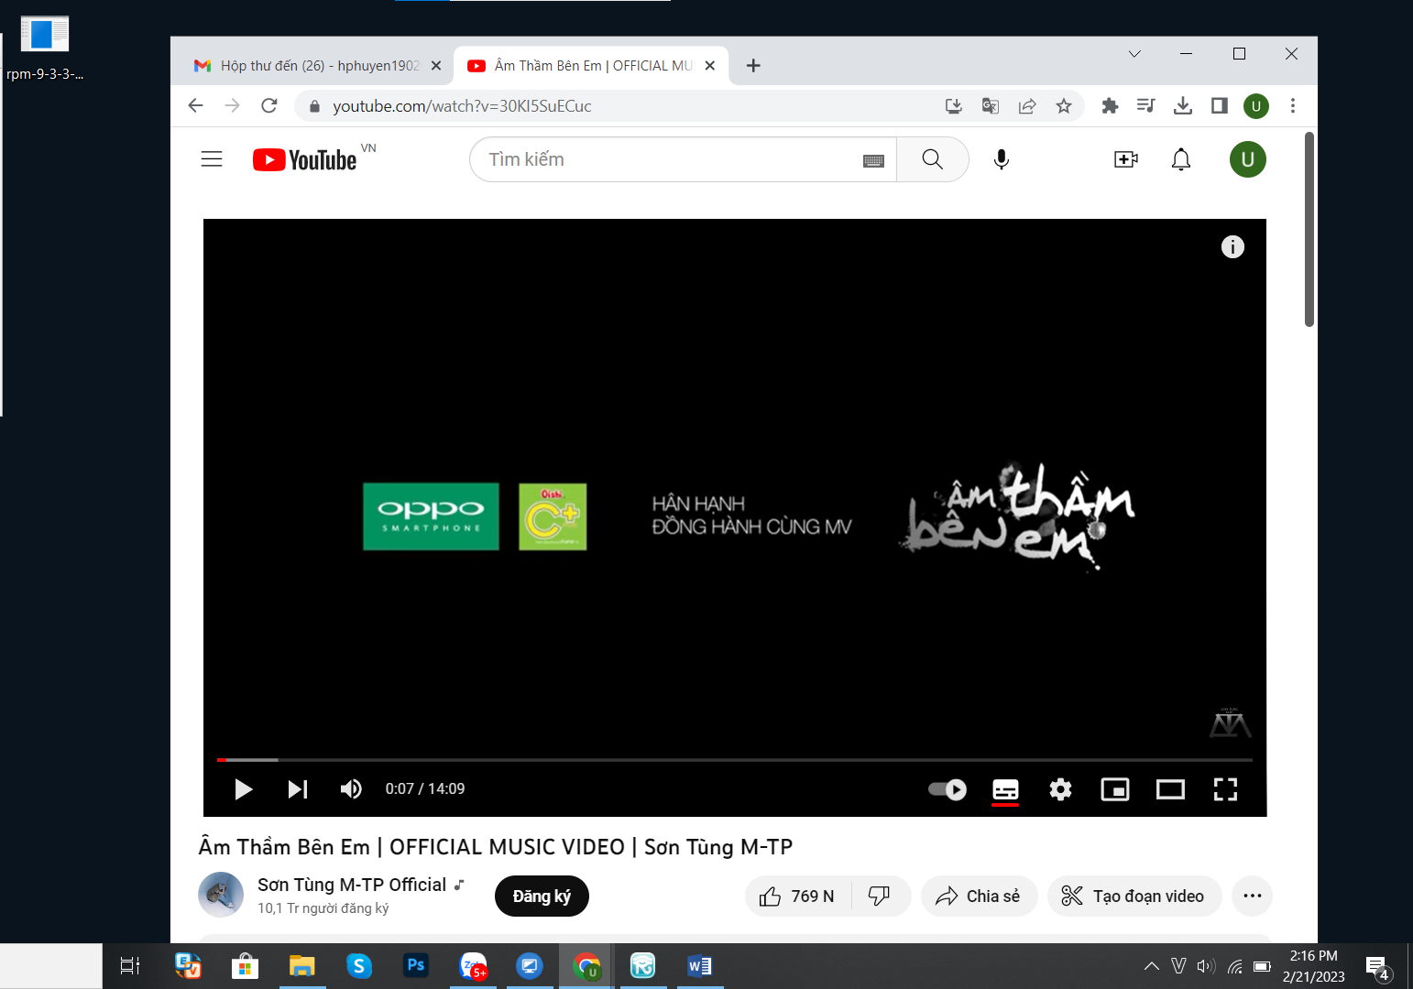

* **Bước 4:** Truy cập Google.com và tìm kiếm với từ khóa là tên sinh viên, chọn xem một kết quả bất kỳ.

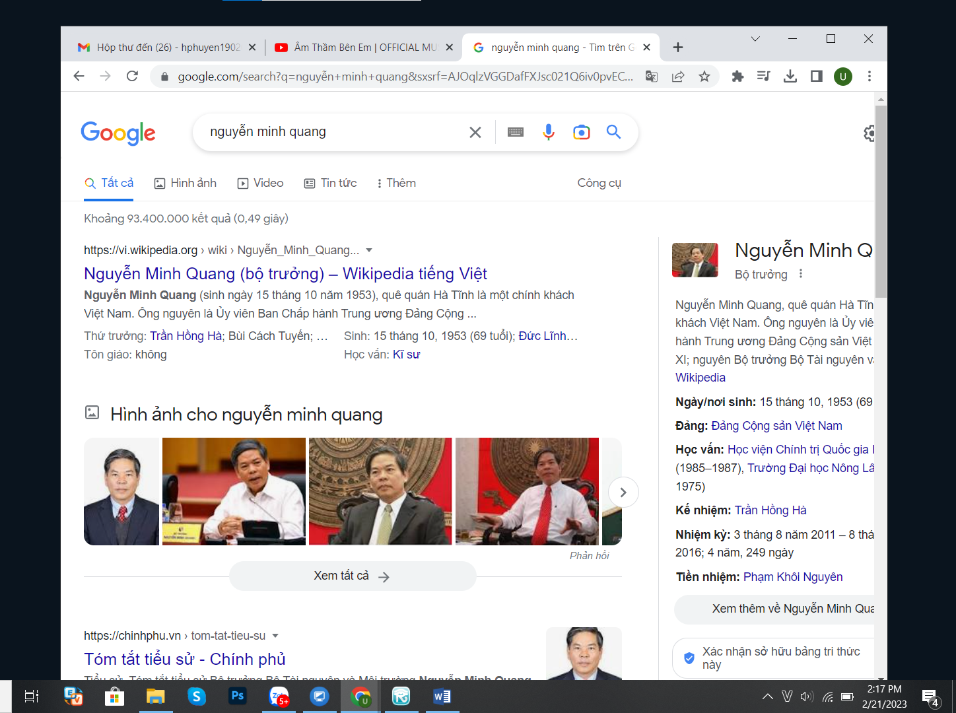

* **Bước 5**: Mở RFK và xem kết quả thu thập được.

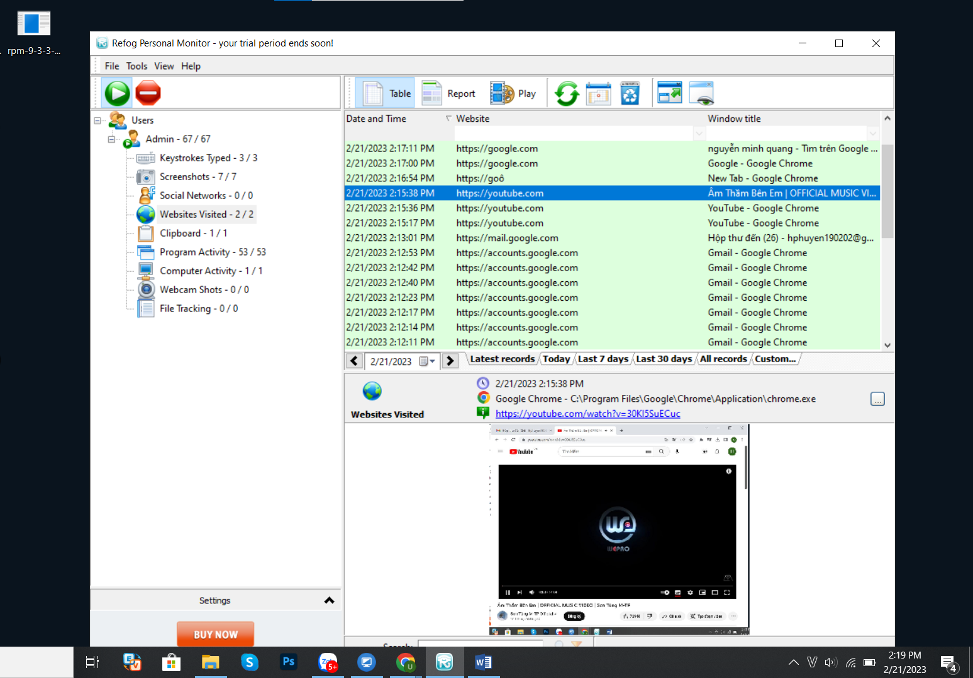

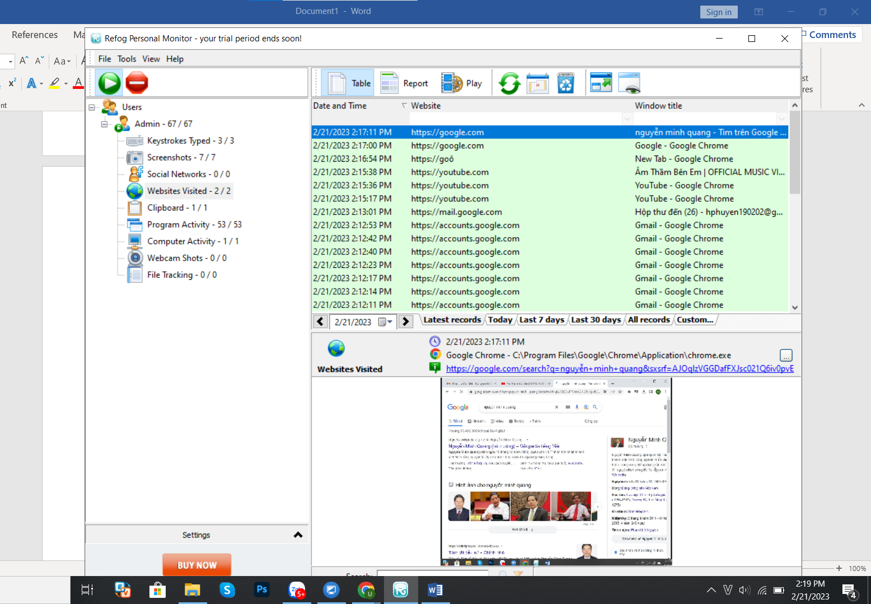

* 1. Thử nghiệm Keylogger gửi kết quả qua email, FTP server
* Bước 1: cài đặt BPK, thay đổi các tùy chọn mặc định để tránh bị phát hiện.

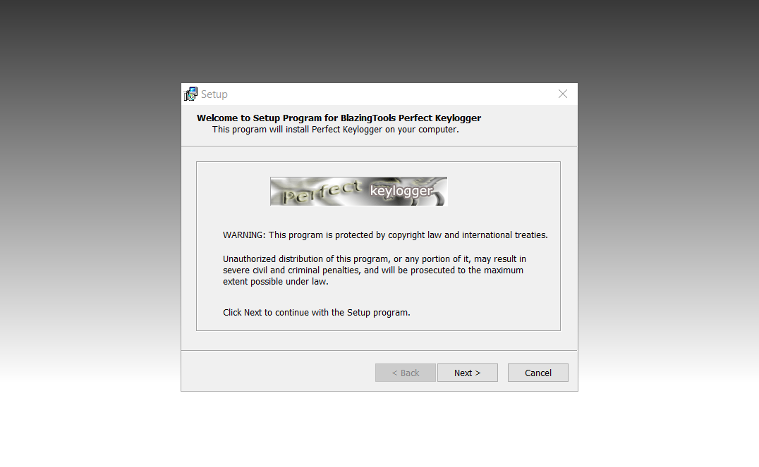

* **Bước 2:** Bật các chức năng chụp ảnh màn hình, theo dõi gõ bàn phím, theo dõi link website

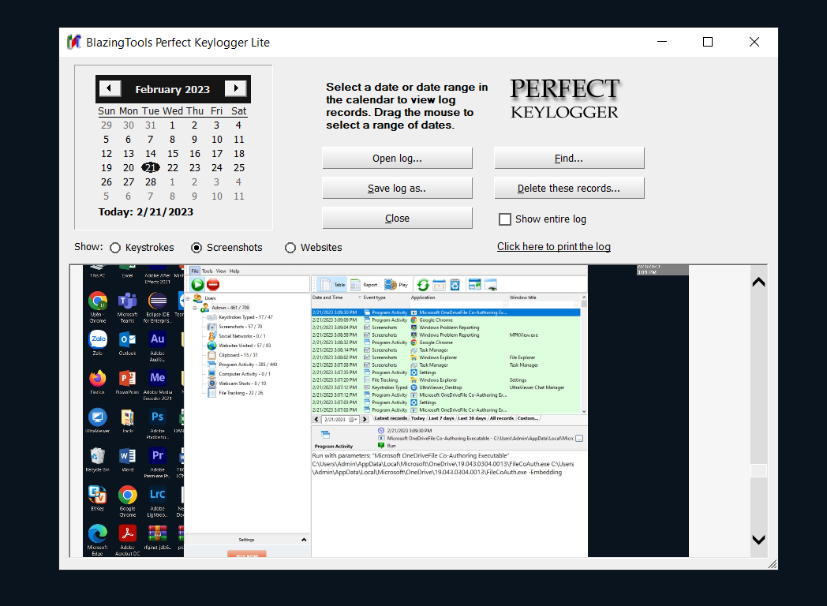

* Bước 3: Cấu hình email để gửi kết quả thu thập được

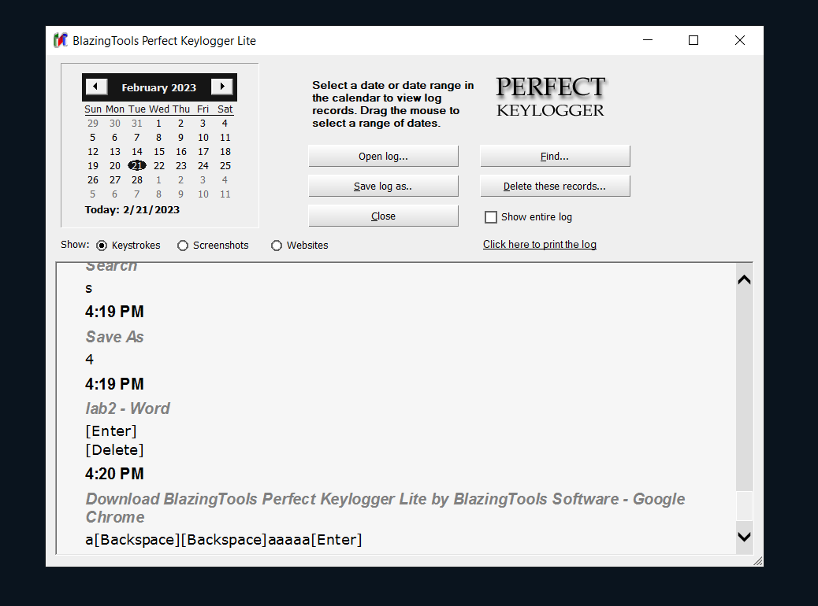

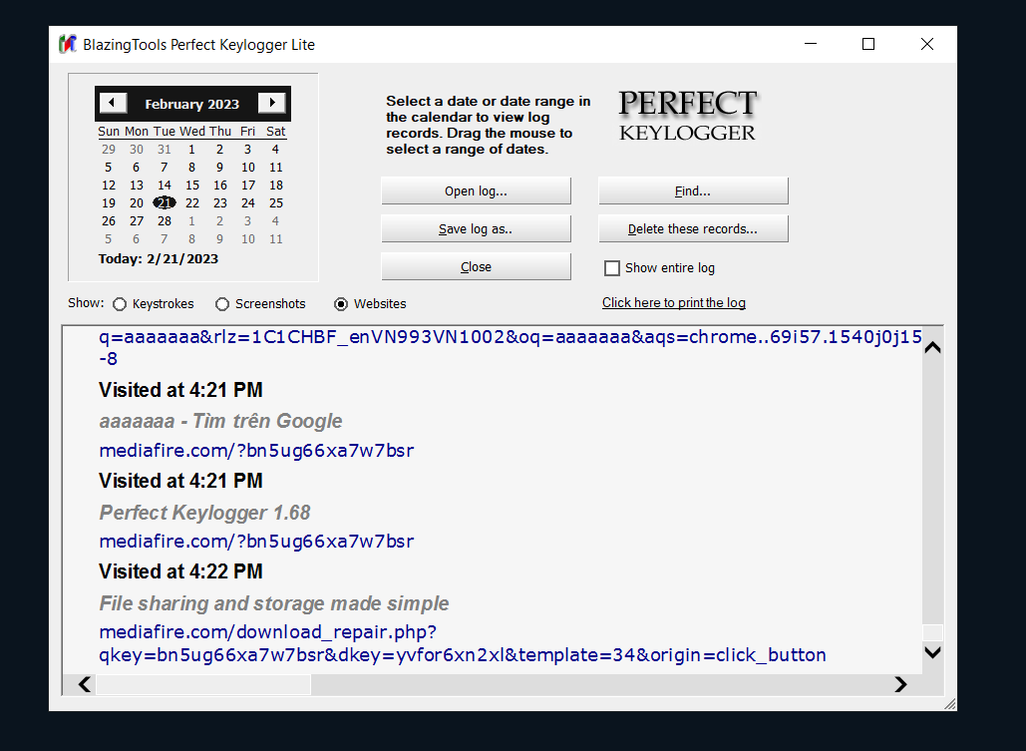

* 1. Thử nghiệm Keylogger trên smartphone Andoid/iOS
* Chọn 1 trình keylogger/theo dõi hoạt động trên Android hoặc iOS và thử nghiệm các chức năng và minh họa. Ví dụ: Spytic, Hoverwatch, ... Có thể thử nghiệm trên máy ảo Android như Bluestack, Genymotion, ... hoặc thiết bị thật.

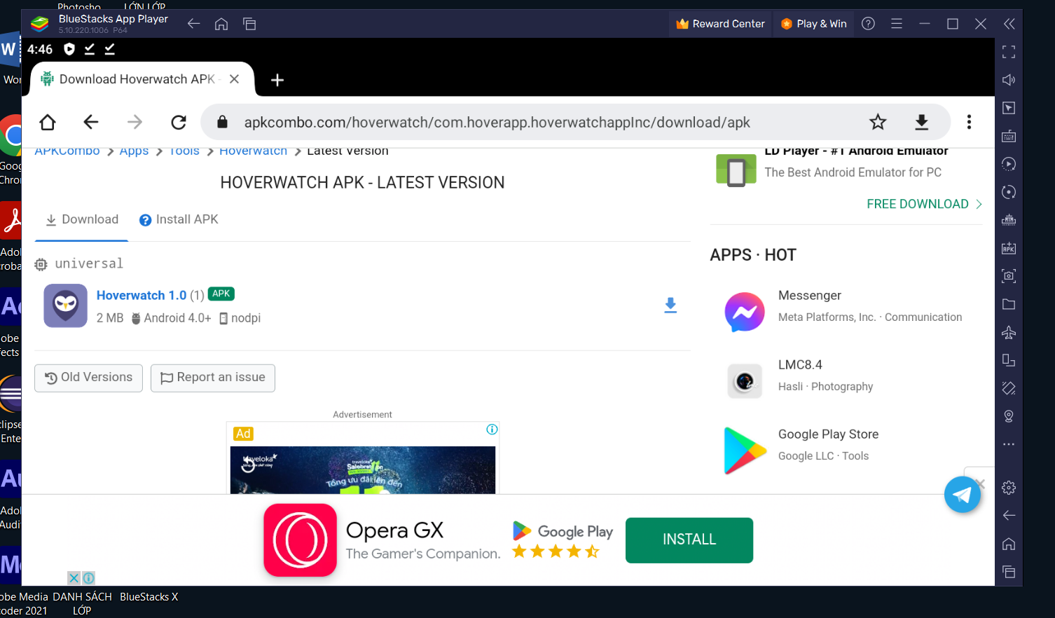

1. THIẾT LẬP MÔ HÌNH TƯỜNG LỬA SOPHOS UTM
   1. Thiết lập máy chủ Domain Controller

* **Bước 1:** Chuẩn bị máy ảo làm Domain Controller:

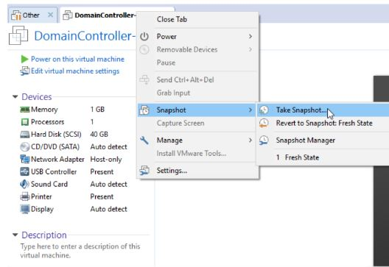

* **Bước 2:** Đặt IP cho máy Domain Controller là 10.0.0.2/8

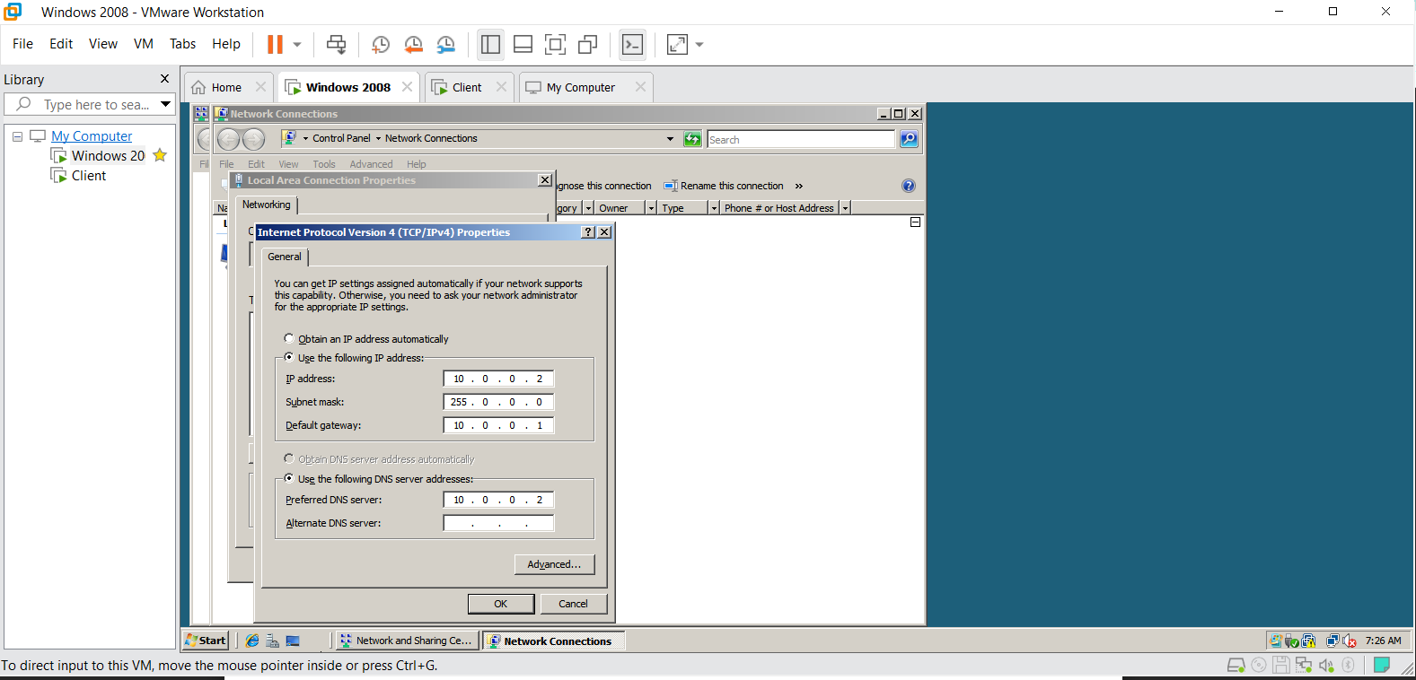

* **Bước 3:** Đặt DNS Suffix bằng cách click phải lên My Computer > Propertites >

Change Setting > Change > chọn More.

* Sau đó nhập DNS Suffix cần đặt. Trong hướng dẫn này sử dụng tên uit.local,

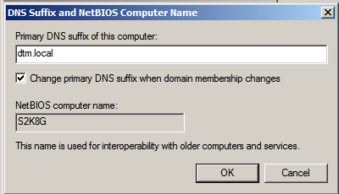

Sau đó Restart lại máy tính để áp dụng các thay đổi.

* **Bước 4:** Nâng cấp máy chủ thành Domain Controller
* Vào Start > run > nhập dcpromo

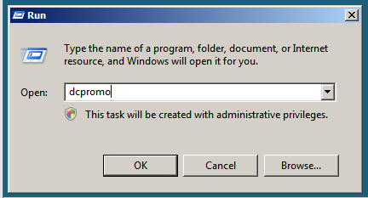

* Chọn Create a new domain in a new forest

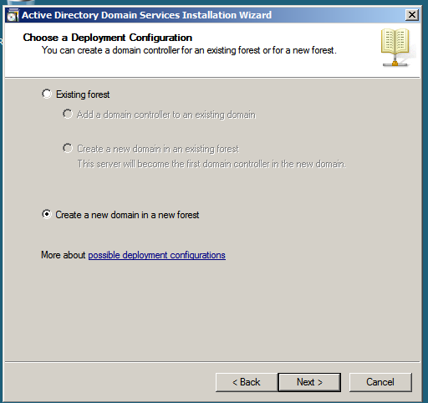

* Nhập domain (uit.local) cho Forest Root Domain

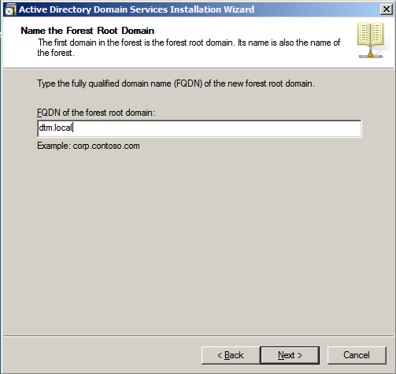

* Chọn Windows 2000

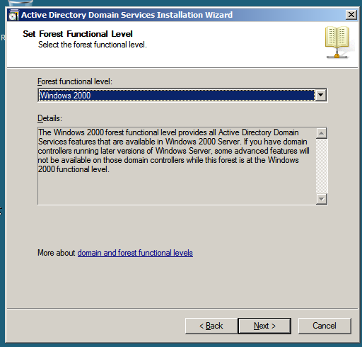

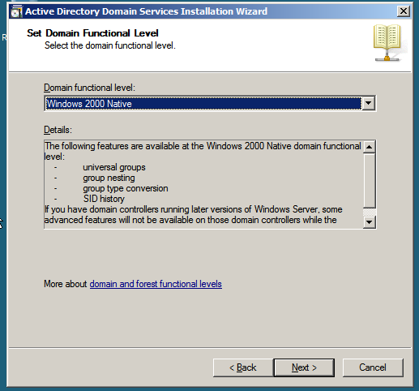

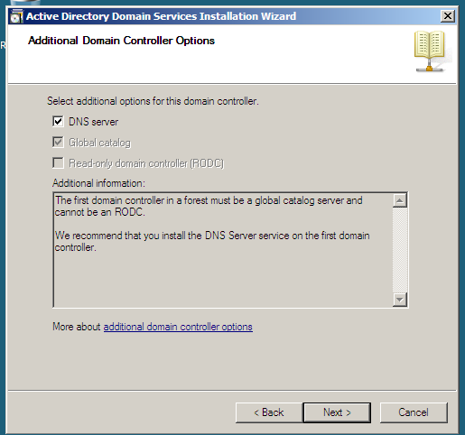

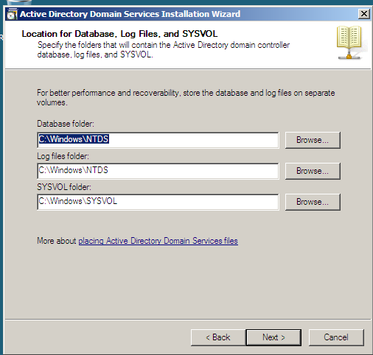

* Thiết lập mật khẩu quản trị

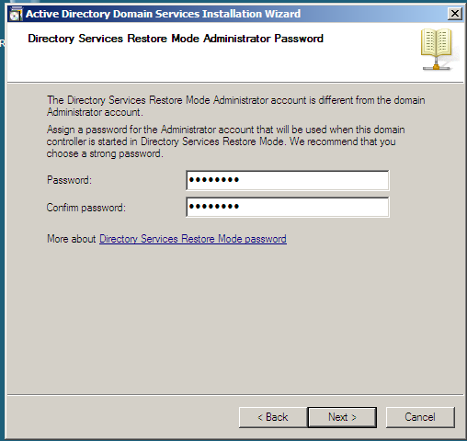

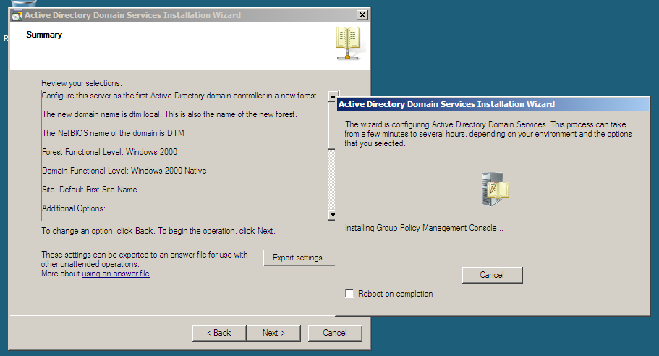

* Quá trình nâng cấp hoàn tất
* Sau khi nâng cấp thành công, khởi động lại server và vào Properties của Computer

để kiểm tra.

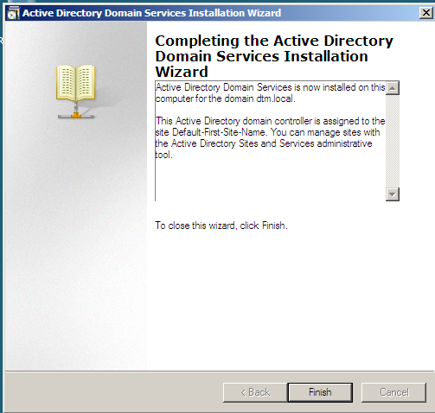

* 1. Cài đặt và cấu hình máy Firewall Sophos UTM
* **Bước 1:** Tải Sophos UTM 9.4, ta được file ISO cài đặt asg-9.406-3.1.iso
* **Bước 2:** Tạo máy ảo mới bằng VMware và load file iso của Sophos UTM 9 để cài

đặt tường lửa Sophos UTM.

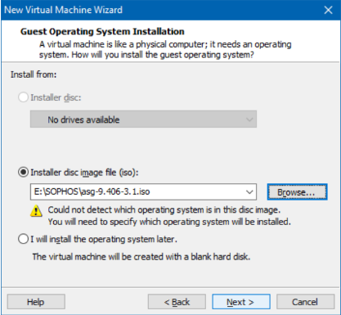

Máy ảo để Firewall Sophos hoạt động có thông số như sau:

- RAM 1GB (hoặc 2GB)

- Có 3 card mạng:

+ Card 1: Host-only

+ Card 2: Host-only

+ Card 3: Bridge (kết nối Internet qua máy thật)

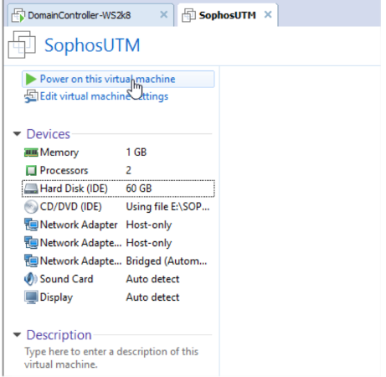

**Bước 3:** Khởi động máy ảo và nhấn Enter để bắt đầu cài đặt

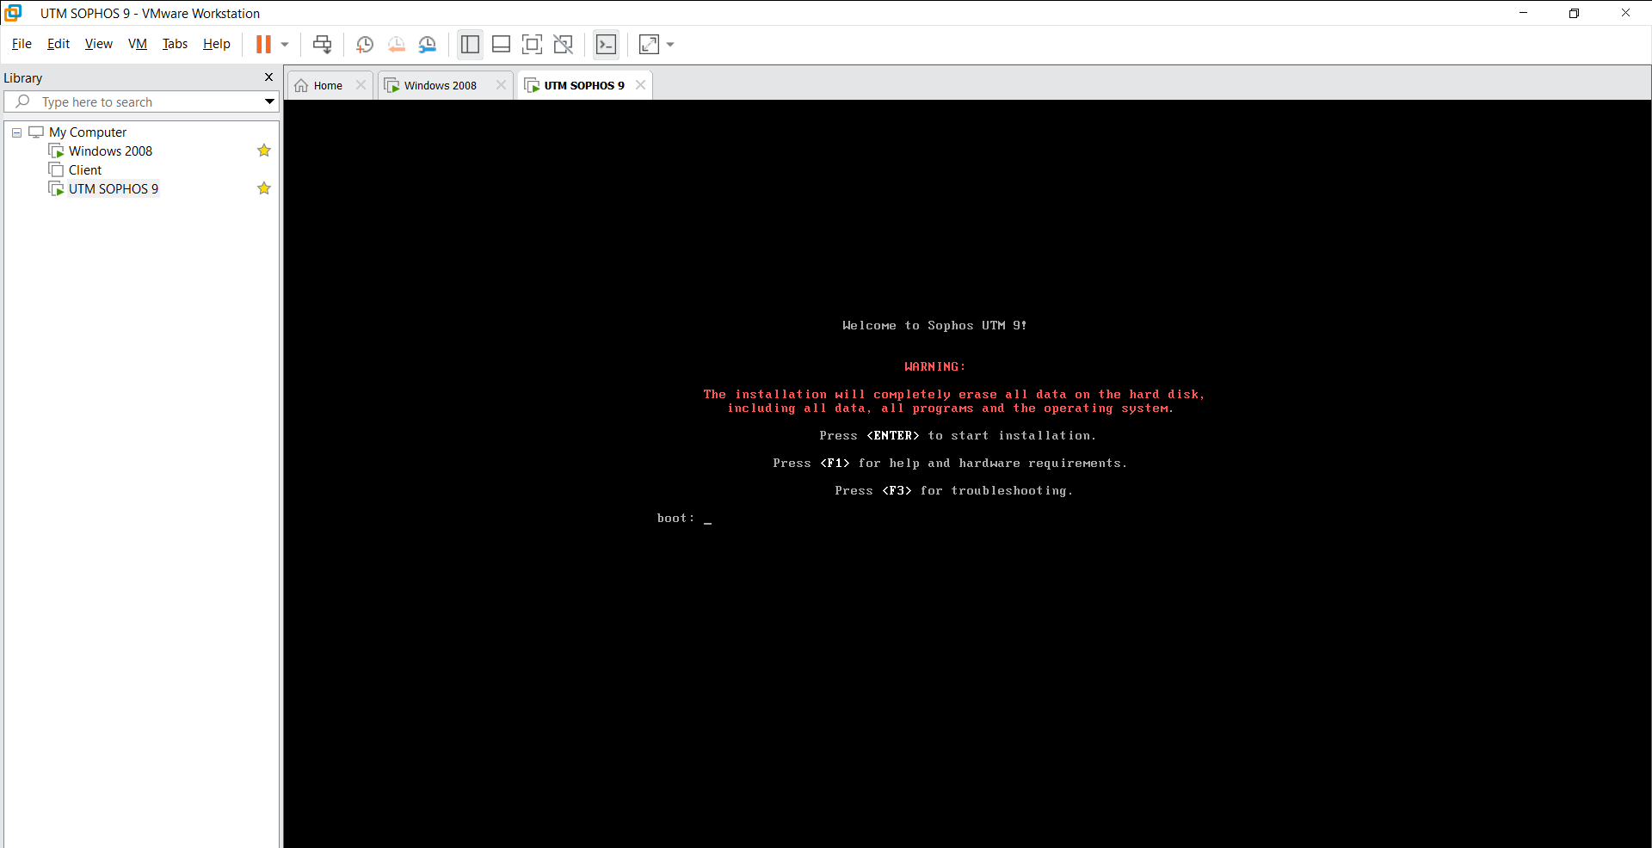

* Sau đó, chọn Start để bắt đầu

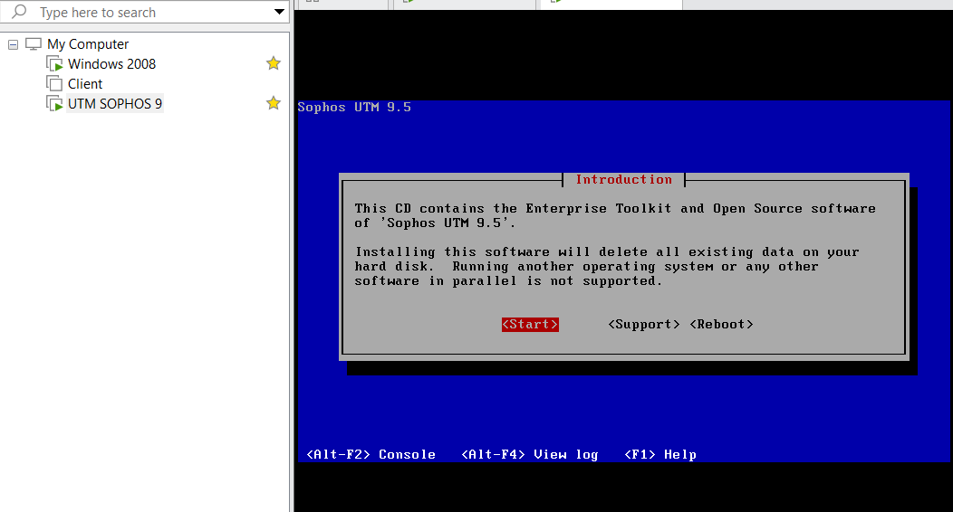

* **Bước 4:** Thiết lập ngôn ngữ và múi giờ

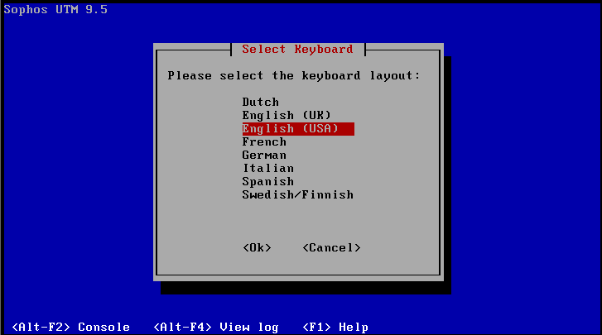

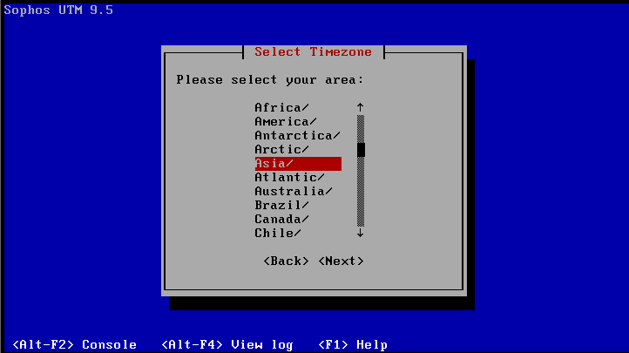

* Chọn ngôn ngữ English và múi giờ Ho_Chi_Minh

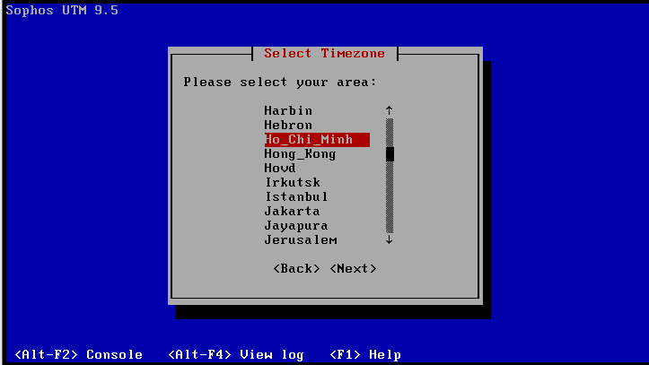

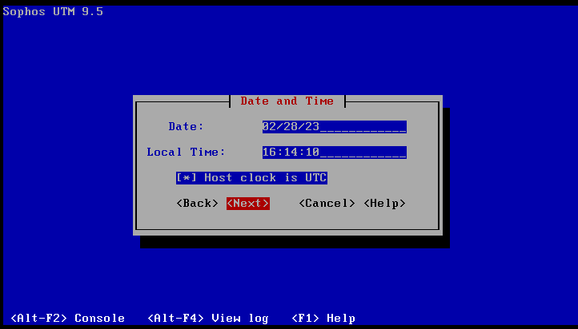

* **Bước 5:** Chọn card mạng eth0 và thiết lập IP mặc định cho trang quản trị
* Chọn card mạng eth0 cho WebAdmin của Firewall

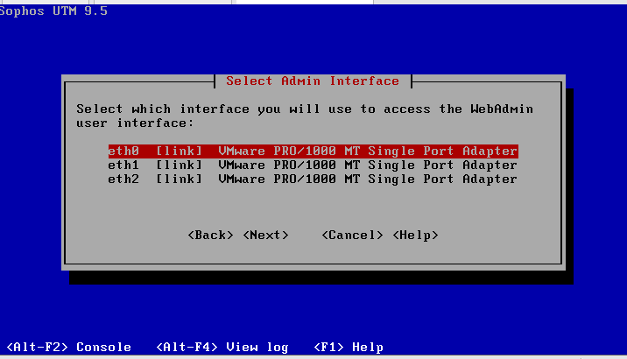

* Thiết lập IP quản trị 10.0.0.1 cho Firewall

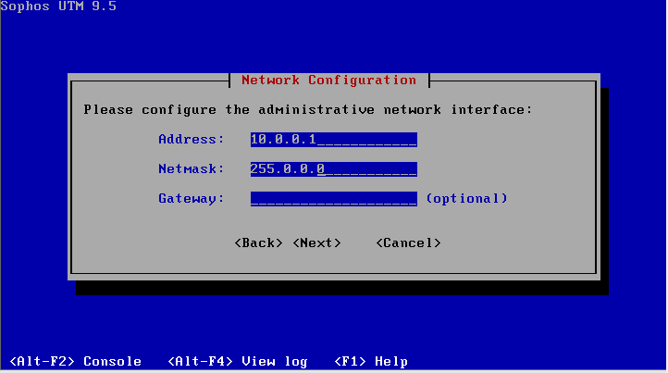

* Chọn Yes nếu sử dụng CPU hỗ trợ 64 bit kernel

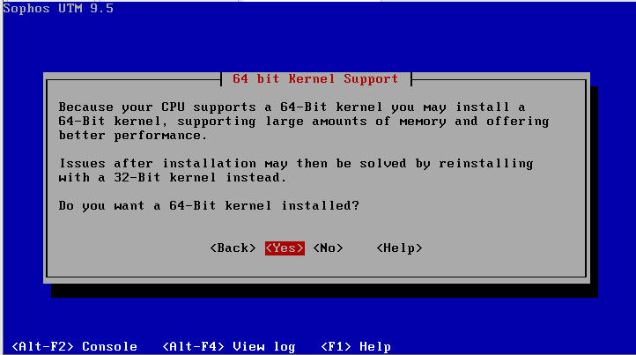

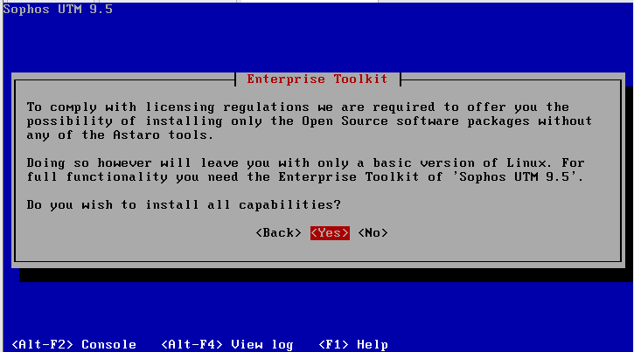

* Quá trình cài đặt diễn ra trong 6 bước:

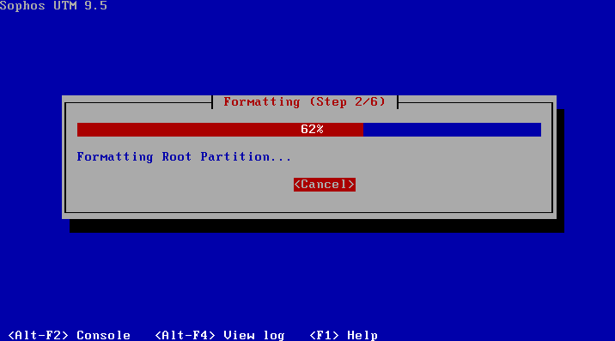

* Sau khi cài đặt thành công, hệ thống sẽ thông báo thông tin địa chỉ IP đăng nhập vào trang quản trị WebAdmin là <https://10.0.0.1:4444/>

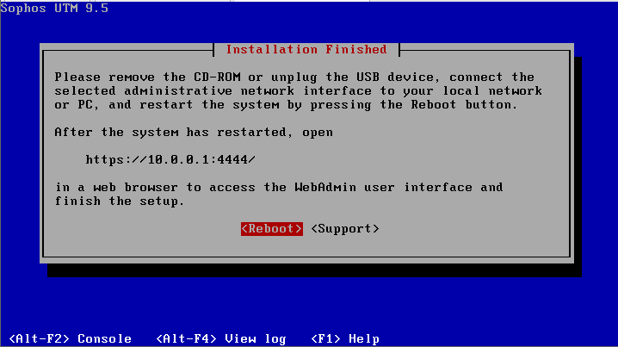

* **Bước 6:** Khởi động lại Firewall Sophos UTM

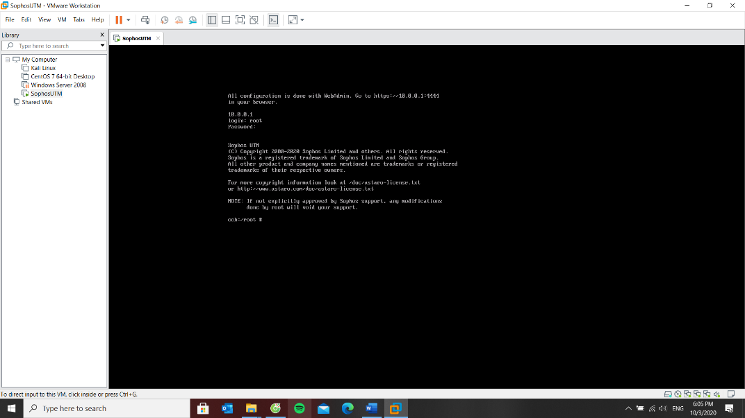

* **Bước 7:** Đặt IP cho card VMNet 1 để kết nối vào Firewall để quản lý Thiết lập lớp mạng cho VMnet1 là 10.0.0.0/8 tại VMware (Chọn Edit > Vituarl Network Editor...). Sau đó đặt IP cho card VMnet1 tại máy thật thành IP khác 10.0.0.1, ví dụ 10.0.0.100/8.

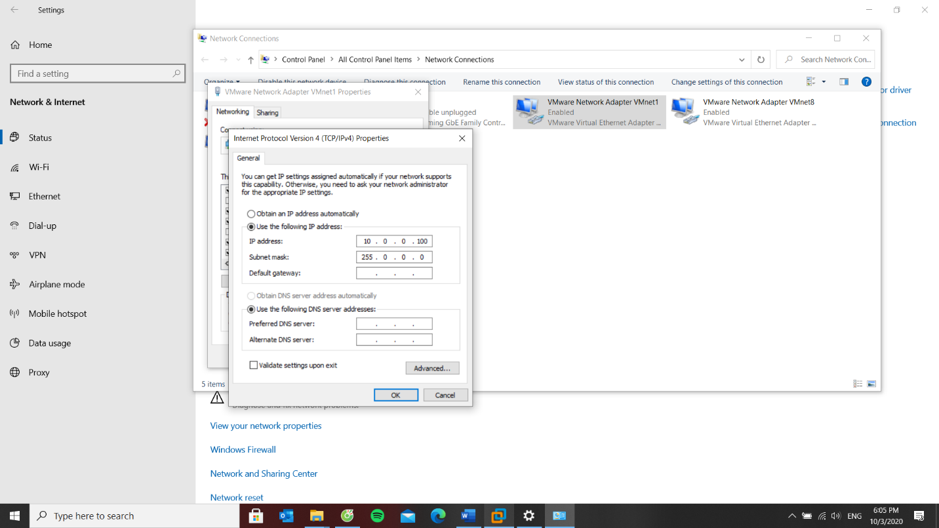

* **Bước 8:** Từ máy thật, thực hiện lệnh ping 10.0.0.1 để kiểm tra máy thật đã thấy

máy firewall chưa. Nếu chưa thấy thì cần kiểm tra lại IP và card mạng.

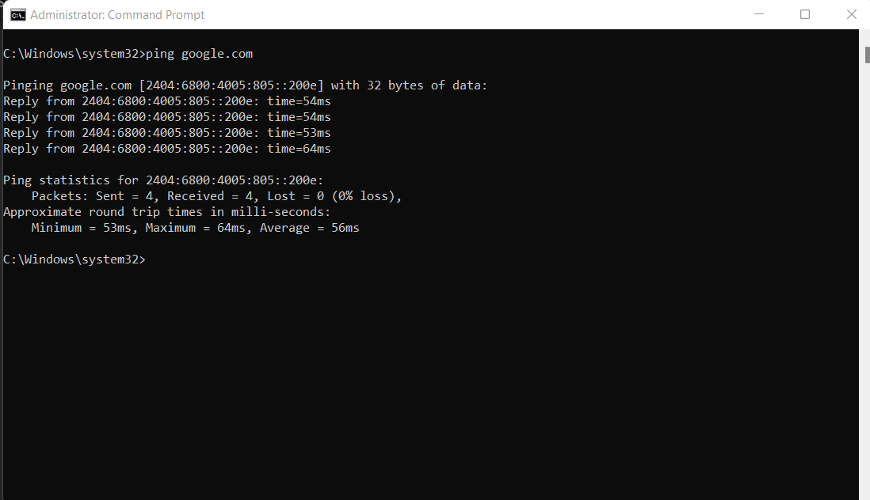

* **Bước 9:** Từ máy thật, kết nối vào WebAdmin của Firewall bằng địa chỉ <https://10.0.0.1:4444> Nếu gặp cảnh báo bảo mật của trình duyệt, bỏ qua và tiếp tục truy cập WebAdmin

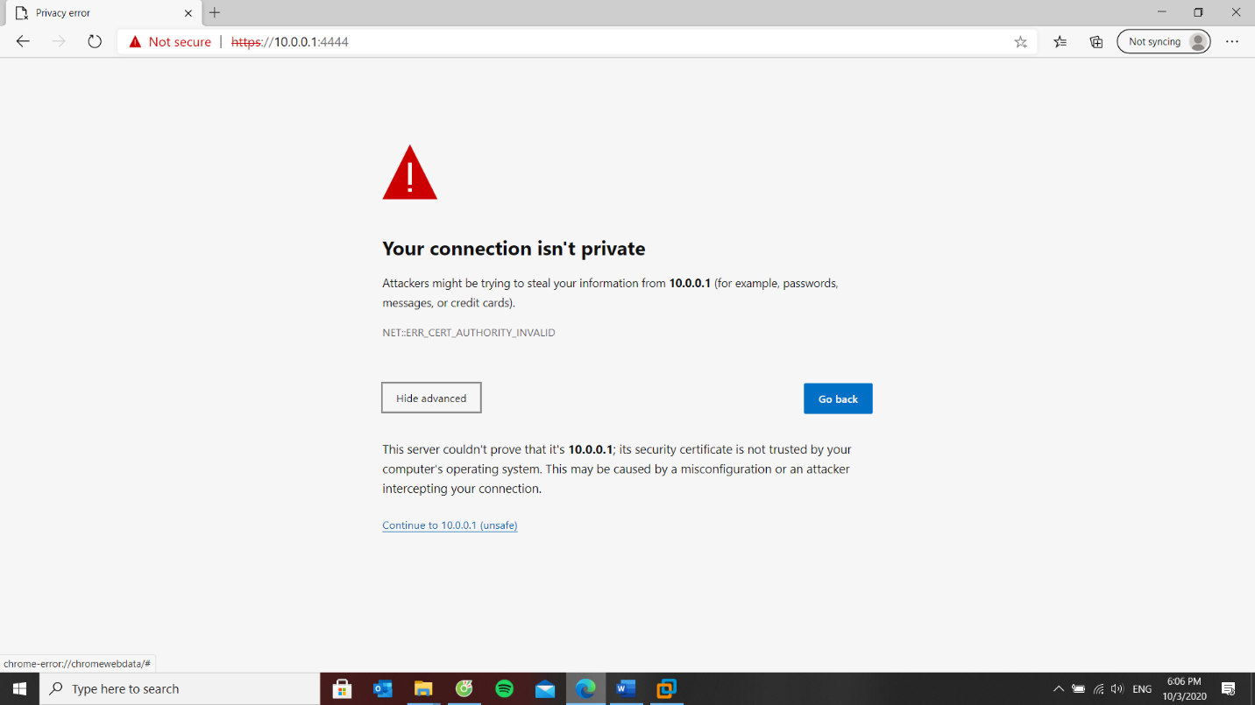

* **Bước 10:** Thiết lập các thông tin cơ bản cho Firewall Sophos và đặt mật khẩu cho

tài khoản admin

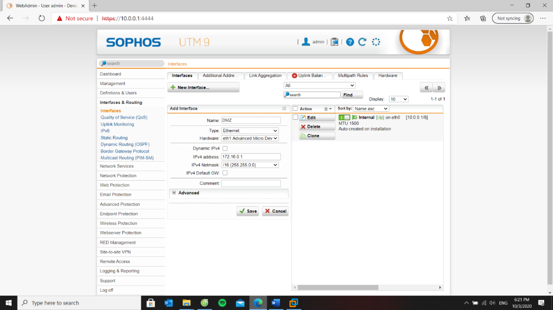

* **Bước 11:** Sau đó, đăng nhập bằng tài khoản admin/ mật khẩu vừa thiết lập

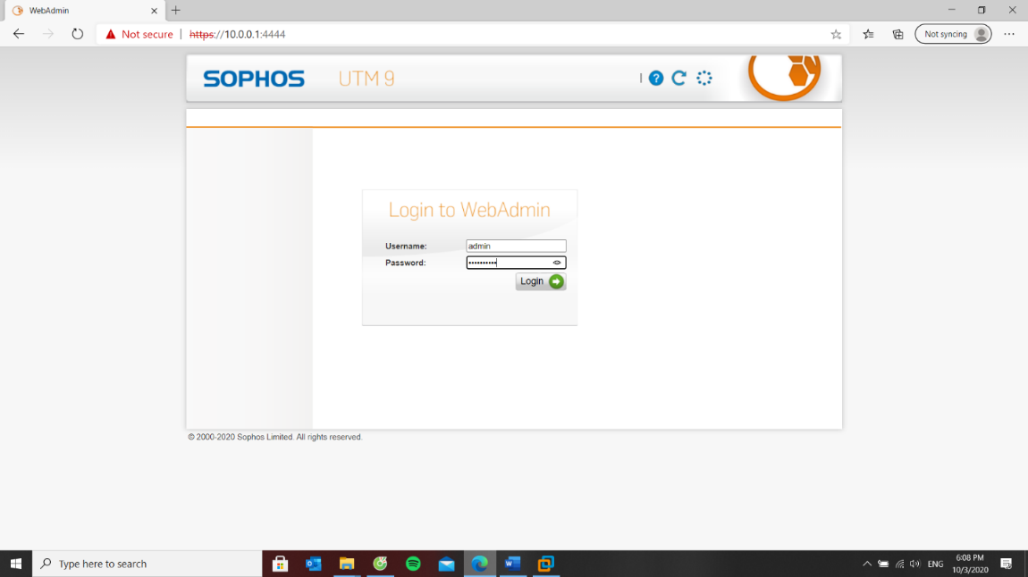

* **Bước 12:** Sau khi đăng nhập thành công, chọn Cancel để bỏ qua trình Wizard.

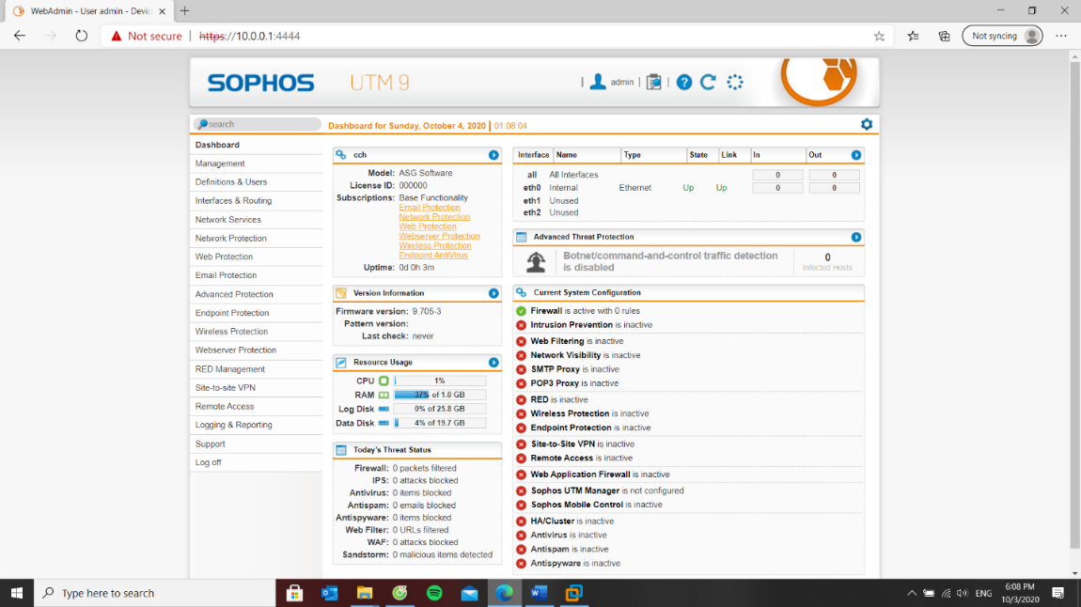

* **Bước 13:** Cấu hình IP cho các interface của Firewall theo đúng mô hình triển khai

Vào Interface & Routing để thiết lập các Interface

* Tạo Interface cho vùng DMZ

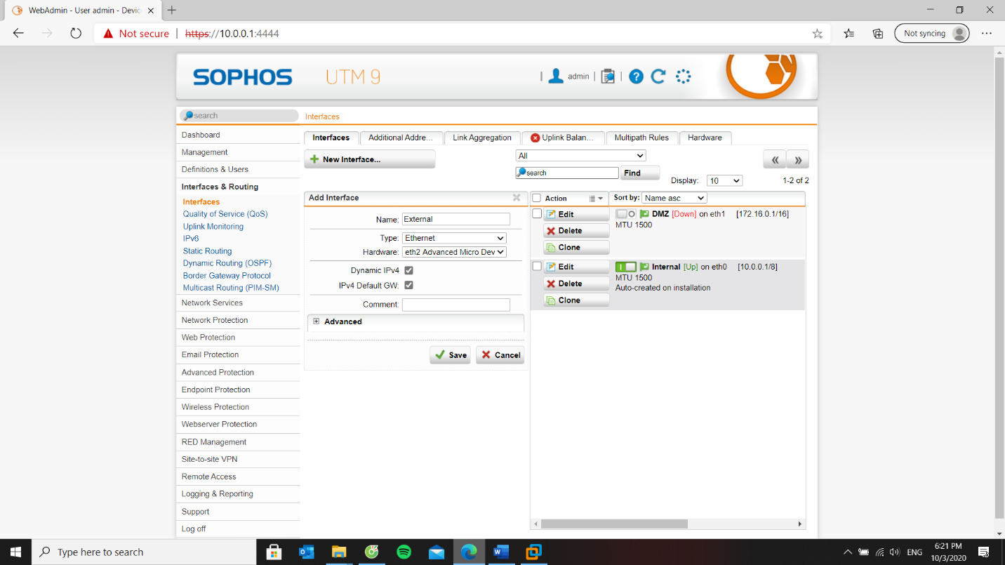

* Thiết lập Interface DMZ

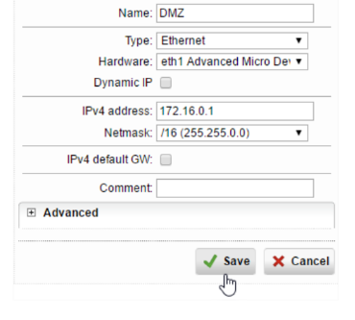

* Tạo Interface External để kết nối Internet:
* Chọn New Interface và thiết lập như sau

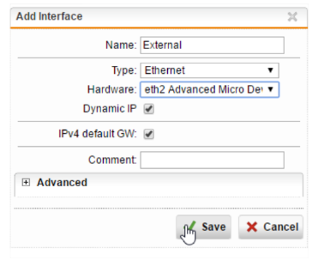

* **Bước 14:** Bật cả 3 3 interface và đặc biệt interface External đã nhận được IP từ

DHCP Server hay chưa.

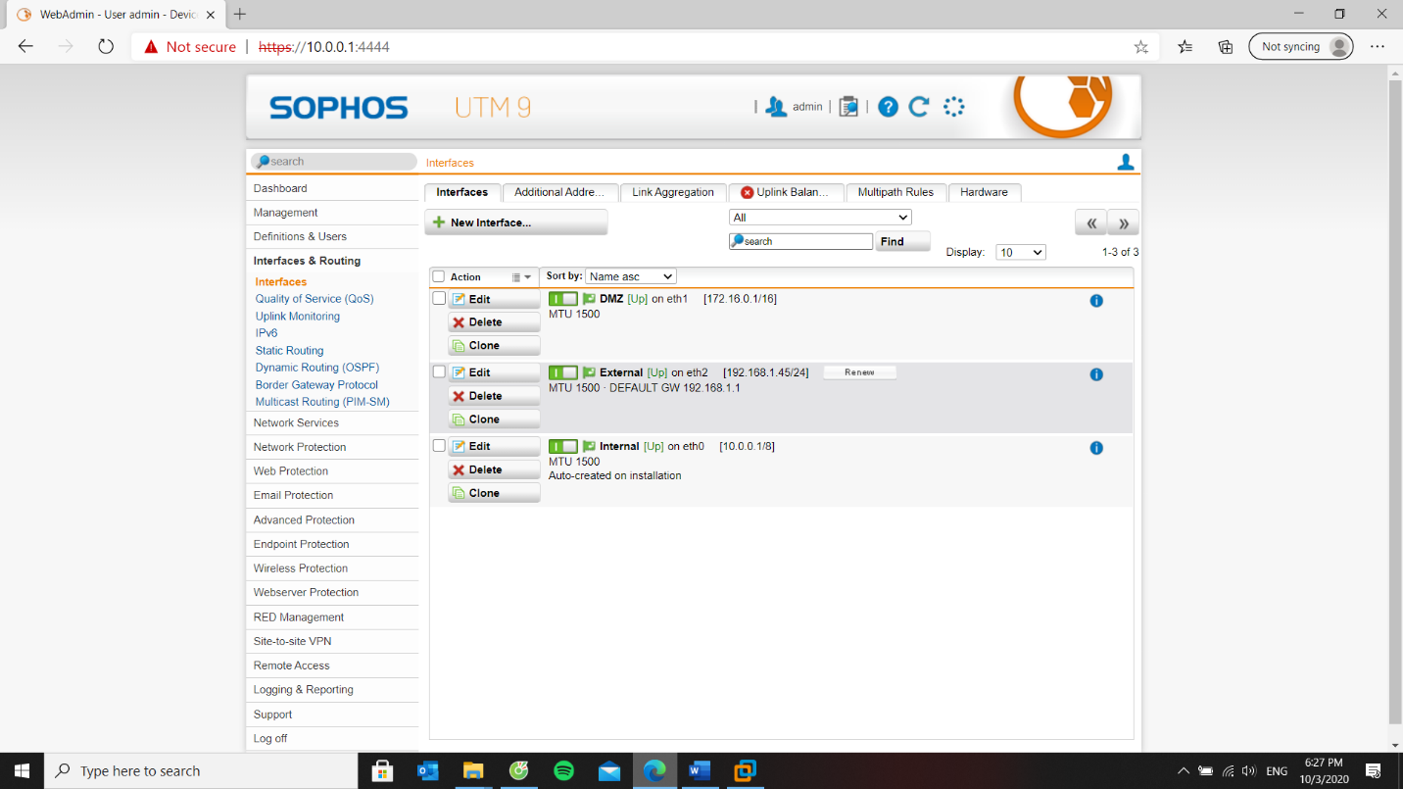

* Kiểm tra xem máy Firewall có kết nối được internet hay không bằng cách vào

Support > Tool > dùng tool Ping check để ping google.com dùng interface External

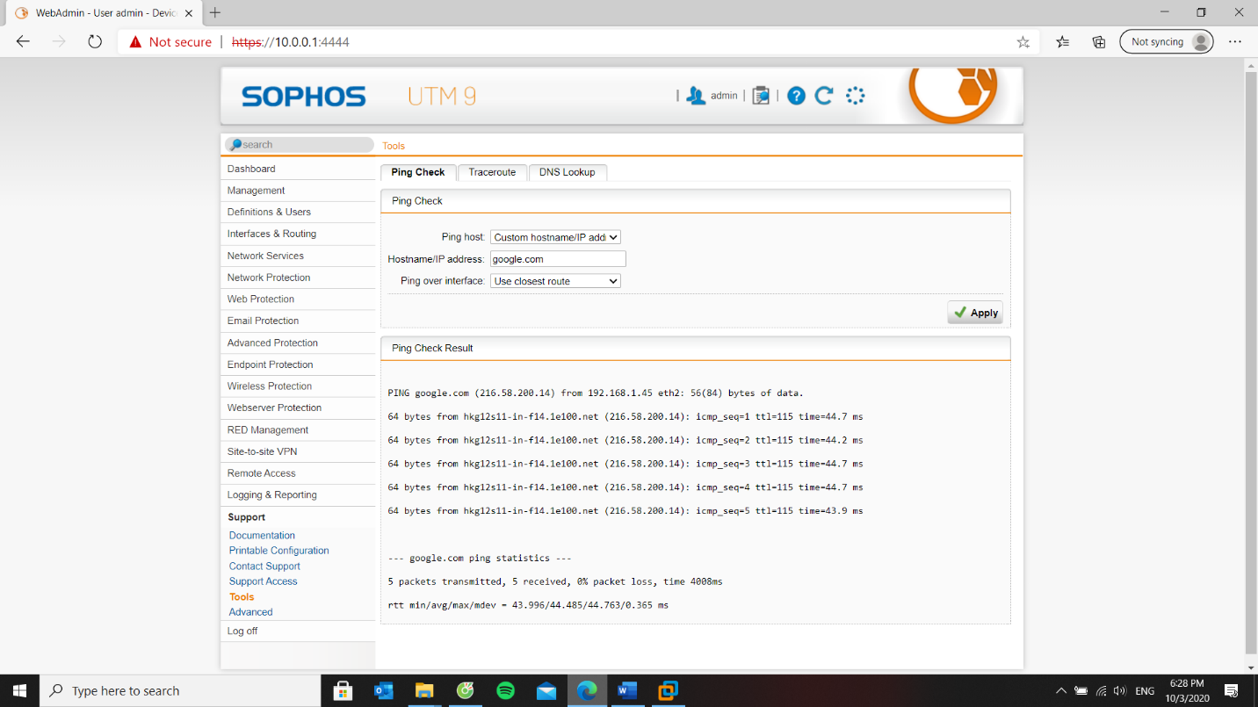

* **Bước 15:** Cấu hình NAT Outbound. Cơ chế NAT sẽ xác định mạng nào sẽ NAT

mạng ra ngoài Internet.

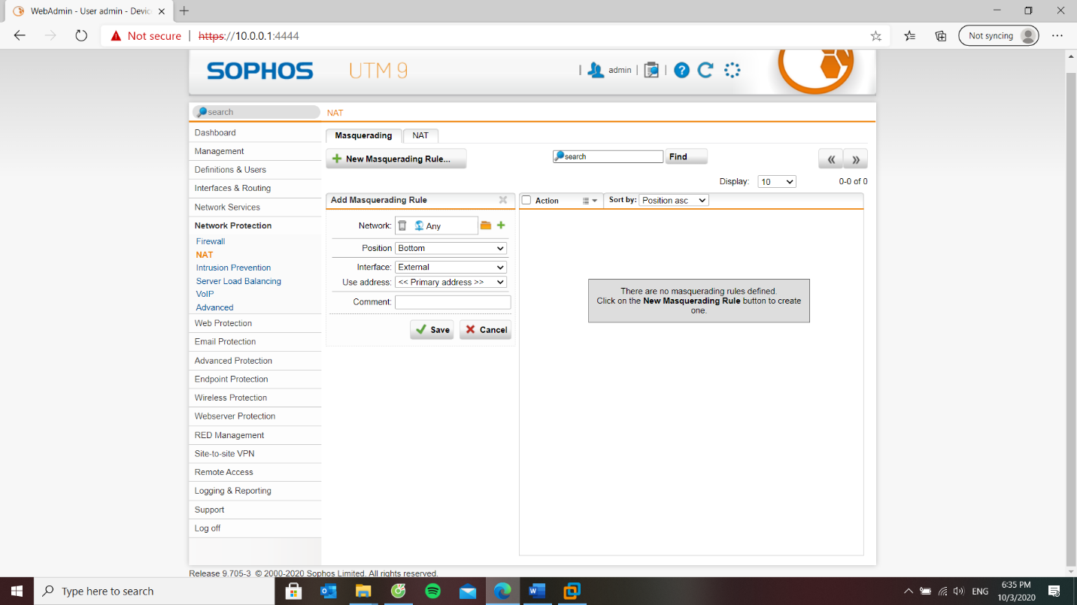

* Sau đó kích hoạt rule này. Kết quả sau khi cấu hình:

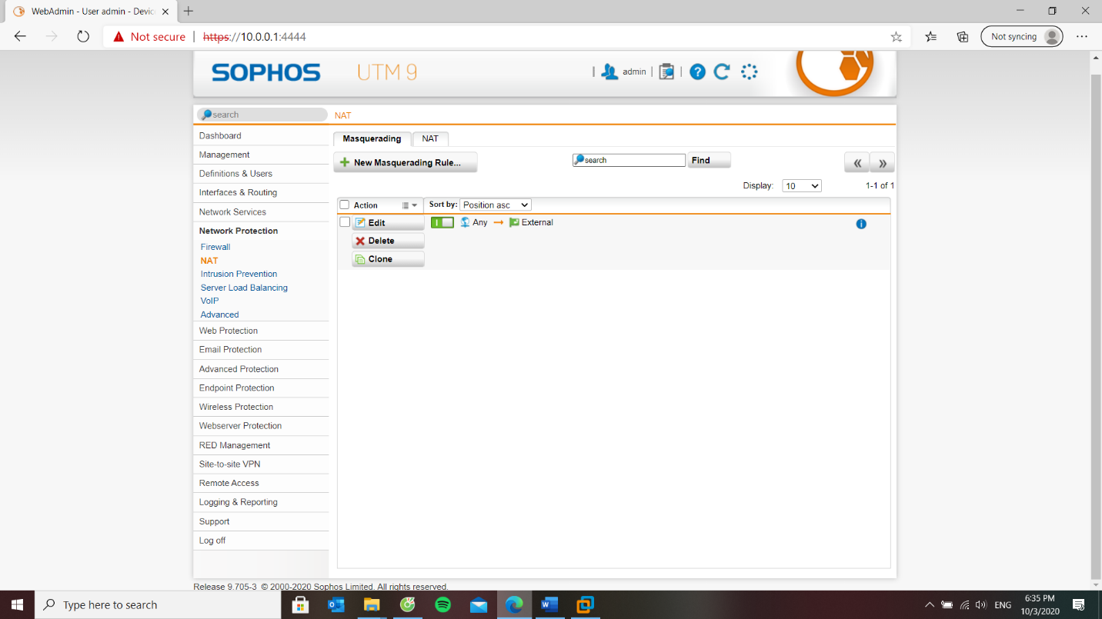

* **Bước 16:** Cấu hình Rule để máy chủ Domain Controller kết nối được internet bìnhthường. Vào Network Protection > Rule > New Rule

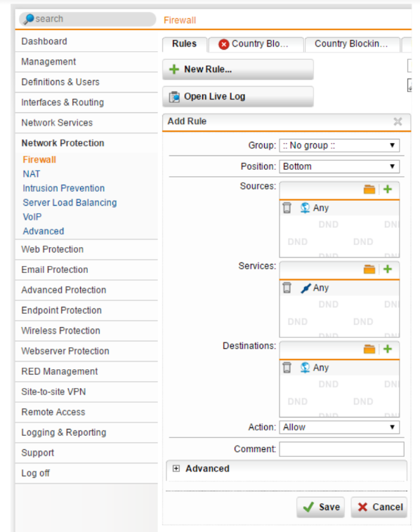

* Kết quả sau khi thiết lập Rule.

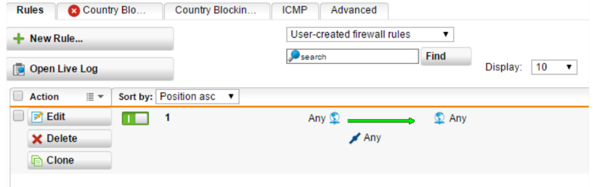

* **Bước 17**: Kiểm tra kết nối internet của máy Domain Controller
* Ping thành công đến Google.com

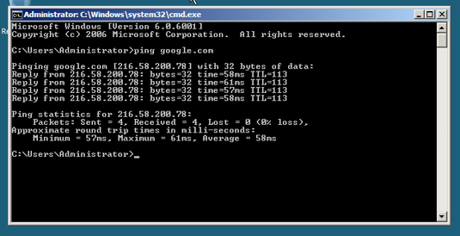

* Dùng trình duyệt để truy cập web và kiểm tra.

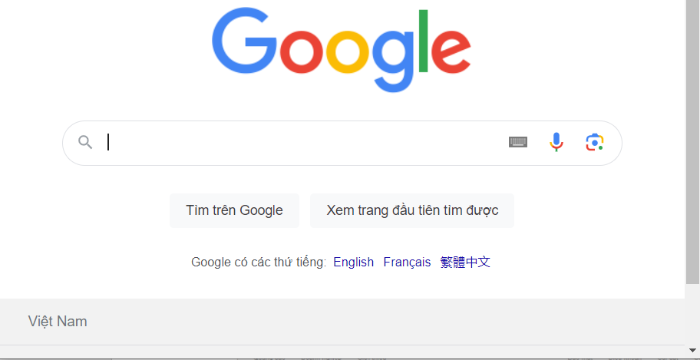

* **Bước 18:** Quay lại trang WebAdmin của Firewall thử tắt Rule Firewall và một vài

Rule vừa thiết lập và quay lại máy Domain Controller để truy cập Internet và rút ra

kết luận.

***Tắt Rule Firewall và một vài Rule vừa thiết lập thì sẽ không còn tường lửa và ko kết nối được đến Internet nữa.***

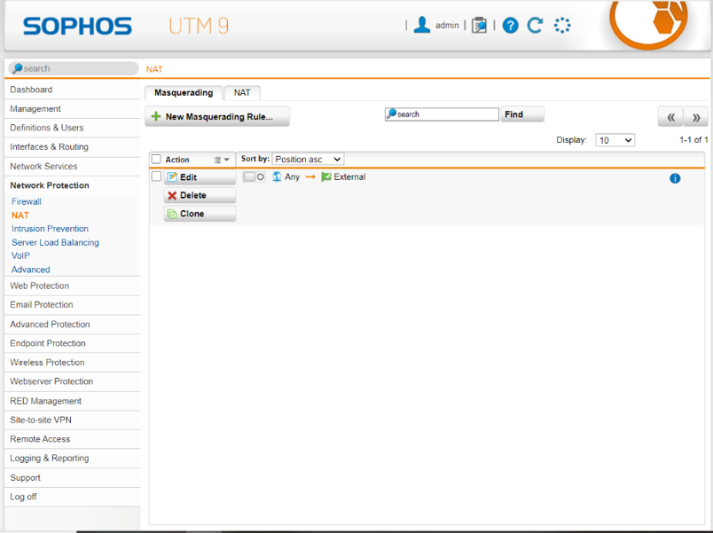

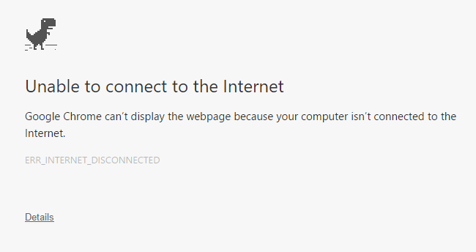

1. THIẾT LẬP RULES TƯỜNG LỬA SOPHOS UTM
   1. Tích hợp Domain vào Sophos UTM

* **Bước 1:** Khởi động và kiểm tra các máy Domain Controller và Firewall Sophos UTM đã hoạt động ổn định chưa. Kiểm tra và đặt mật khẩu cho tài khoản Administrator trên máy Domain Controller nếu chưa thiết lập mật khẩu.
* **Bước 2:** Kết nối vào WebAdmin của Firewall Sophos UTM.

Vào Definitions & Users > Authentication Services > Chọn Server > Chọn New

Authentication Server...

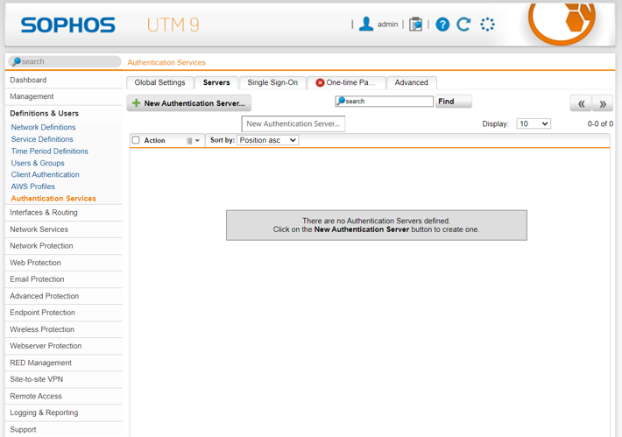

* **Bước 3:** Tại mục Backend, chọn Active Directory

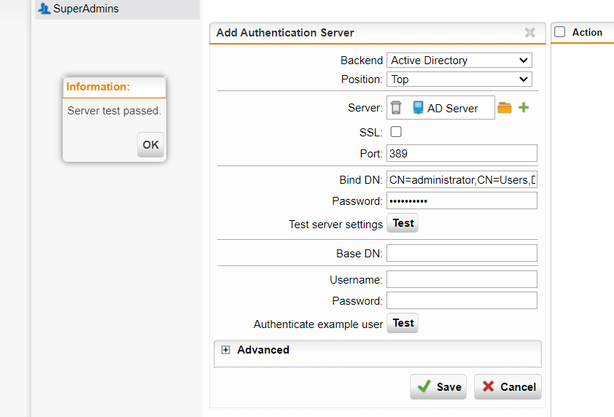

* **Bước 4:** Tại phần Server, chọn và nhập thông tin Domain Controller

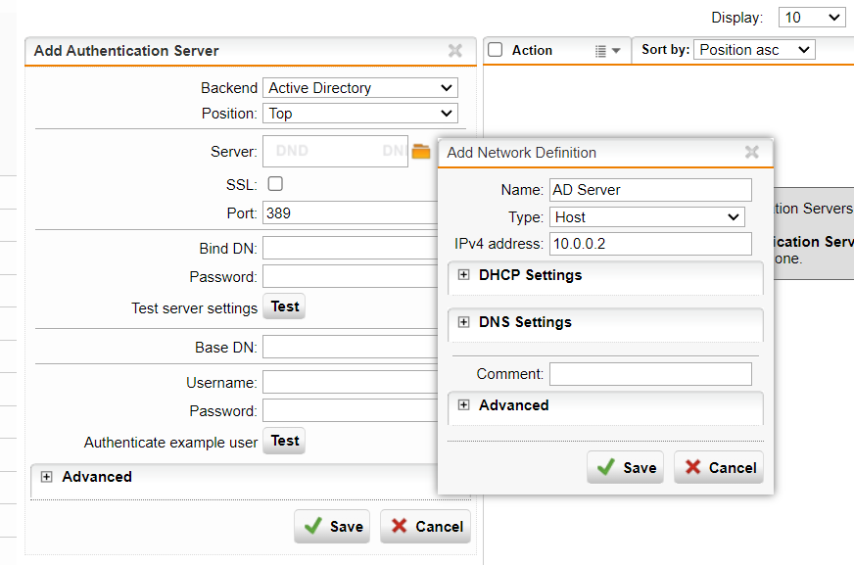

* **Bước 5:** Tại trường Bind DN, nhập thông số cấu hình như sau ứng với domain

uit.local đã thiết lập. **CN=administrator,CN=Users,DC=uit,DC=local**

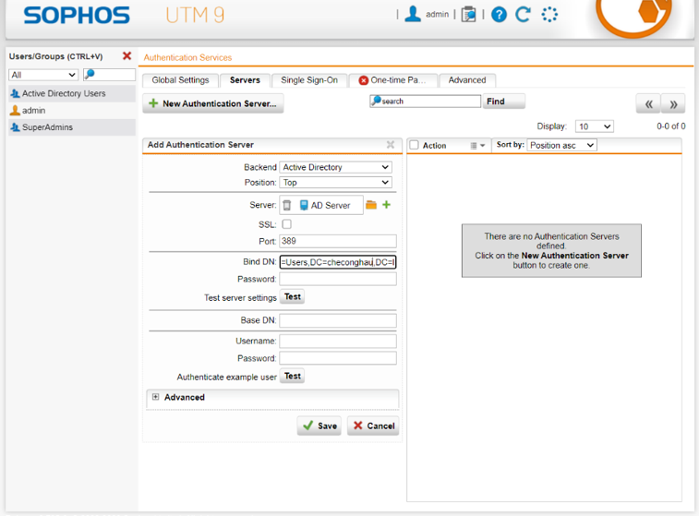

* **Bước 6:** Nhập mật khẩu tài khoản Administrator trên máy DC và nhấn Test để

kiểm tra. Nếu kết quả Server test passed là thành công.

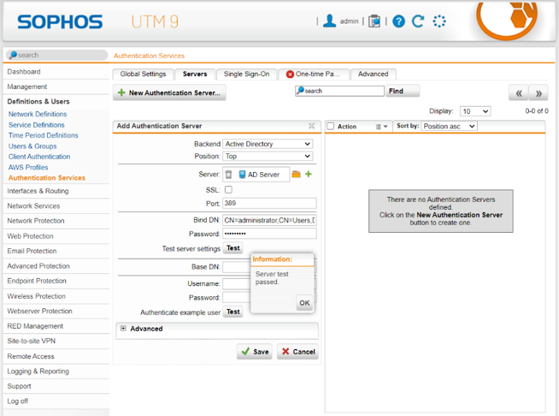

* **Bước 7:** Chọn Save để lưu lại cấu hình. Kết quả sau khi thiết lập như sau:

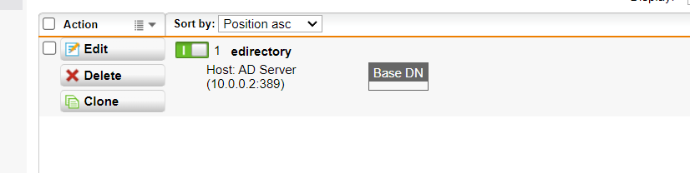

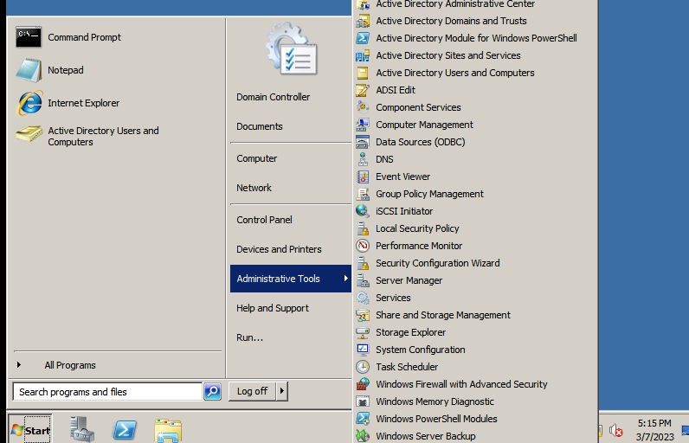

* **Bước 8:** Tạo 2 user mới trên Domain tại máy Domain Controller. Vào Start > Administrative Tools > Active Directory Users and Computers

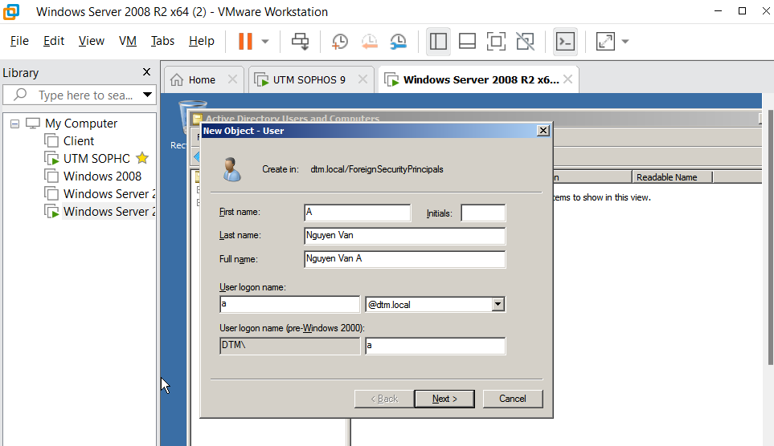

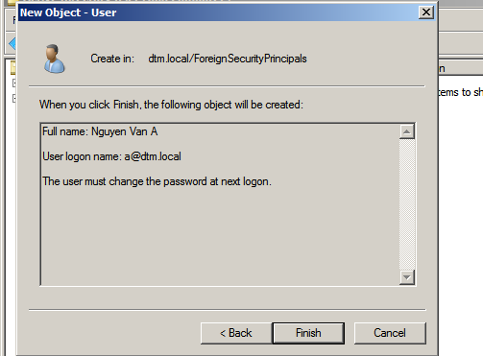

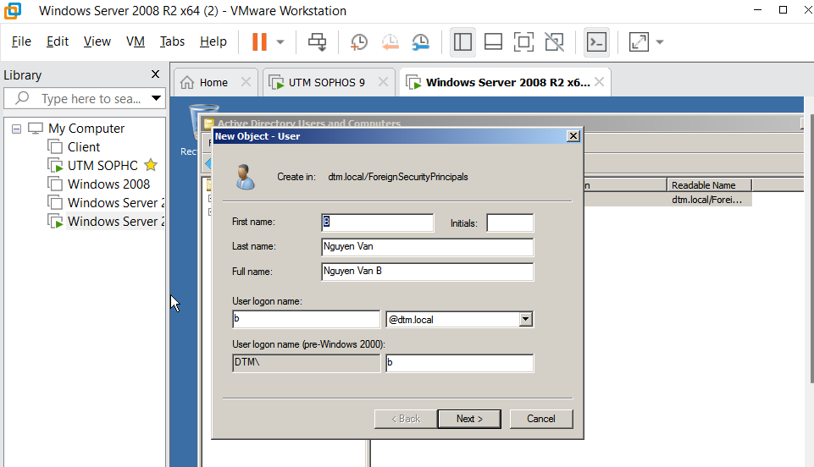

* Group Policy Management > Edit Default Domain Policy và thay đổi thiết đặt.

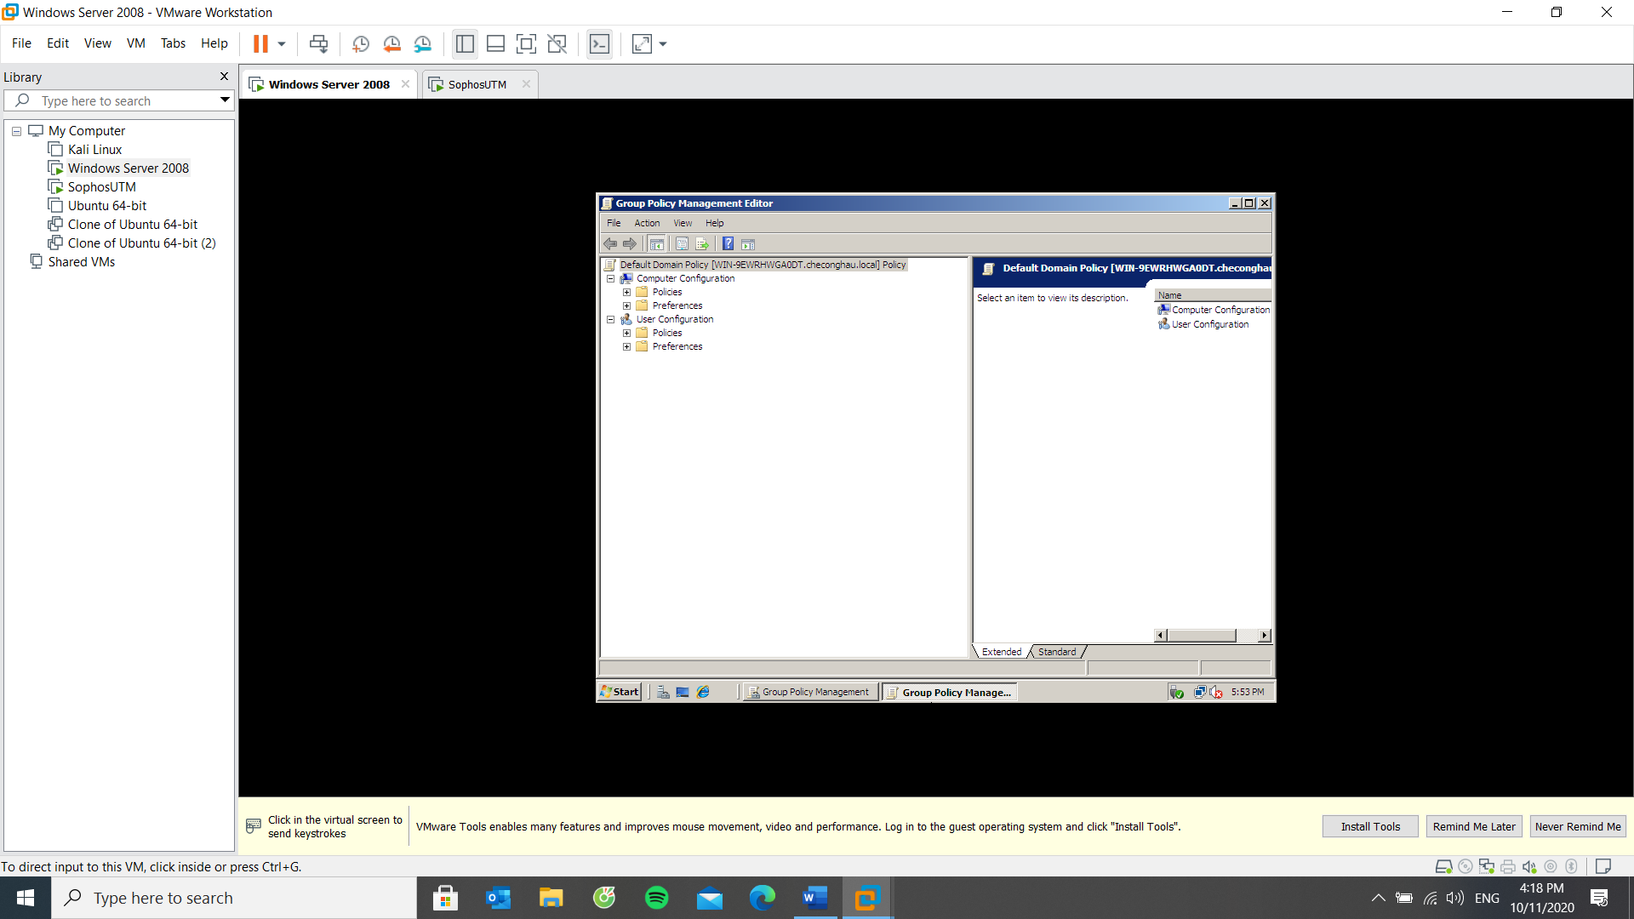

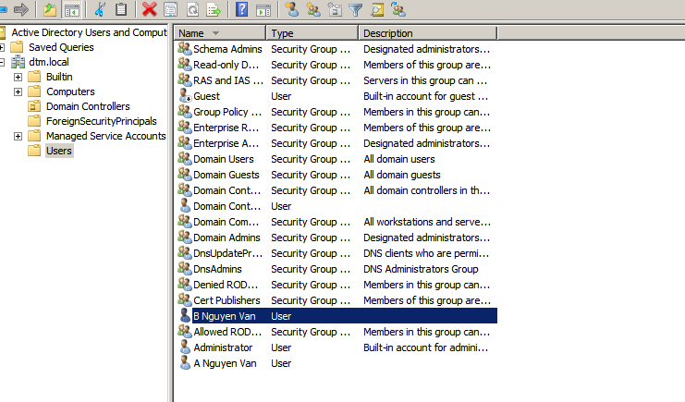

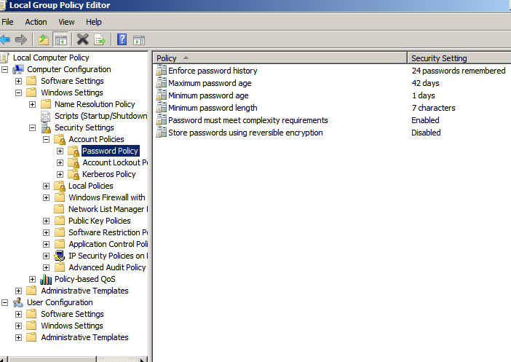

* **Bước 9:** Thiết lập Proxy Server cho domain. Tại Domain Controller: Vào User Configuration > Windows Settings > Internet Explorer Maintenance > Connection

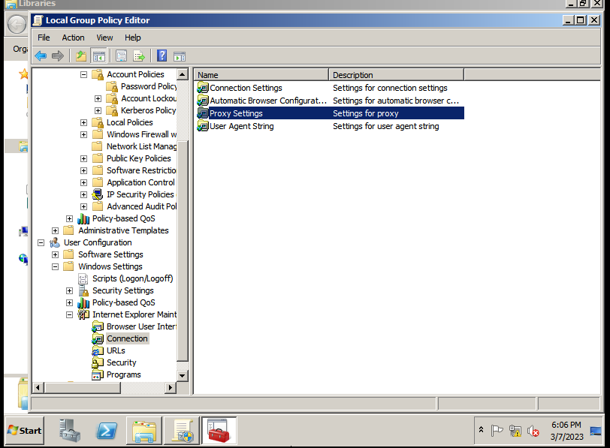

* Thay đổi Proxy HTTP thành 10.0.0.1:8080

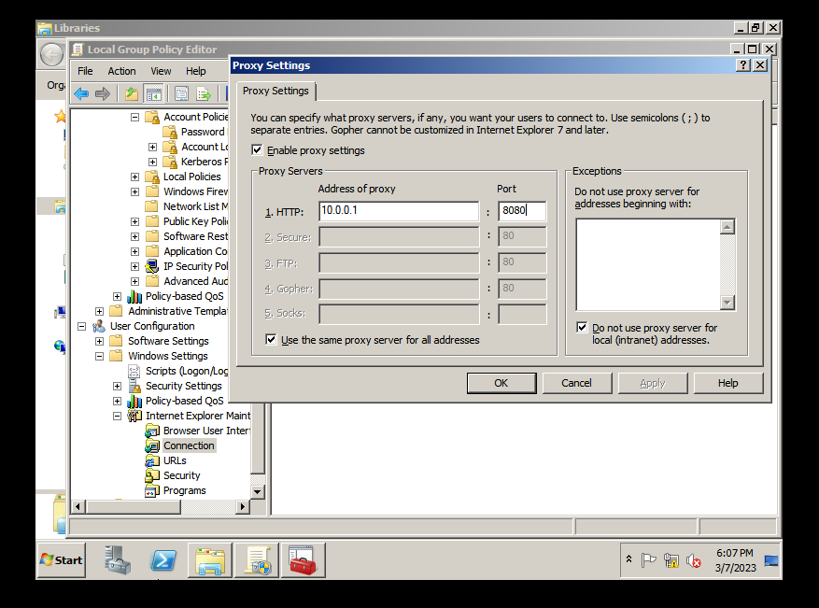

* **Bước 10:** Cập nhật lại Group Policy setting

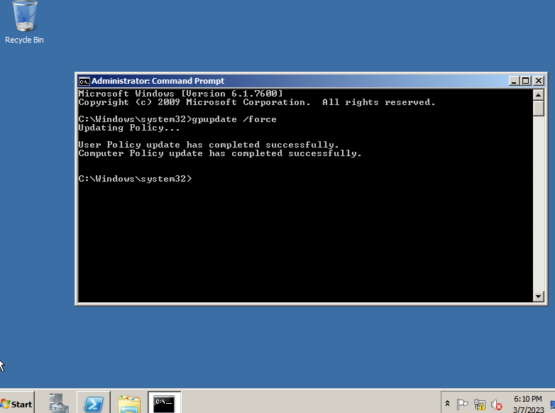

* **Bước 11:** Tại WebAdmin của Firewall Sophos UTM, chọn Authentication Services > chọn Tab Global Settings
* Chọn Create users automatically và End-User Portal và Apply như sau

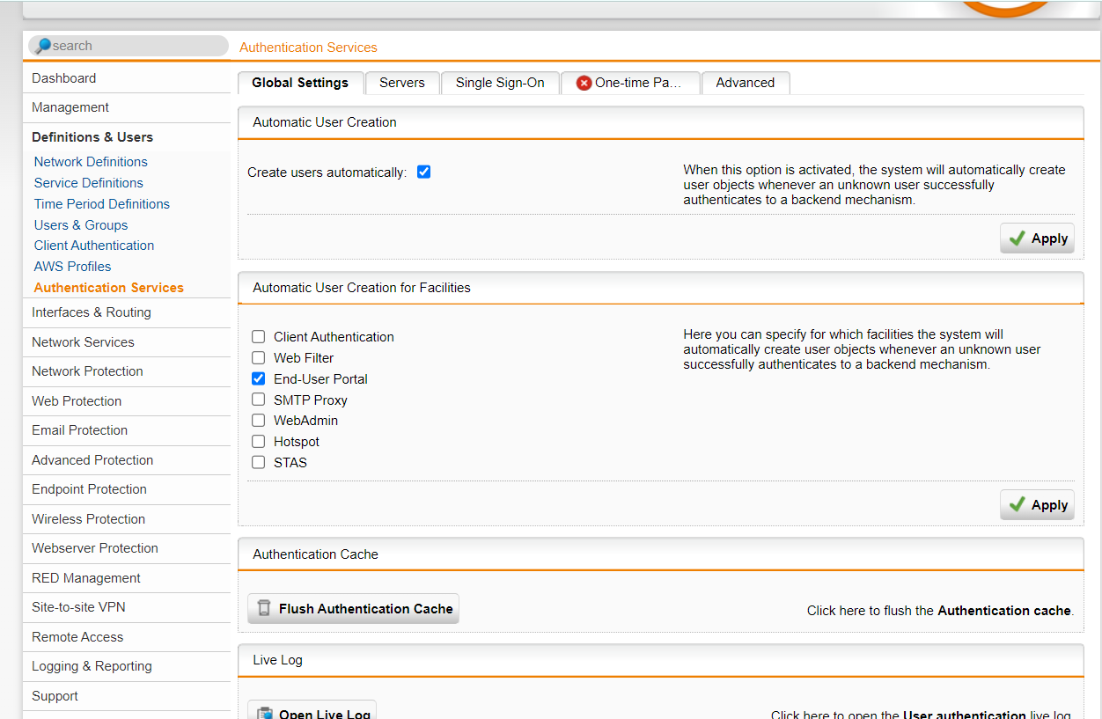

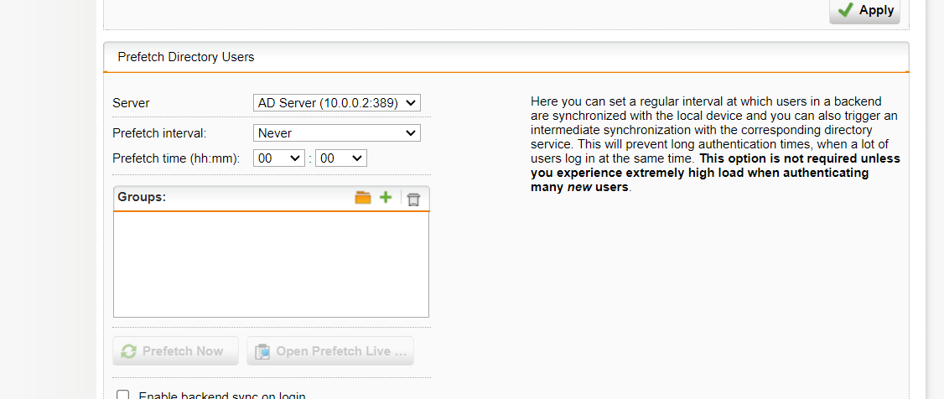

* **Bước 12:** Chọn Authentication Services > chọn Tab Advanced.
* Tại phần Prefetch Directory Users > chọn tiếp theo chọn Users và kéo 2 user đã tạo ở bước 9 vào phần DND bên dưới.

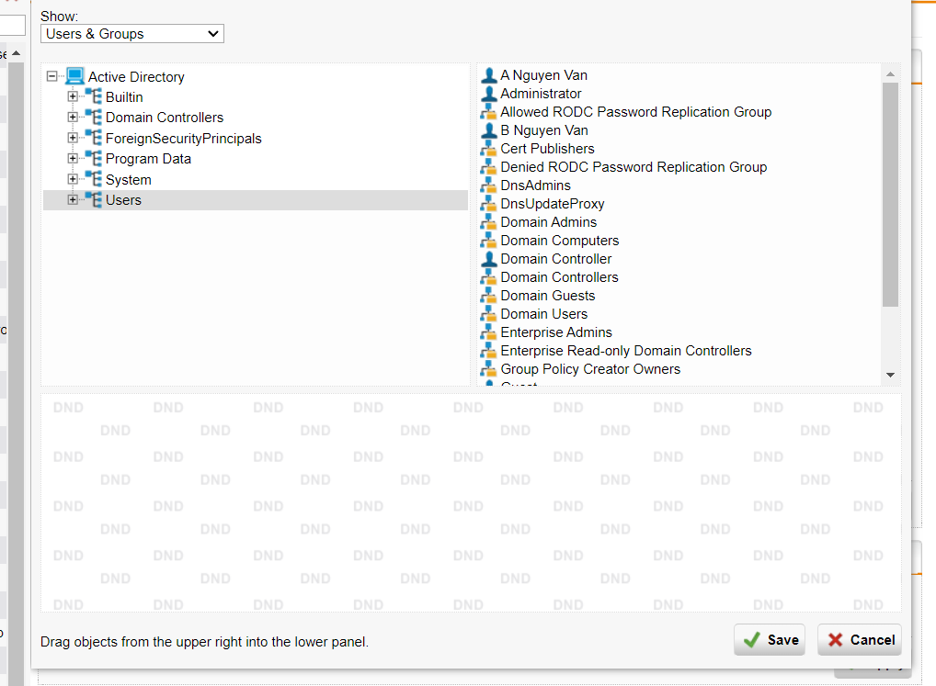

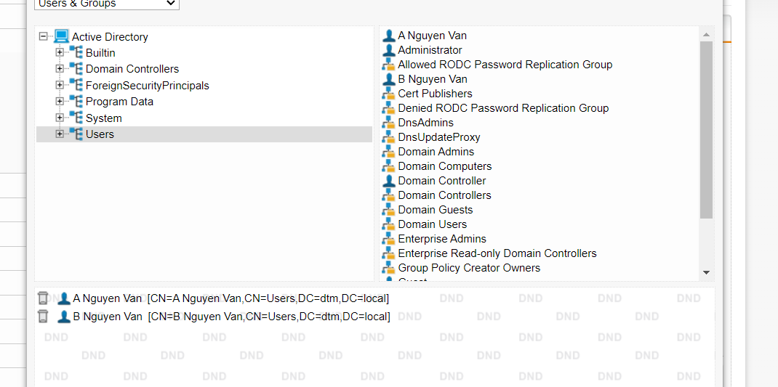

* **Bước 13:** Chọn **Enable backend sync on login** và nhấn **Apply** để áp dụng.

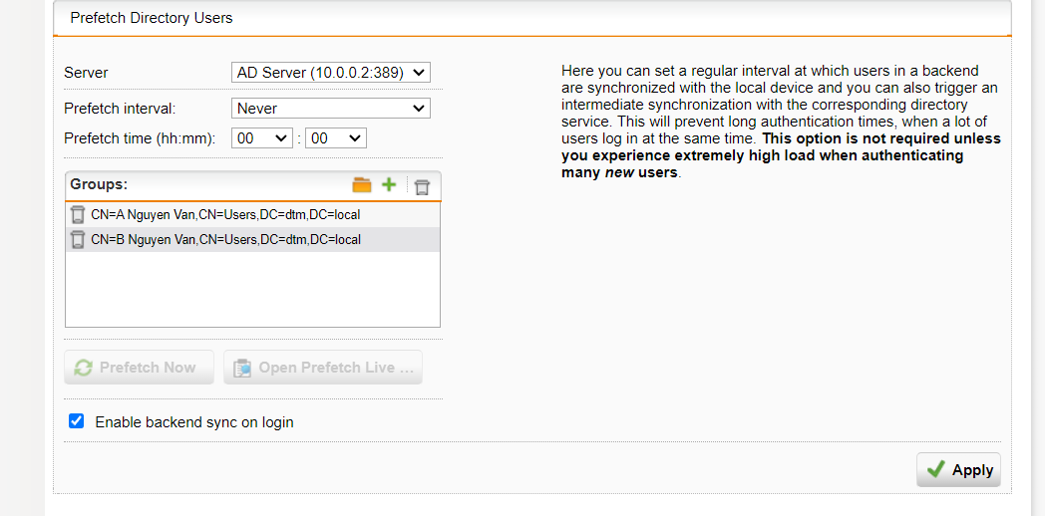

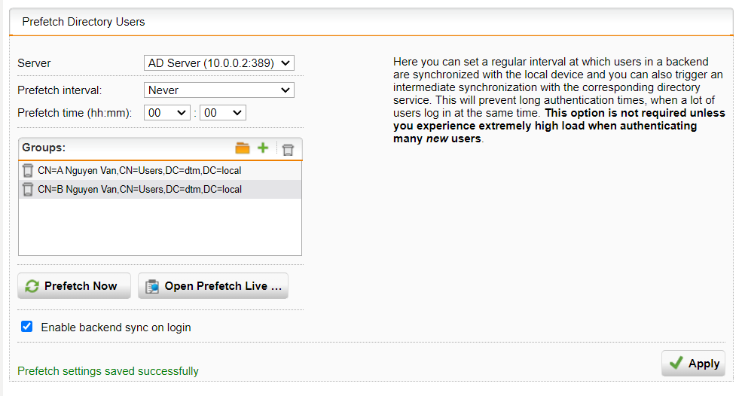

* Kiểm tra lại tại **Definitions & Users > Users & Groups**

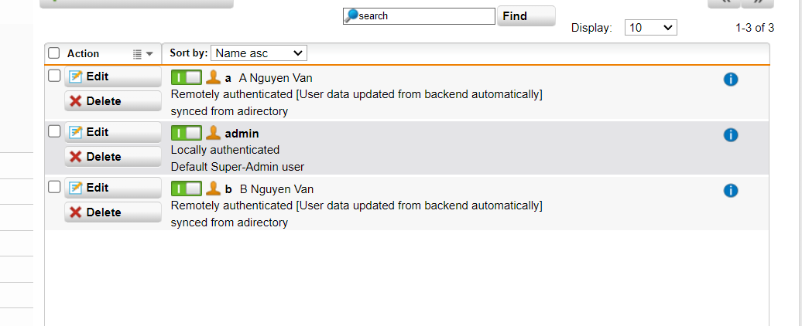

* 1. Thiết lập một số kịch bản quy định về chính sách với tài khoản tại Domain
* **Bước 1:** Tại WebAdmin Firewall Sophos UTM, vào Web Protection > chọn Web Filtering và bật bộ lọc này. Chọn Standard mode và nhấn Apply.

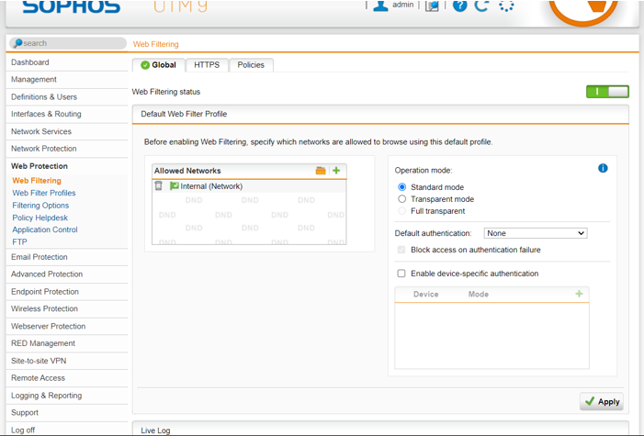

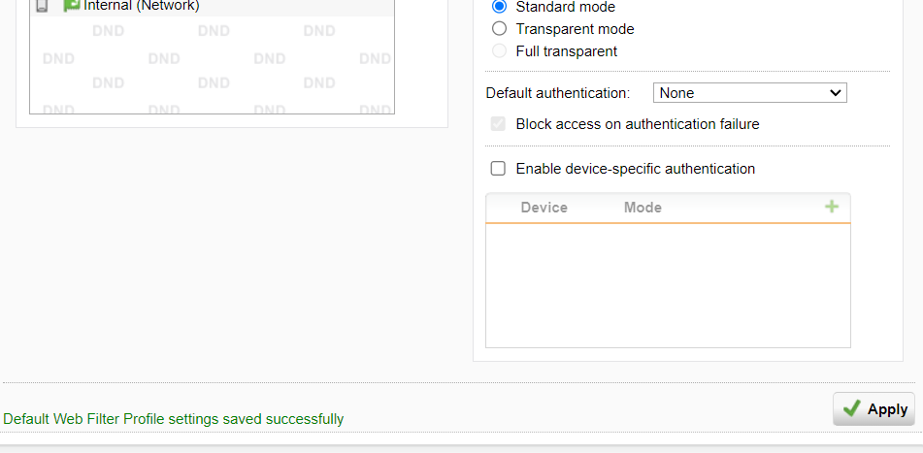

* **Bước 2:** Để tạo quy tắc lọc web mới, vào Web Protection > Web Filter Profiles >

Chọn New Filter Action...

* Chọn New Filter Action...

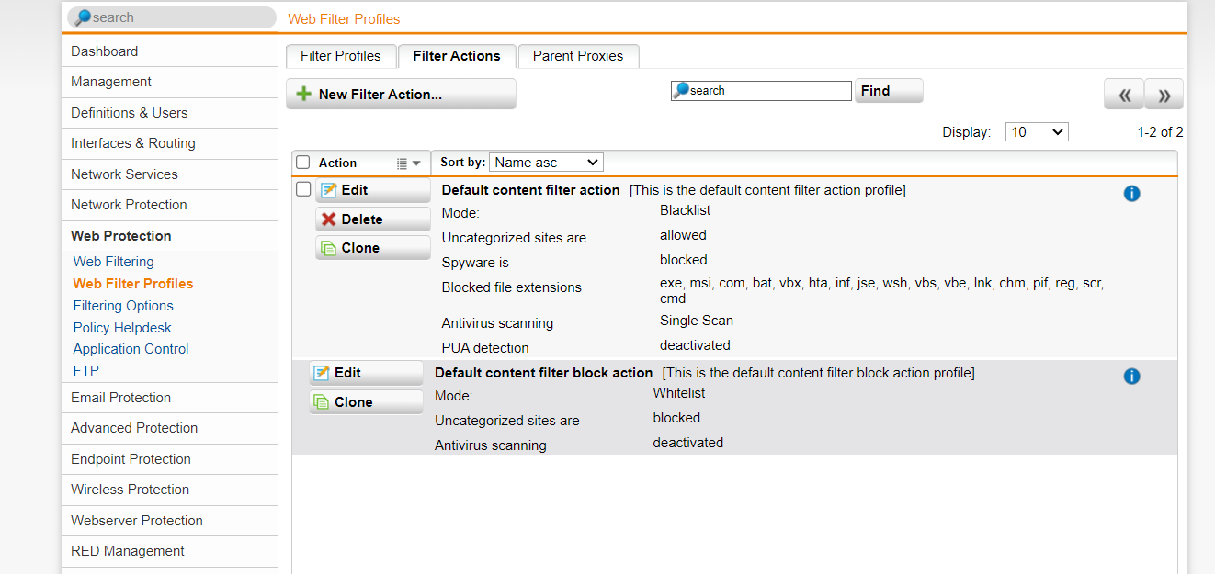

* **Bước 3:** Thiết lập chính sách cấm truy cập các website tìm việc (Job Search)

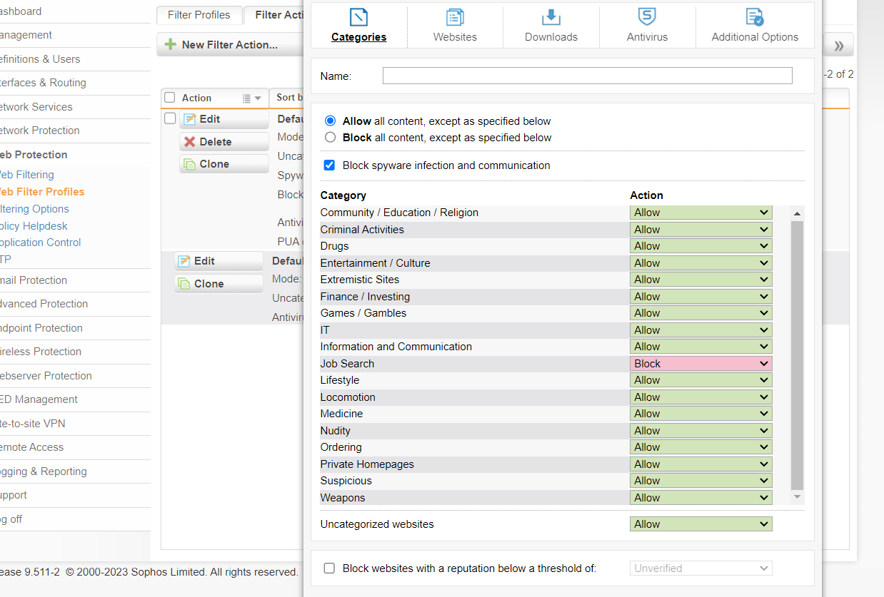

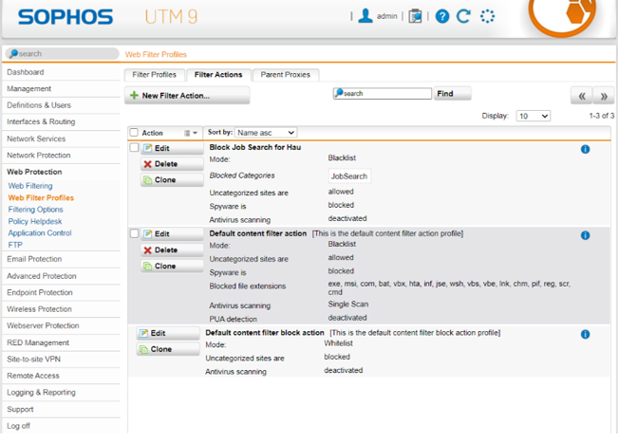

* **Bước 4:** Vào Web Protection > chọn Web Filtering > Tại Tab Policies: Tạo 1 Policy mới và áp dụng cho user a

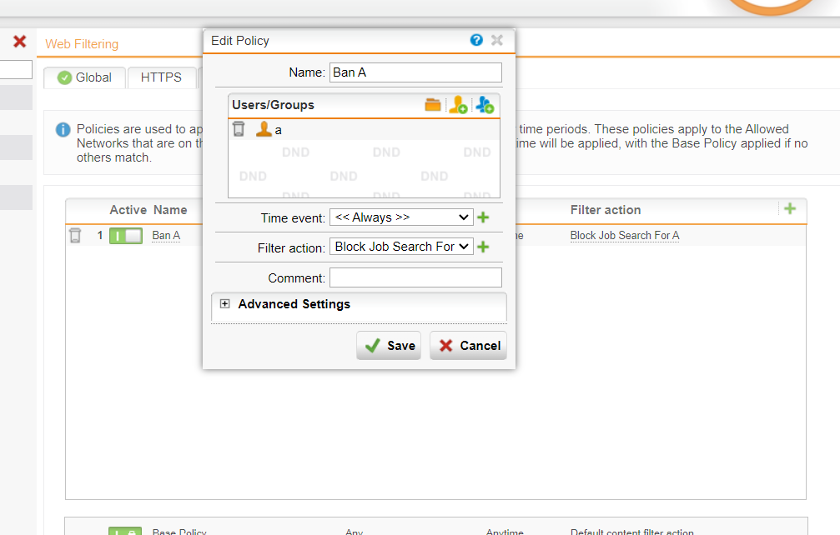

* Đăng nhập vào user đã thiết lập Rules (a)

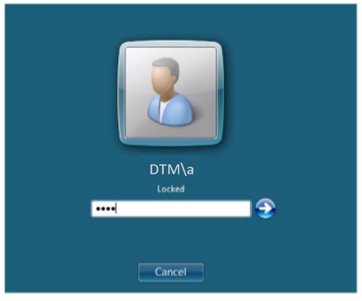

* Tại **Group Policy Management** > chỉnh **sửa Default Domain Controller Policy** và vào **Computer Configuration** > **Windows Settings** > **Local Policies** > **User Rights Assigment** > Thay đổi chính sách **Allow log on locally**

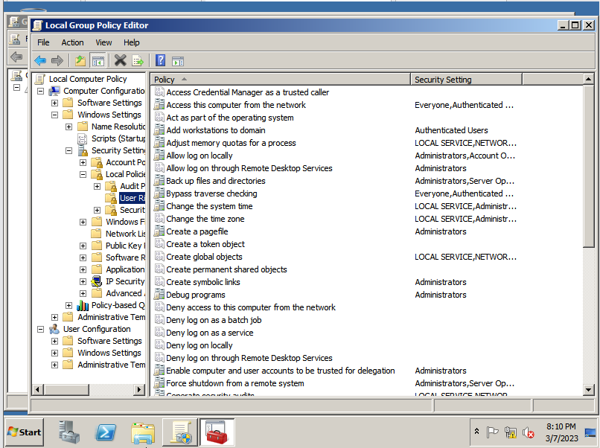

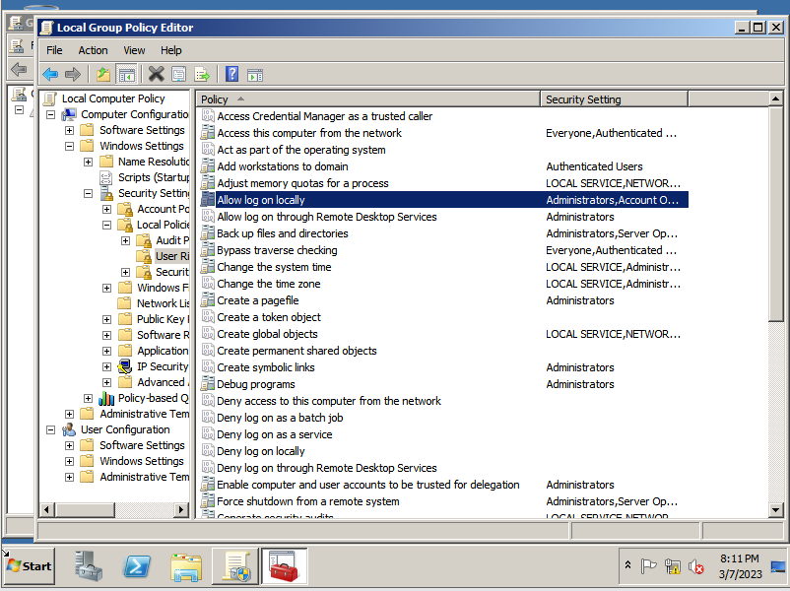

* Thêm Authenticated Users vào danh sách user được log on

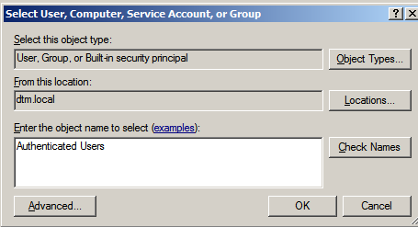

* Sau khi thêm chọn OK để áp dụng

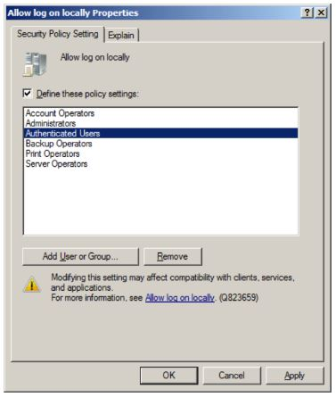

* **Bước 6:** Sau khi đã đăng nhập thành công vào user a, mở trình duyệt để kiểm tra kết quả. Khi truy cập Internet, trình duyệt sẽ yêu cầu nhập username và password ở lần đầu tiên:
* Nhập username, password của tài khoản hiện tại

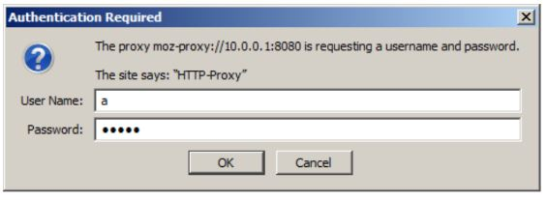

* **Bước 7:** Thử truy cập một số website thông thường

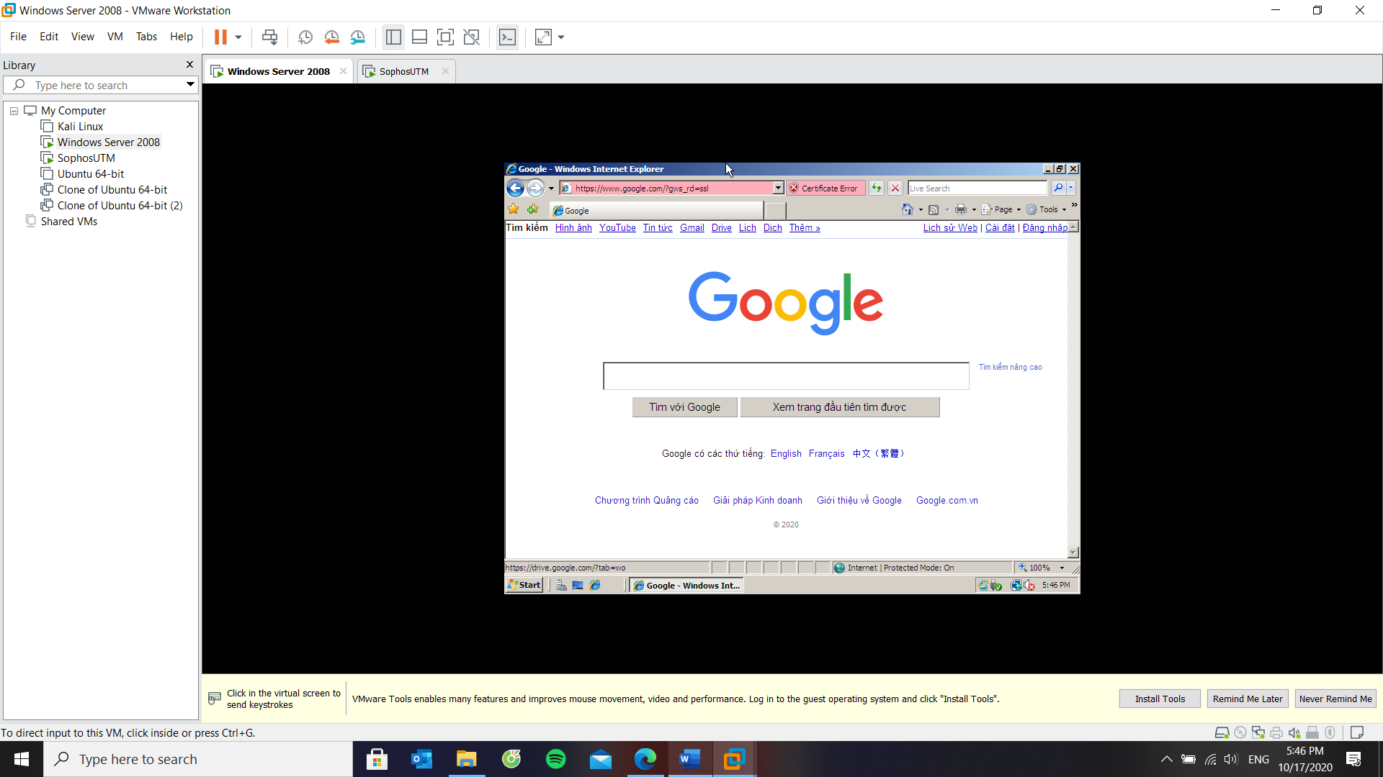

* **Bước 8:** Tìm kiếm một vài website thuộc thể loại đã cấm ở bước 3 và thử truy cập

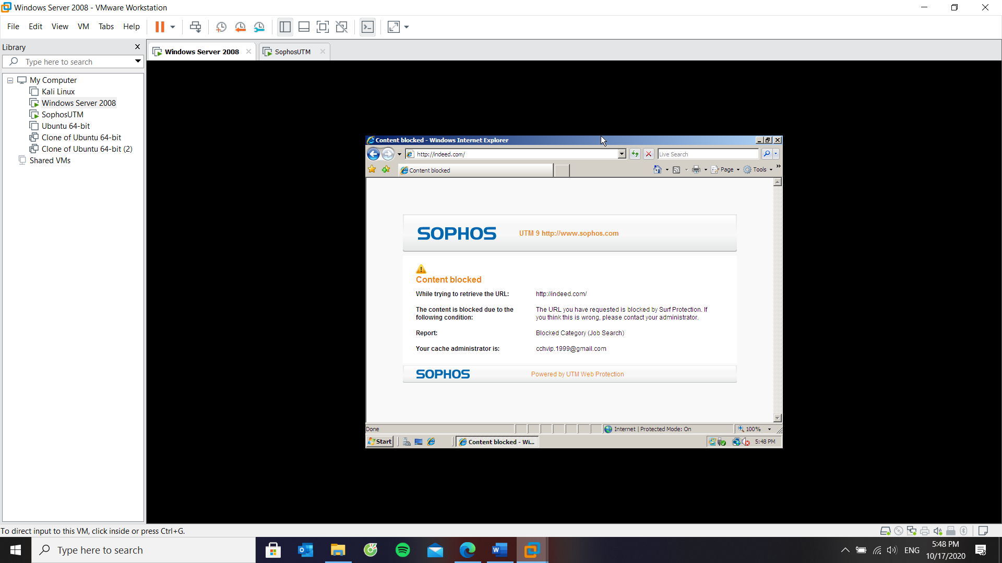

1. TƯỜNG LỬA SOPHOS UTM : XÂY DỰNG CHINH SÁCH WEB
   1. Tổng quan về xây dựng chính sách bảo vệ truy cập web

* Xây dựng bộ lọc tại Web Filter Profile > Tab Filter Actions > New Filter Action...

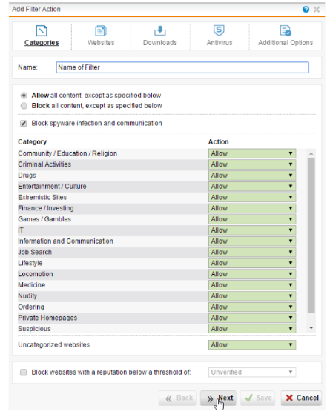

* Tạo và áp dụng chính sách tại Web Filter Profiles > Filter Profiles

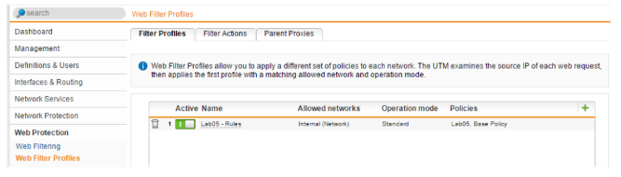

* 1. Xây dựng bộ chính sách bảo vệ truy cập Web
* Chỉ cho phép toàn bộ người dùng sử dụng Internet để truy cập web, sử dụng email qua các giao SMTP, IMAP, POP3, chặn tất cả các dịch vụ khác.
* Chặn truy cập tất cả website từ Trung Quốc và toàn bộ khu vực Trung Đông (Iran, Iraq, Syria, ...).
* Cấm truy cập tất cả các website tìm kiếm việc làm, trong đó có một số website tìm kiếm việc làm tại TP.HCM.
* Cảnh báo khi truy cập các website về vũ khí, chính trị - tôn giáo. Không cảnh báo với các website giáo dục.
* Giới hạn truy cập các website Giải trí và Game trong tối đa 60 phút, riêng đối với các website giải trí dạng chia sẻ video như Youtube.com, vimeo.com (Streaming Media) thì chỉ cảnh báo khi truy cập. Cấm hẳn truy cập website lienminh.garena.vn
* Quét virus khi download tập tin.
* Không cho download các file lớn hơn 100MB.
* Khi truy cập vào website bị chặn thì có thể mở khóa trực tiếp để bỏ chặn website đó với tài khoản manager / 12345 (thiết lập tại Sophos Firewall
  1. Kiểm tra kết quả & ứng dụng
* **Truy cập 1 website được phép truy cập bình thường, thao tác traceroute và ping đến website đó không thành công.**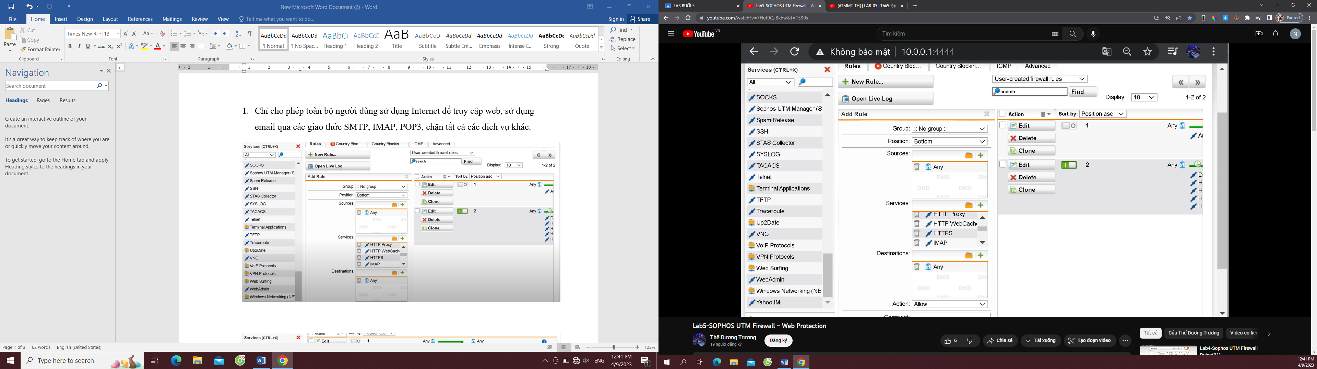

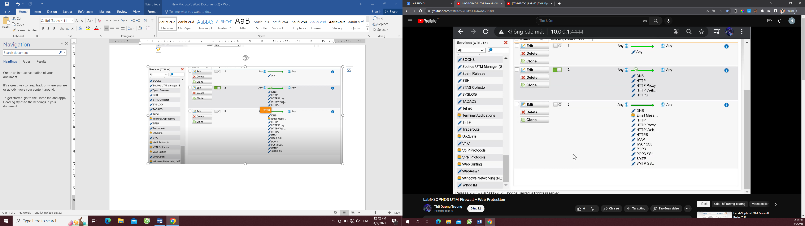

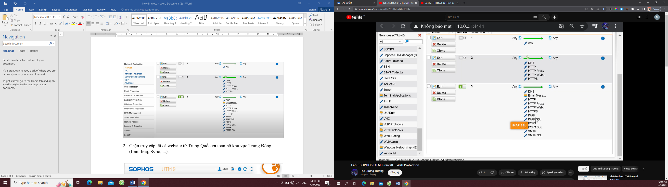

* **Không thể truy cập website báo Tân Hoa xã (xinhua.vn – news.cn) và ít nhất 2 website khác từ Trung Quốc và Trung Đông.**

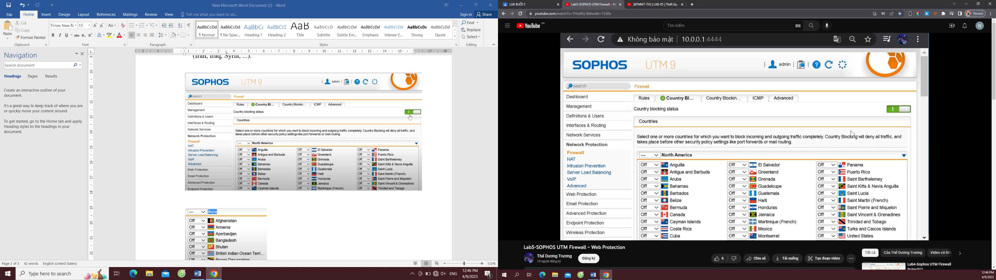

* Chọn quốc gia để chặn truy cập

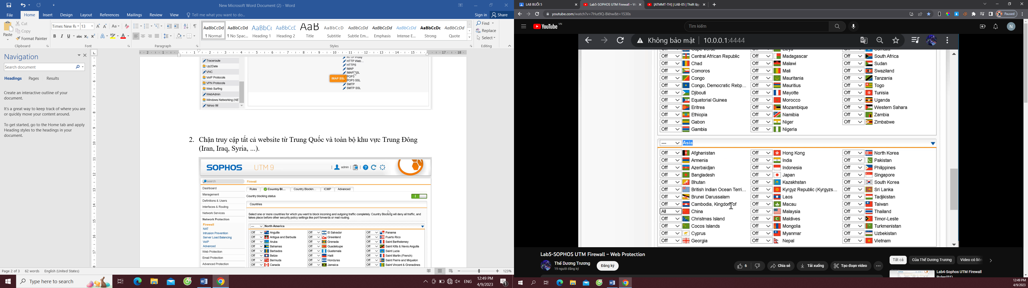

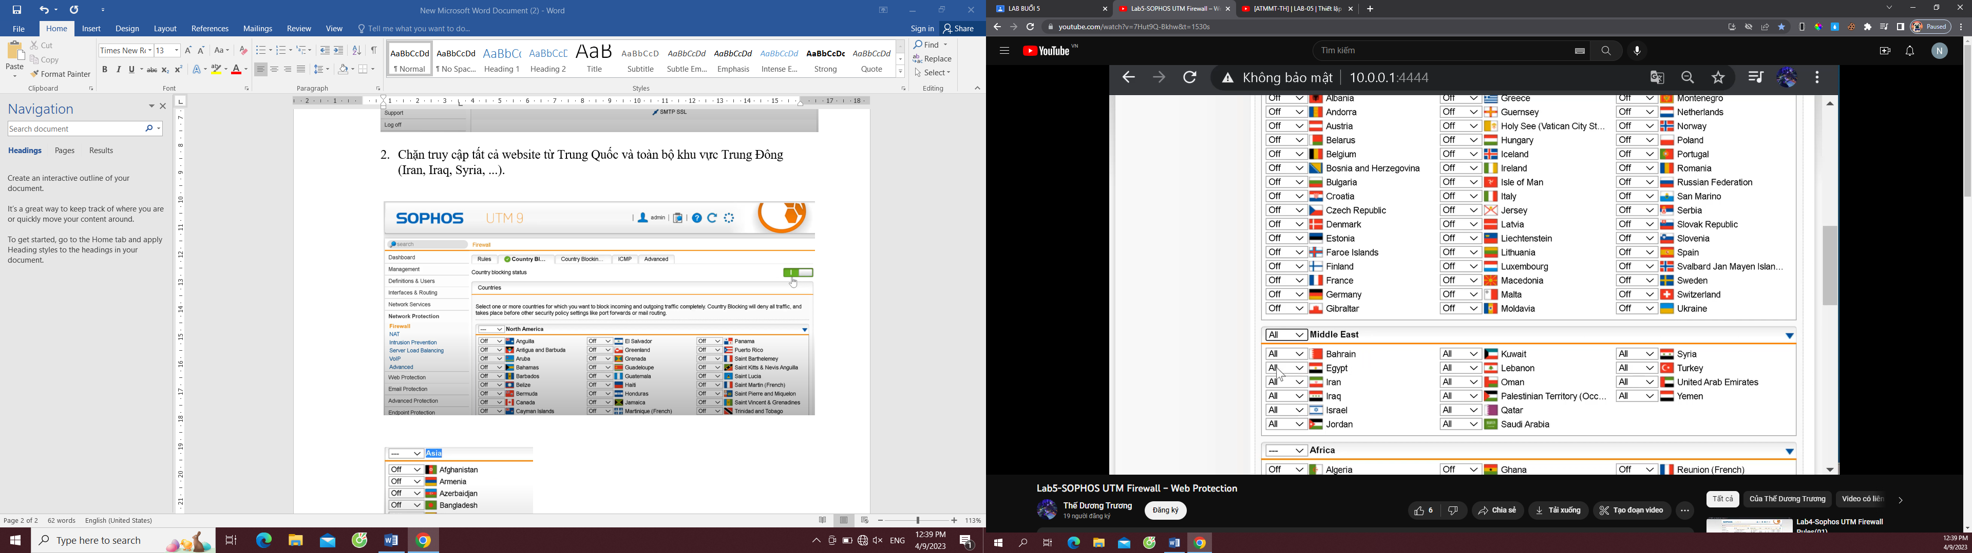

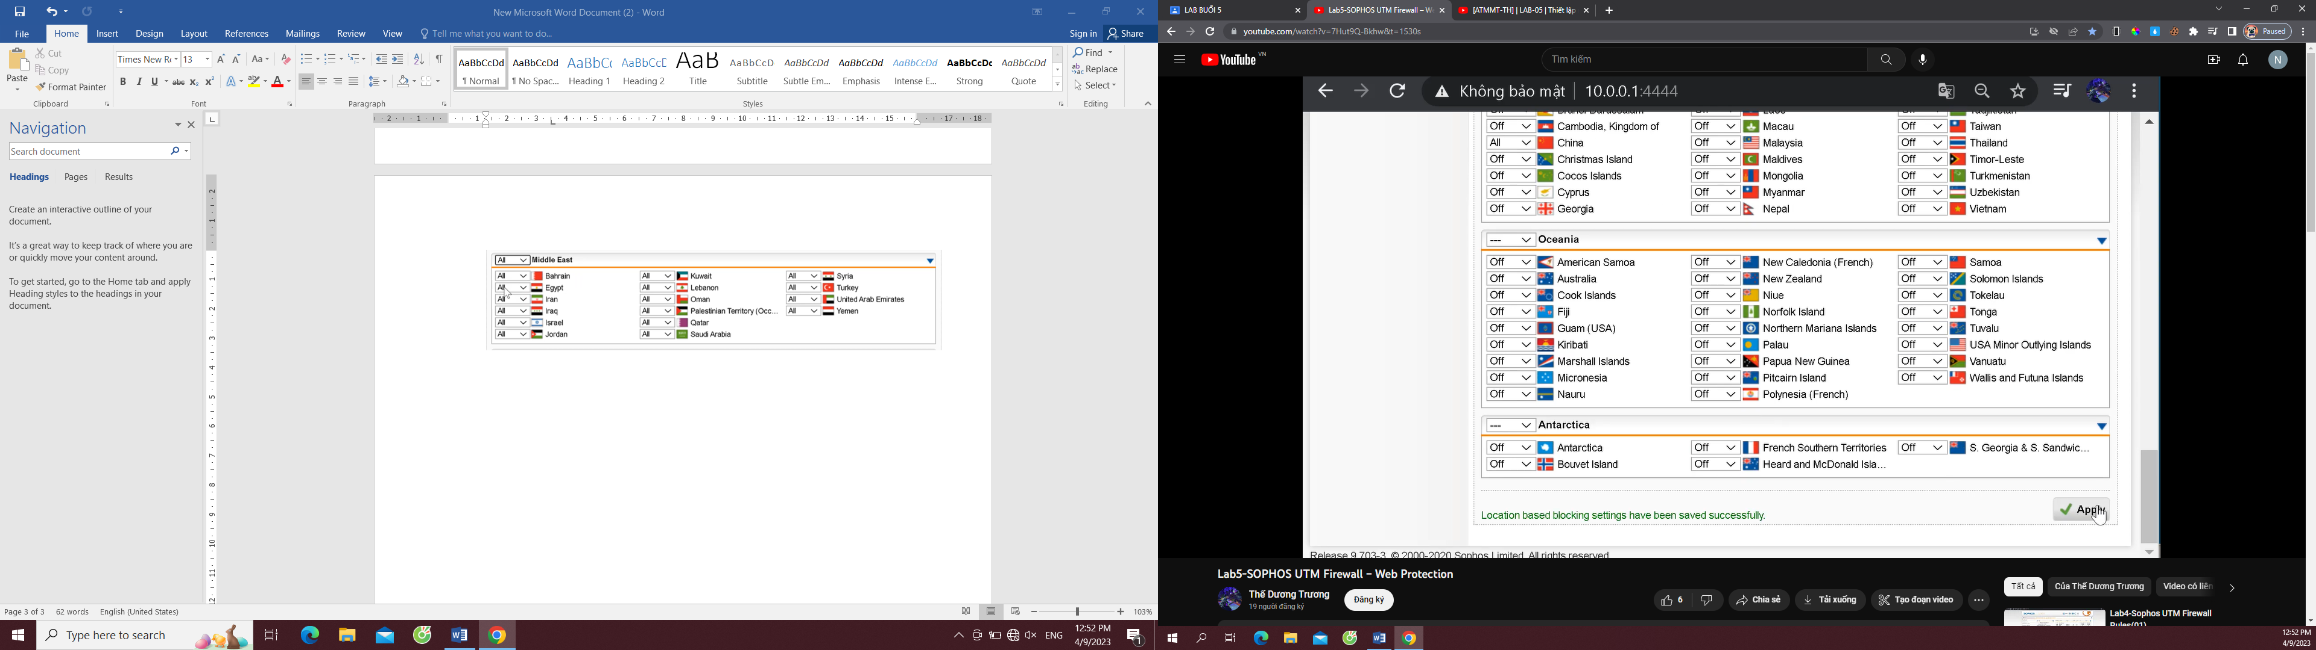

* Các trang web truy cập trước khi bị chặn

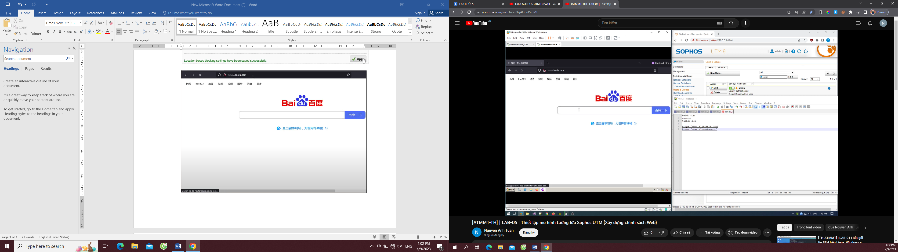

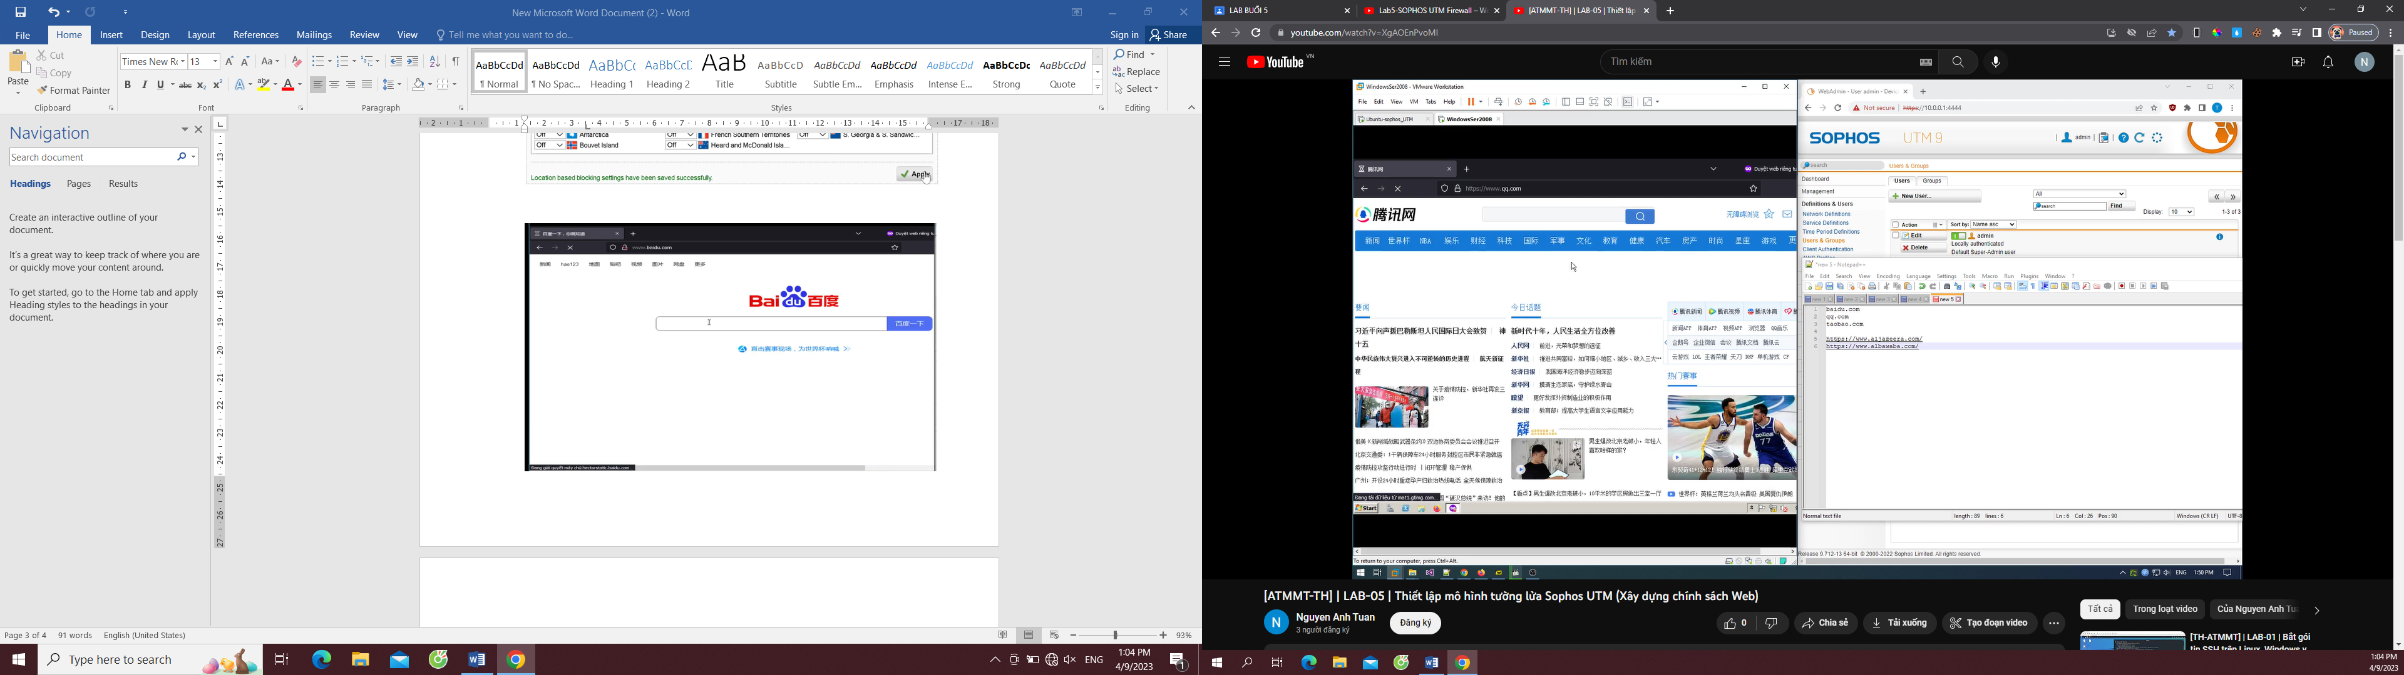

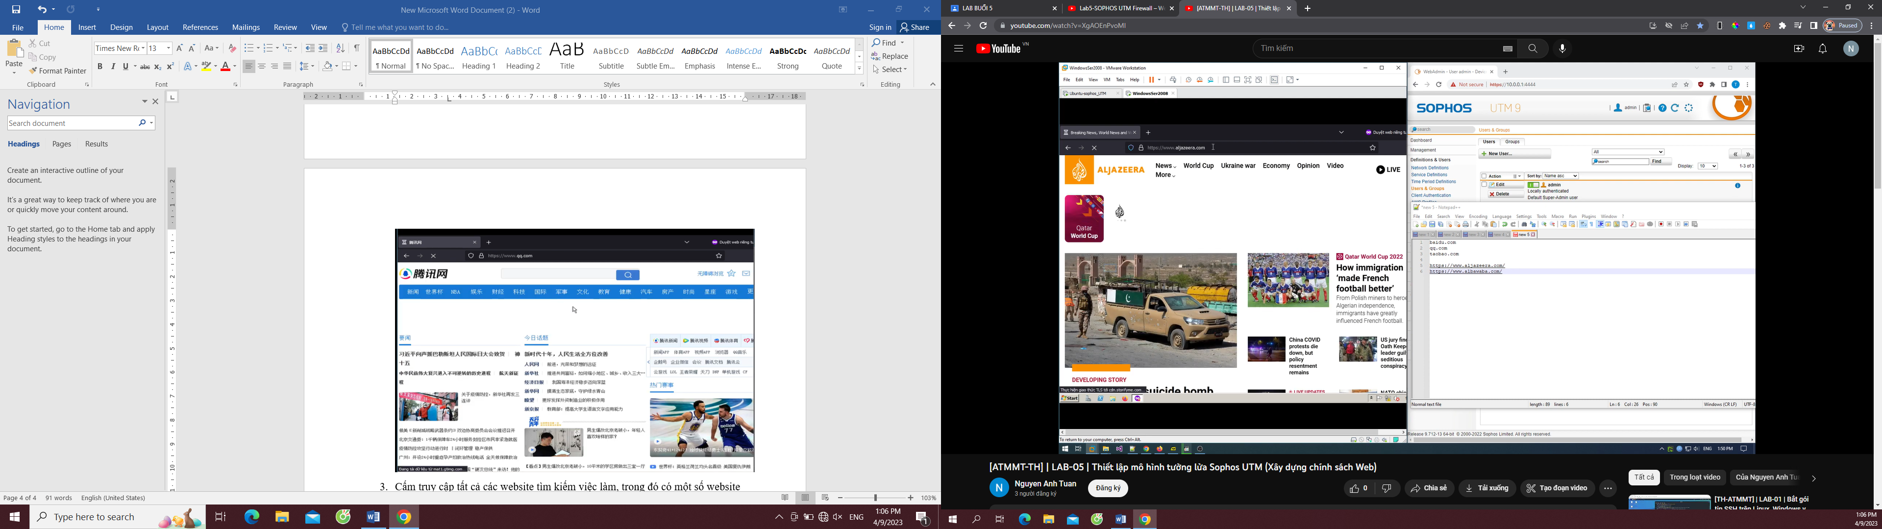

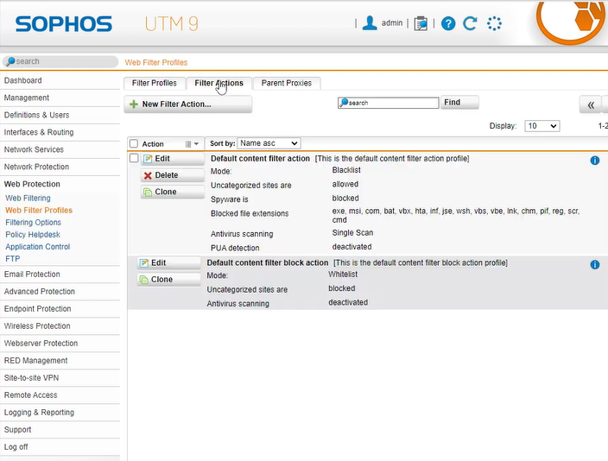

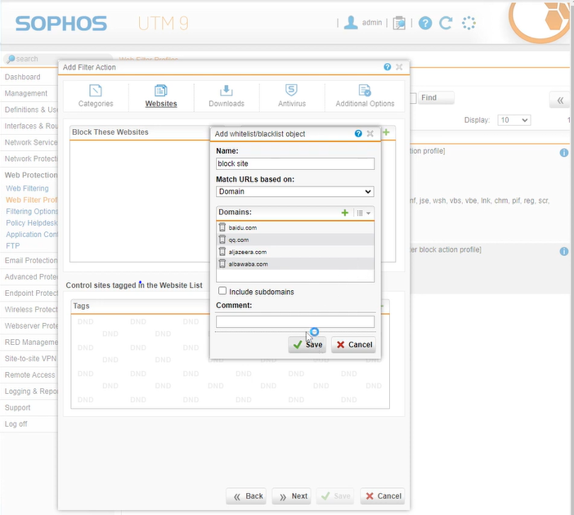

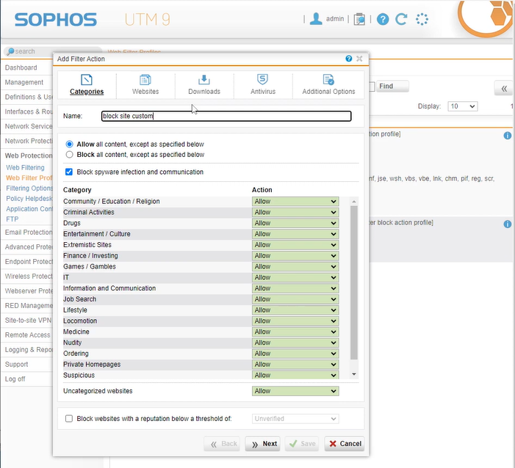

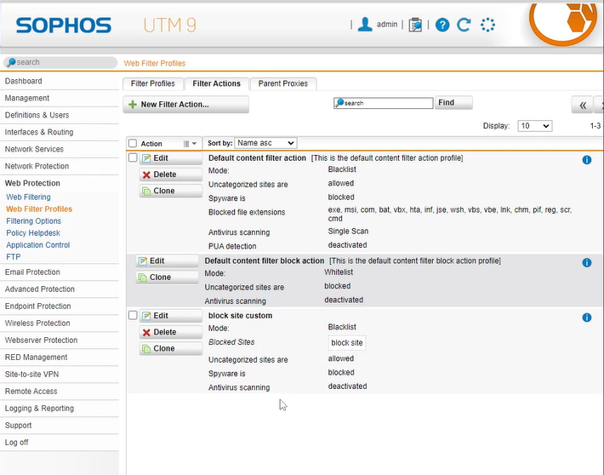

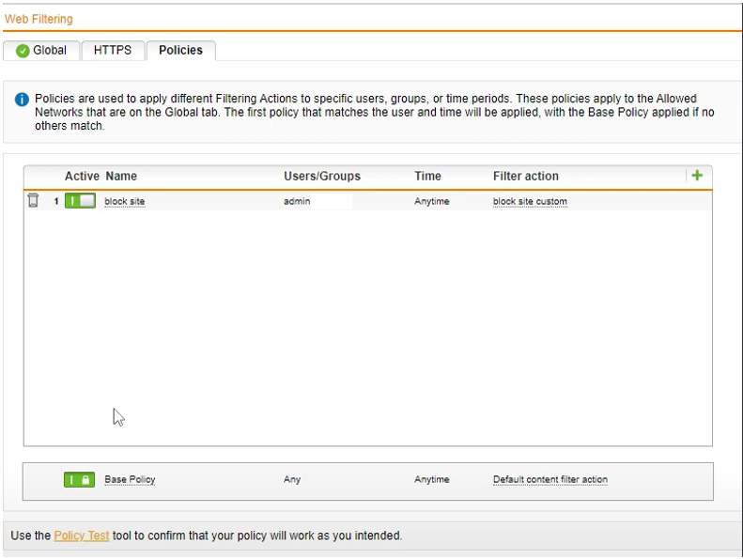

* Tiến hành setup cài đặt chắn các trang web bên trên
* Trang web http://baidu.com/

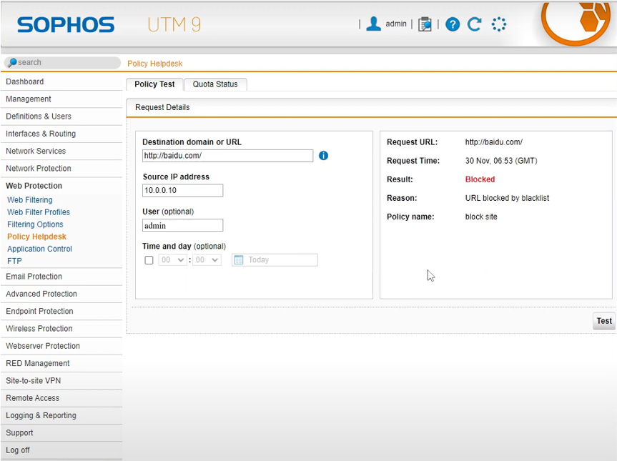

* Trang web http://qq.com/

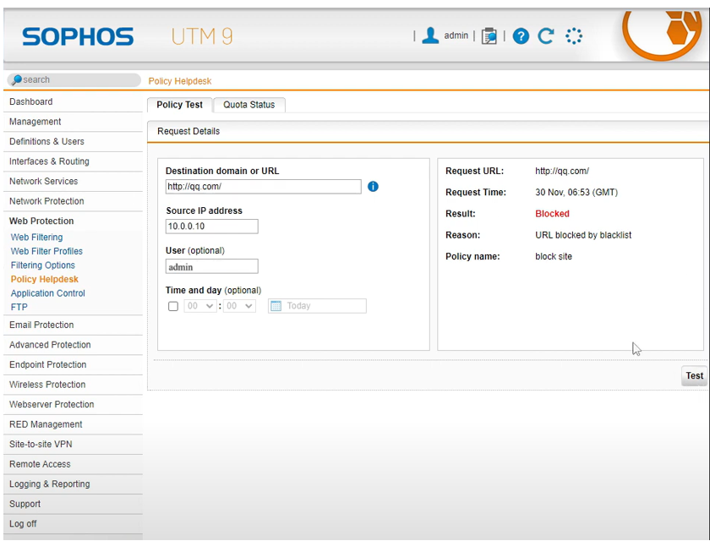

* Trang web http://google.com/

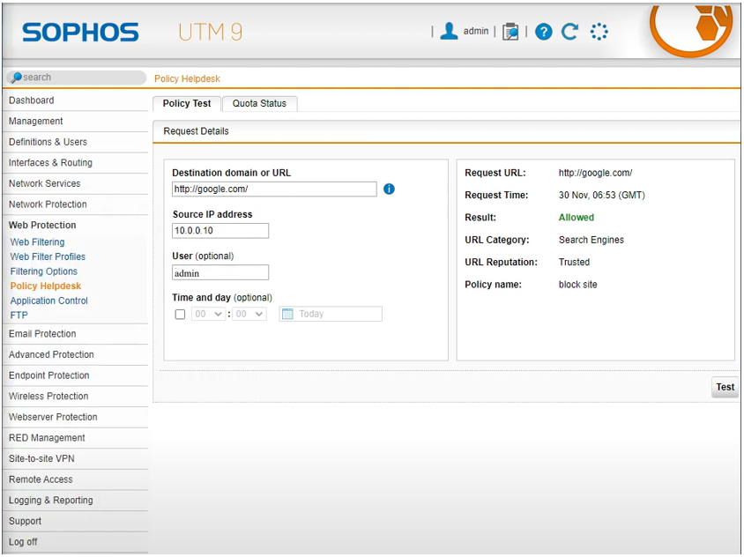

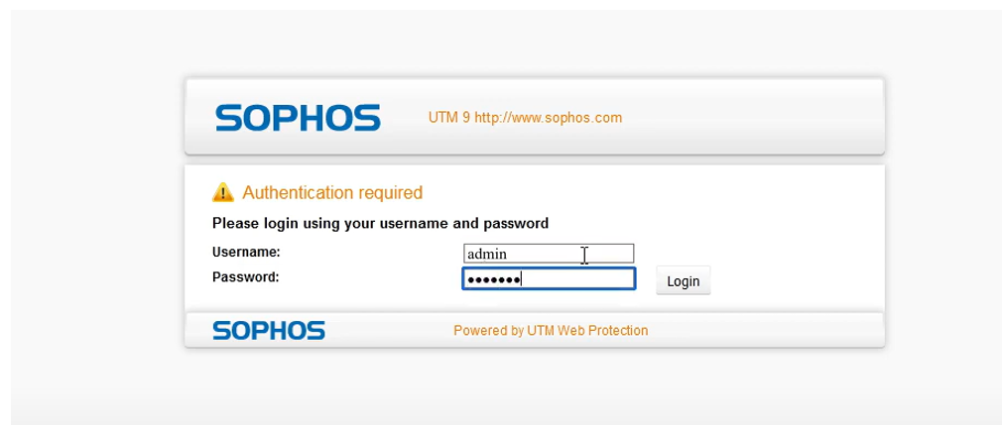

* Chặn tất cả các trang web bên trên

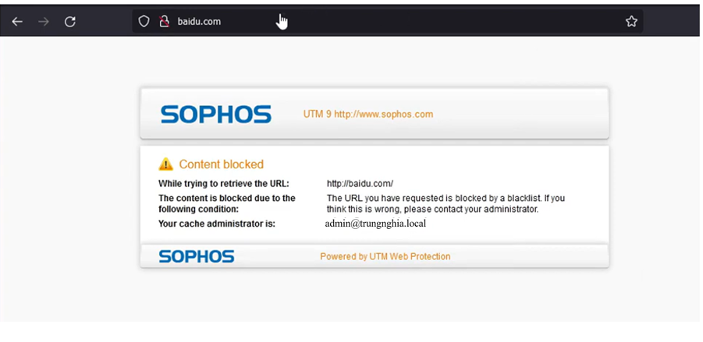

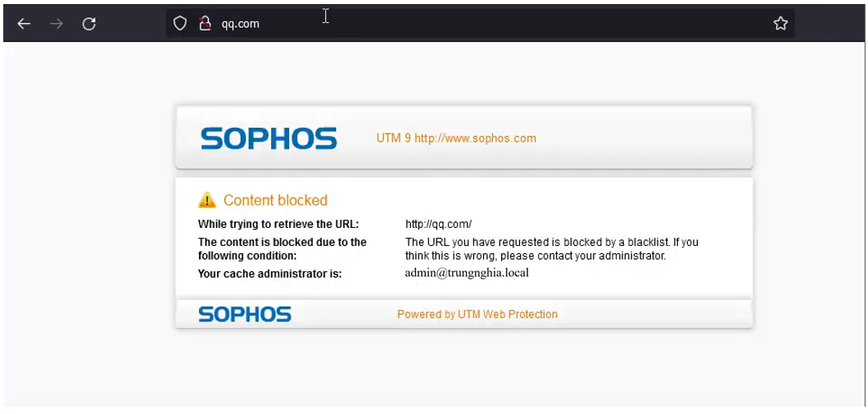

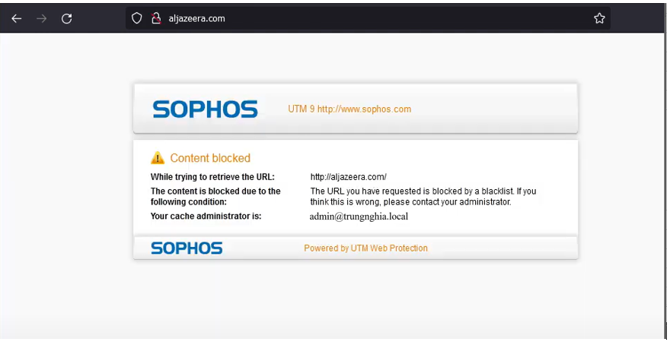

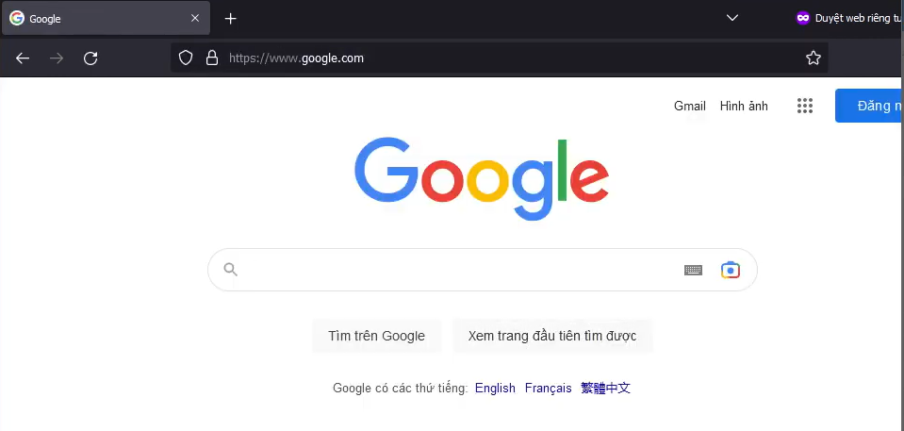

* **Không thể vào các website về tìm kiếm việc làm trên thế giới và tại Việt Nam, tại TP.HCM trong đó chặn được 4 website sau: vietnamworks.com.vn, vieclam.tuoitre.vn, timviecnhanhhcm.com, itviec.com.**
* Nếu website nào chưa chặn được theo bộ lọc của Sophos thì chỉ định website đó ứng với thể loại Job Search của hệ thống để khi cần chặn chỉ cần block Job Search category (không thêm địa chỉ web trực tiếp vào Rule).

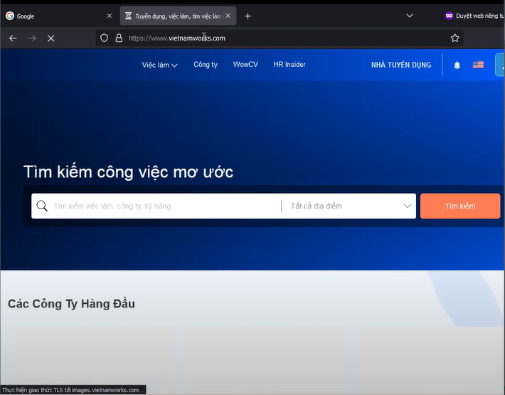

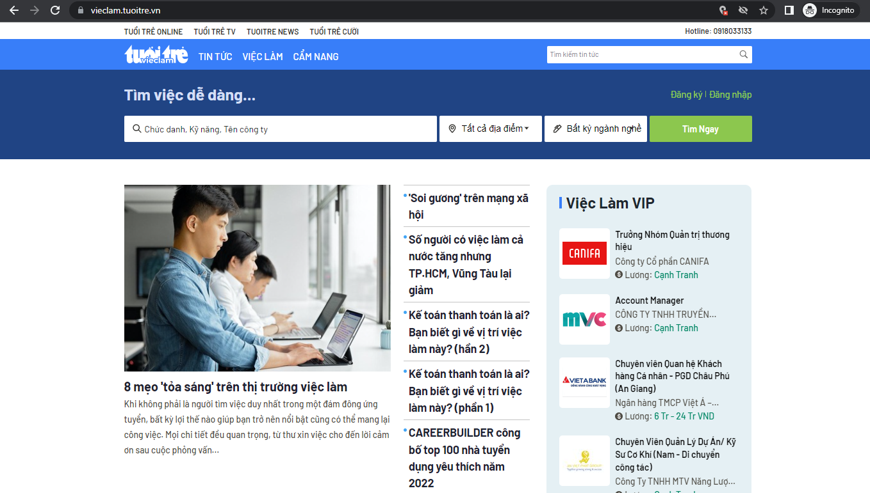

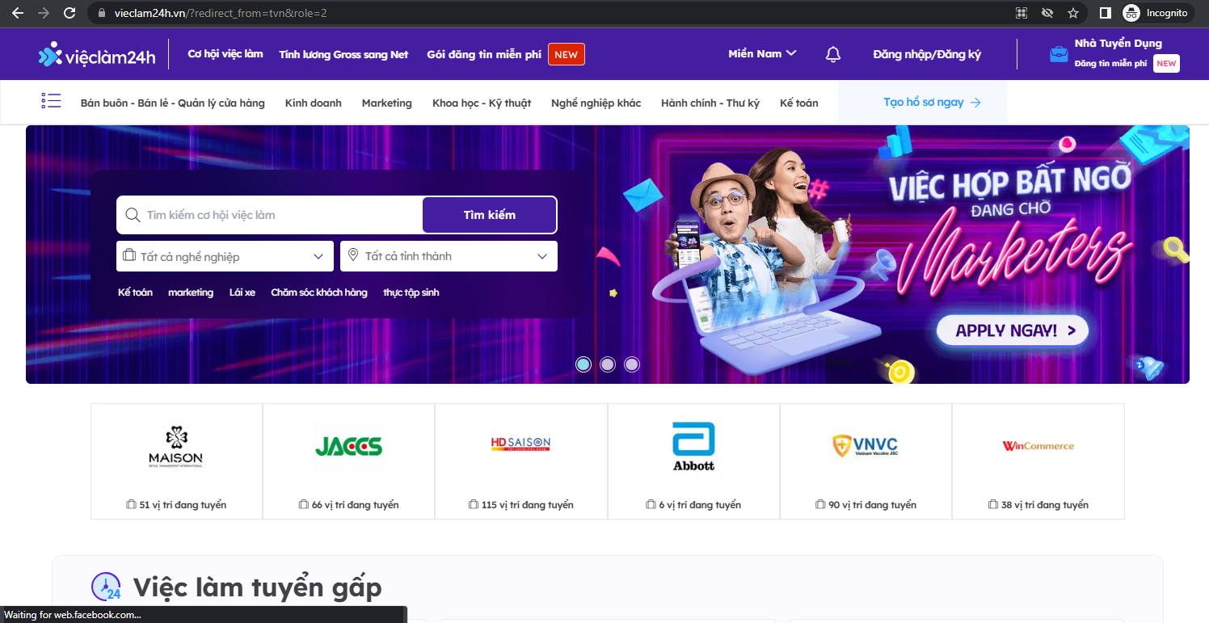

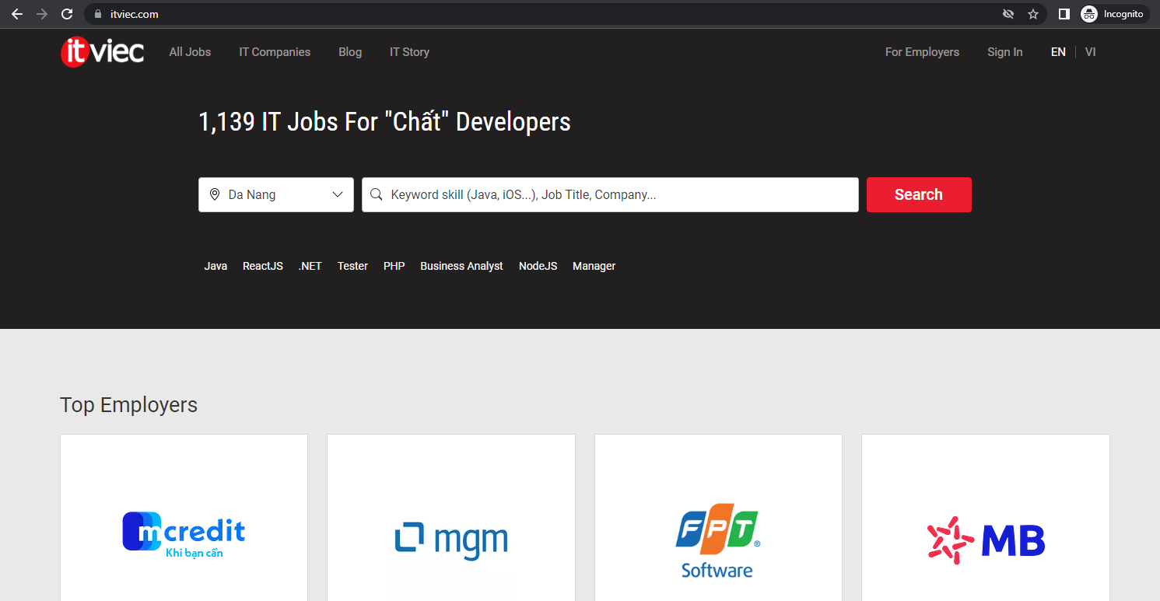

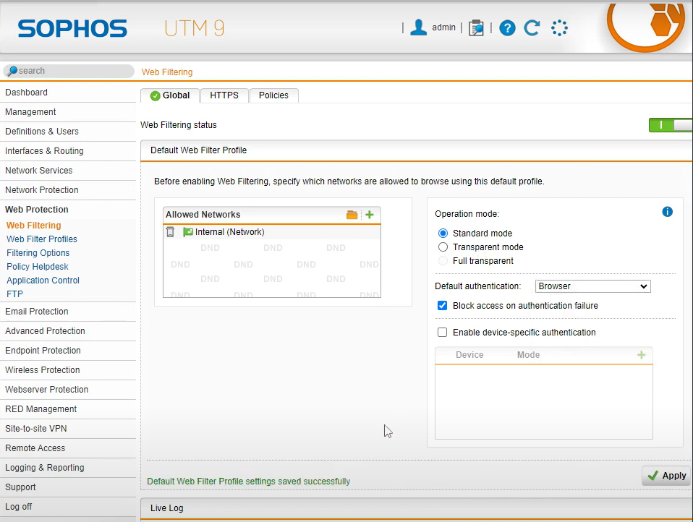

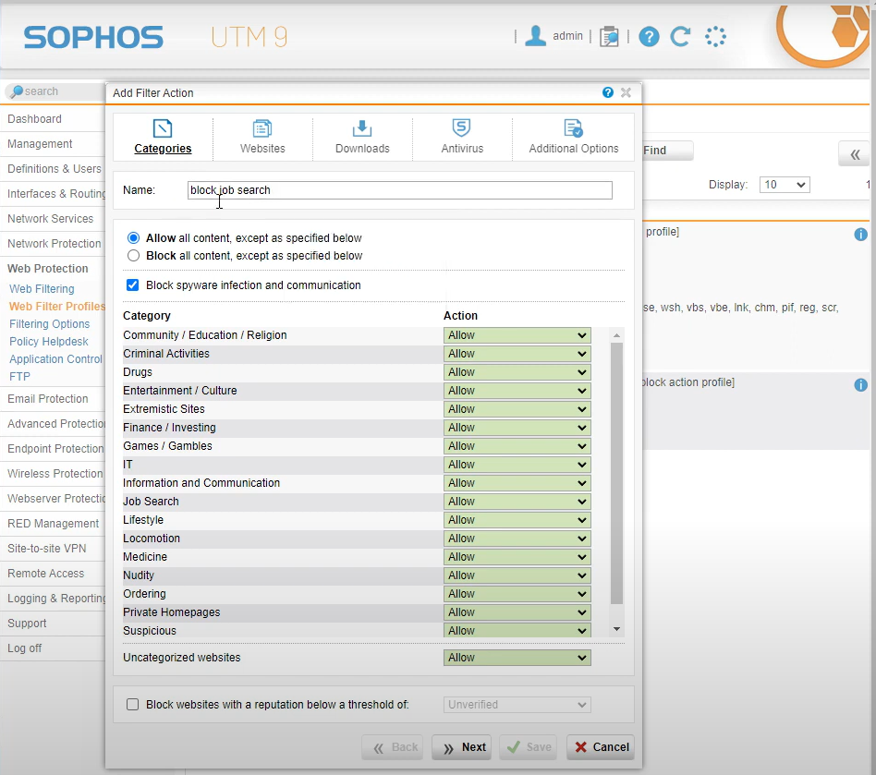

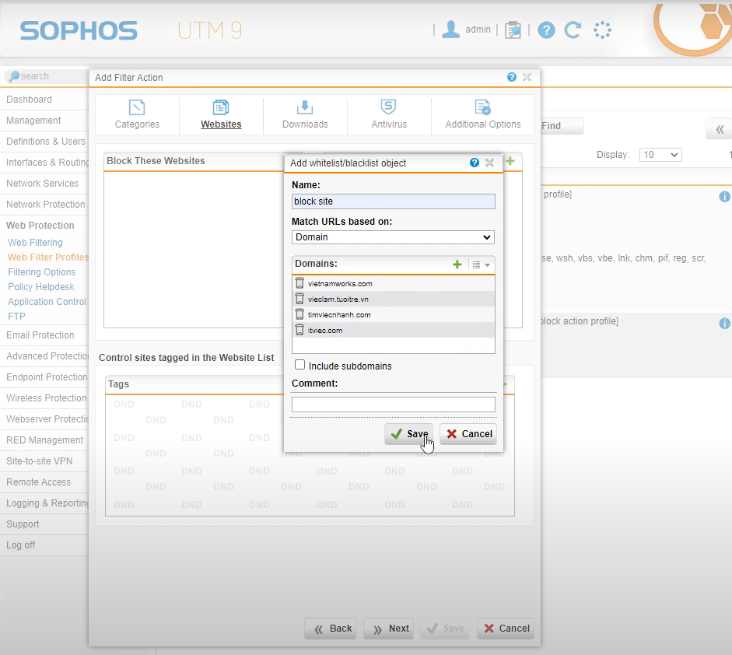

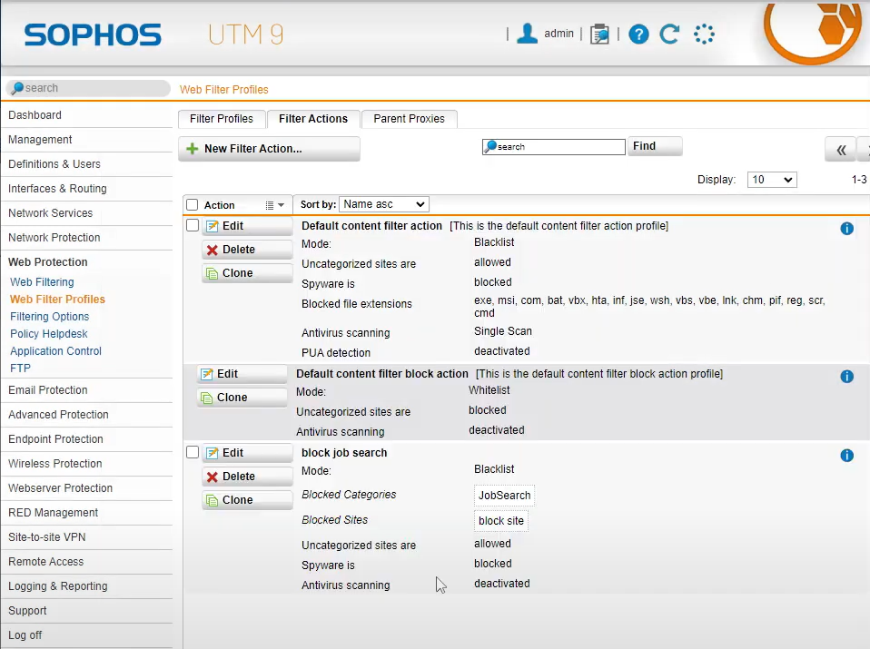

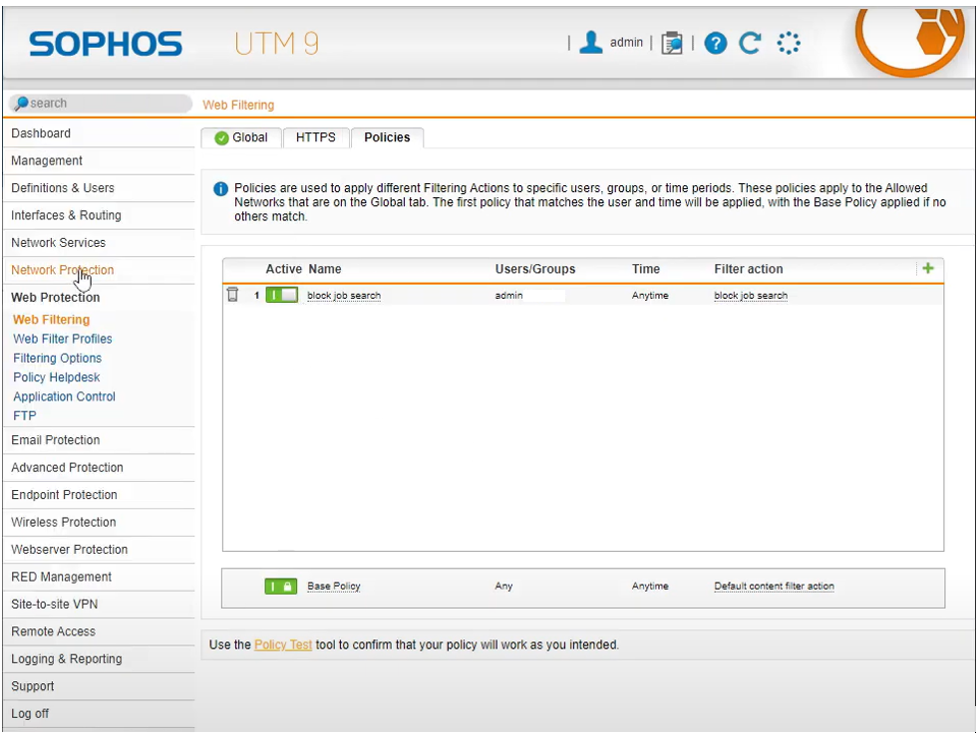

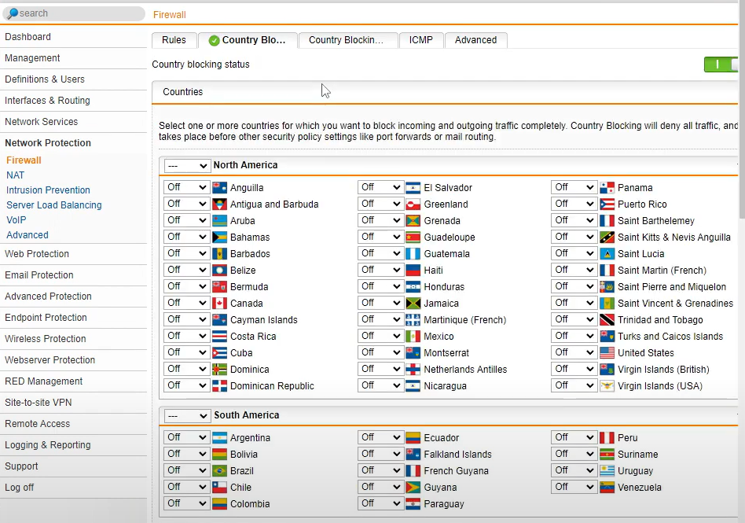

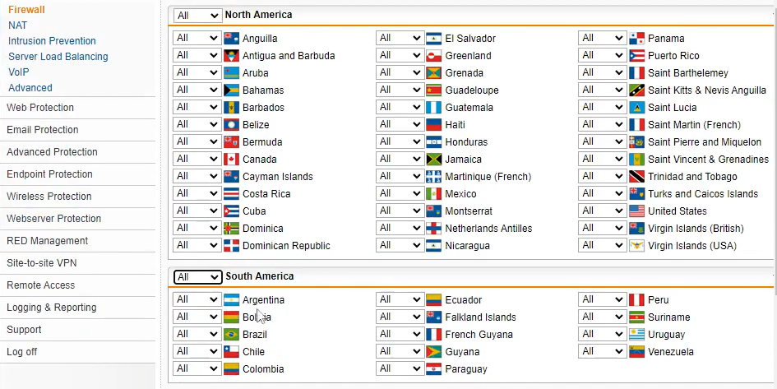

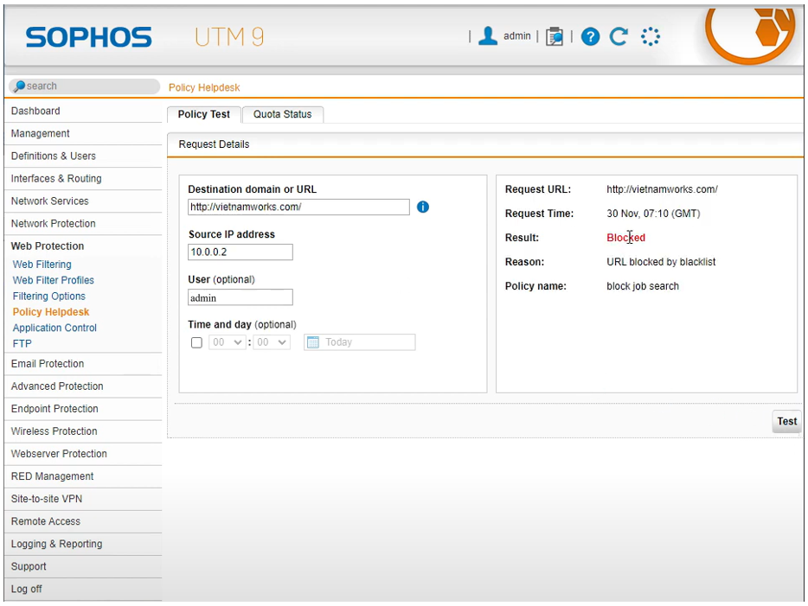

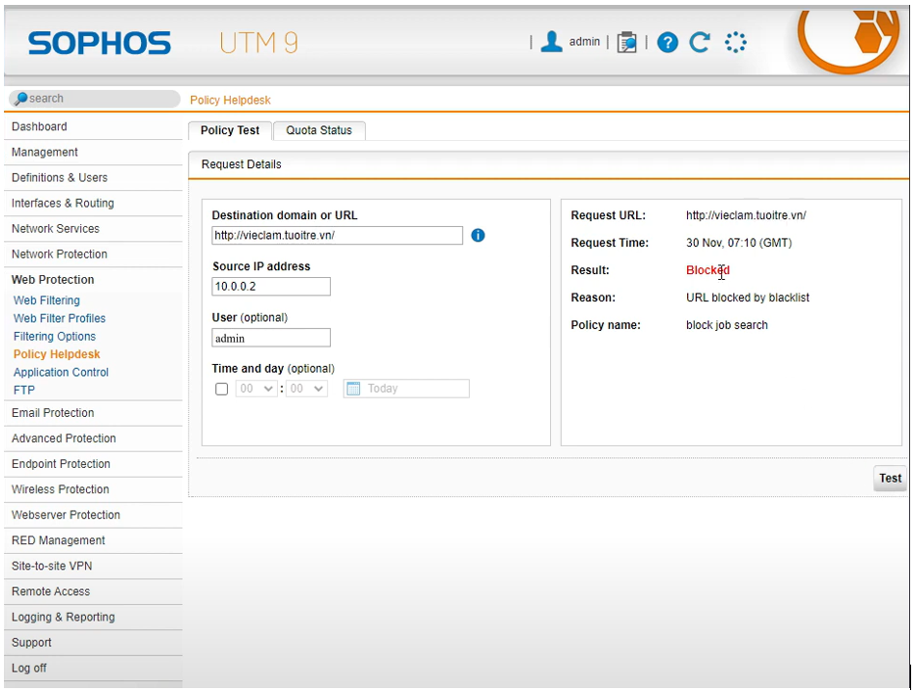

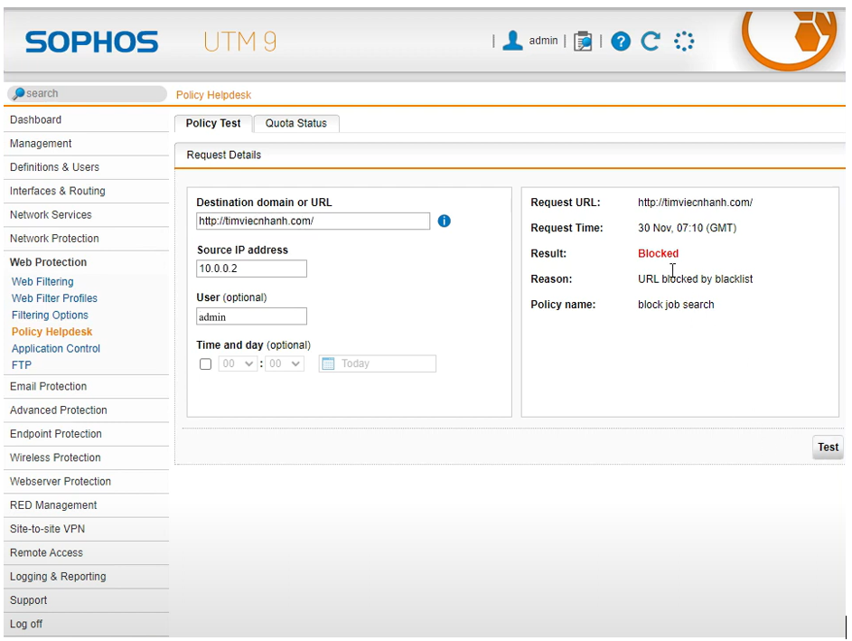

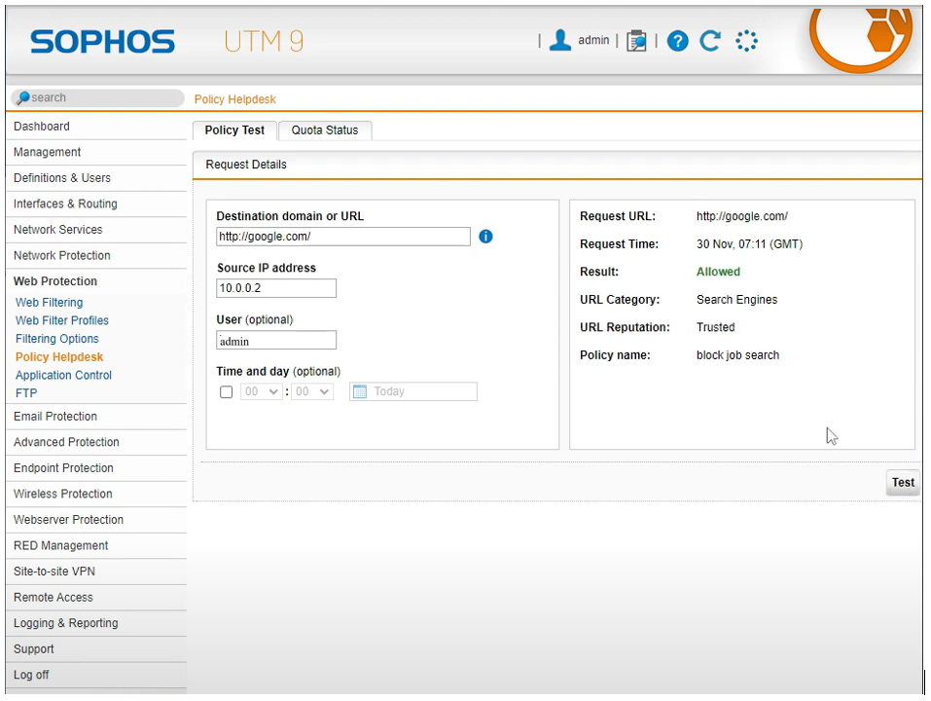

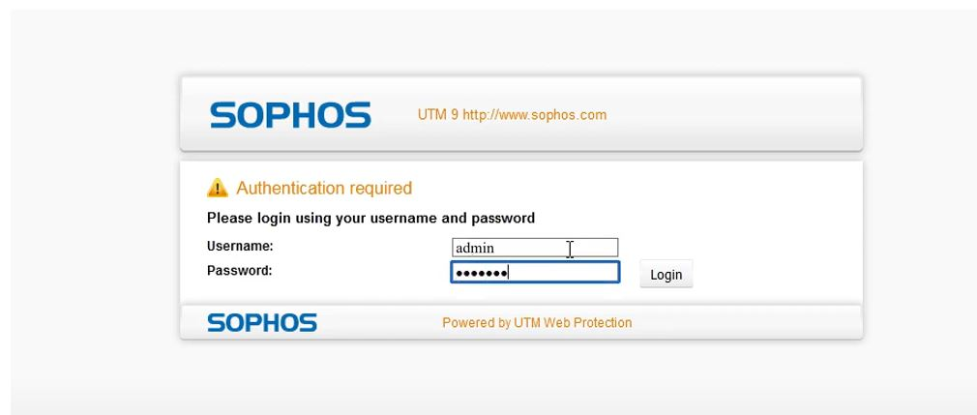

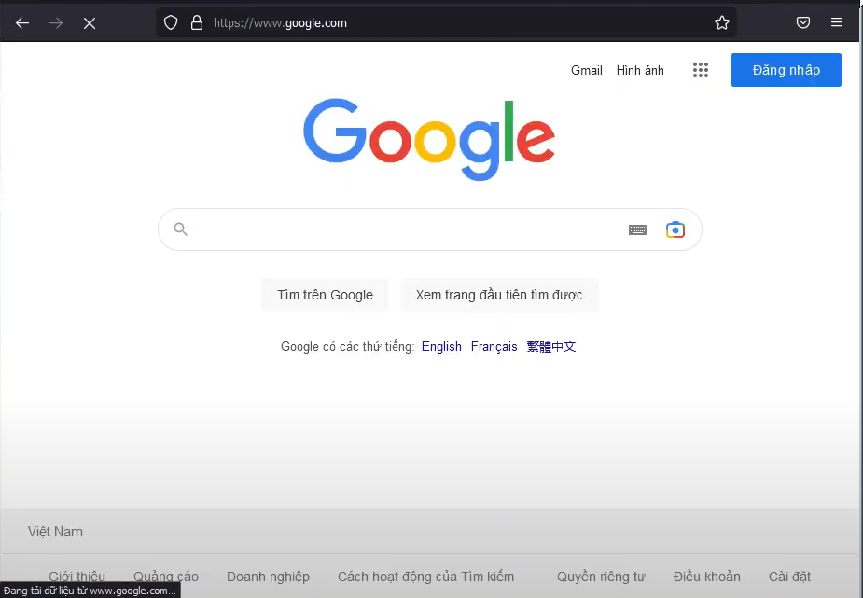

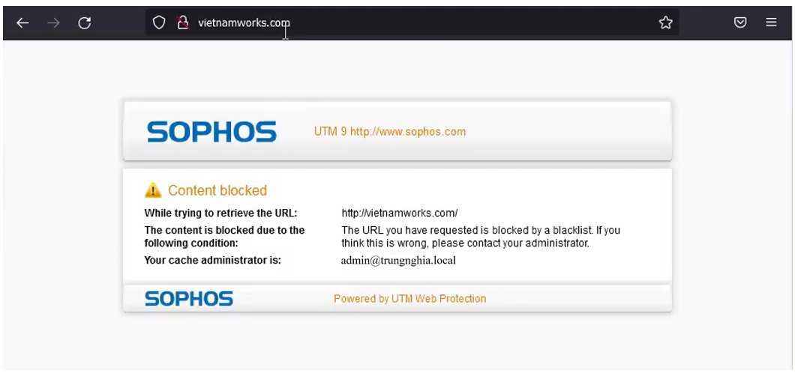

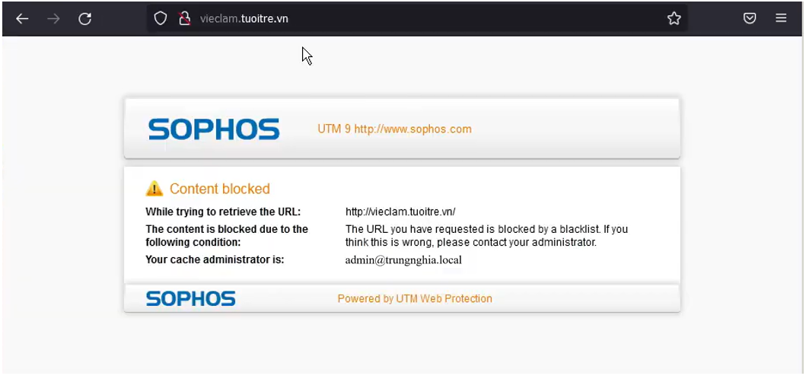

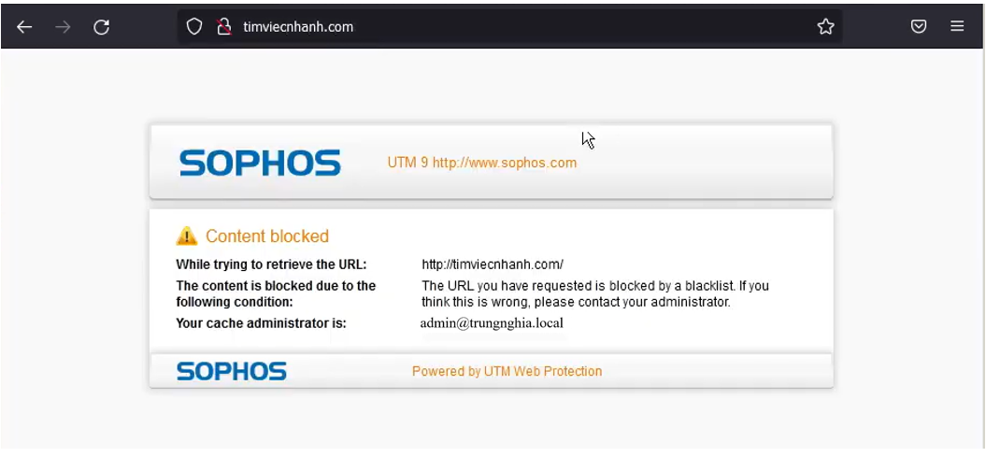

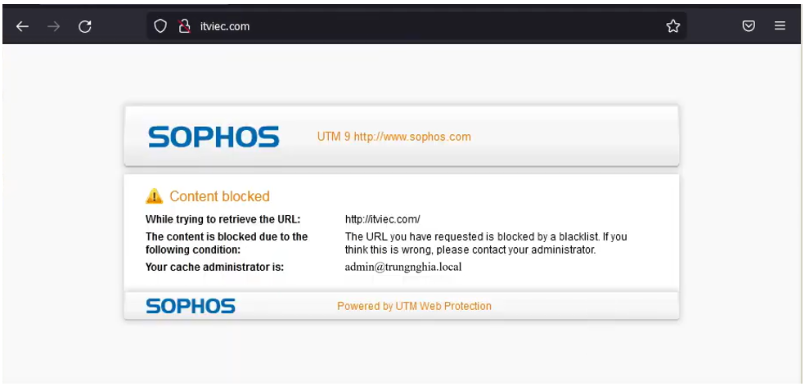

* **Hiện cảnh báo đối với một số website thuộc thể loại vũ khí, chính trị - tôn giáo như trueswords.com (vũ khí), giacngo.vn (tôn giáo), chinhphu.vn (chính trị).**

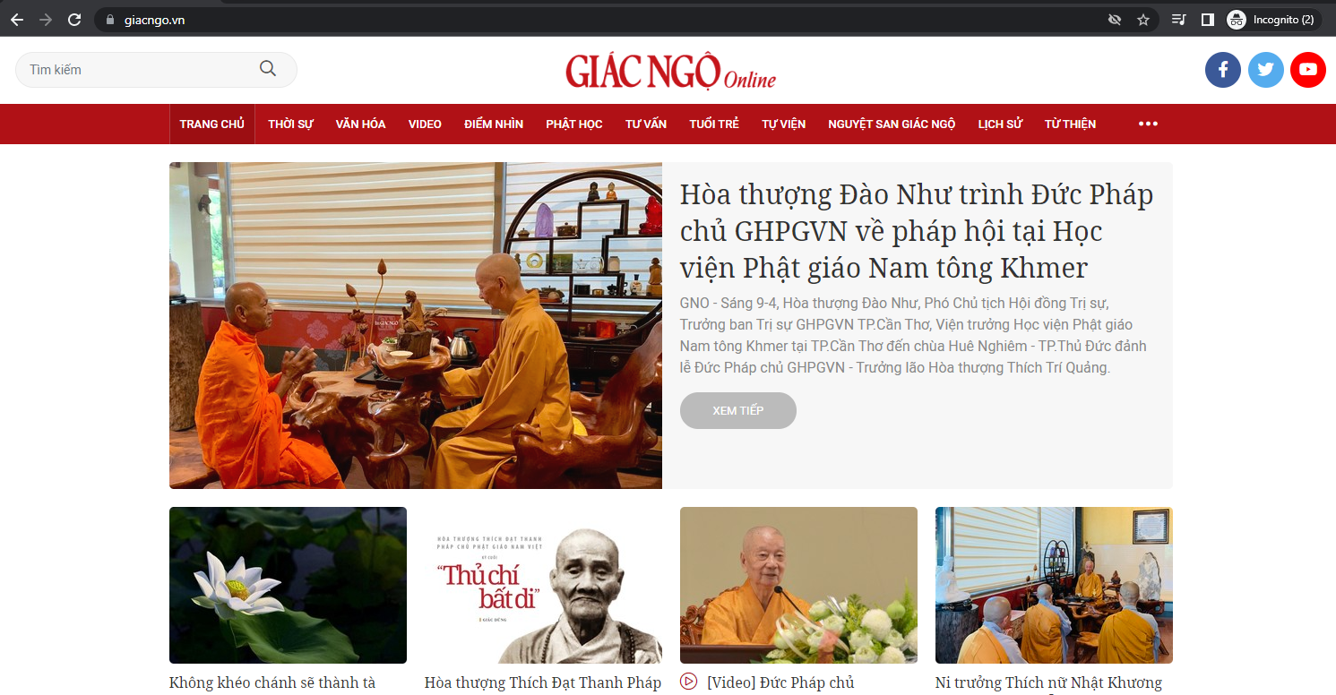

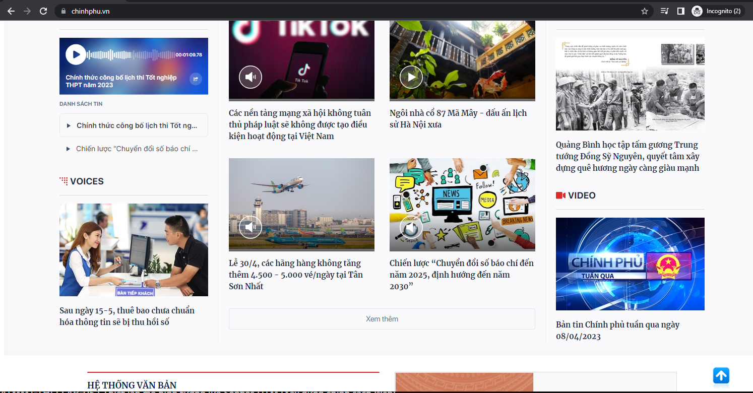

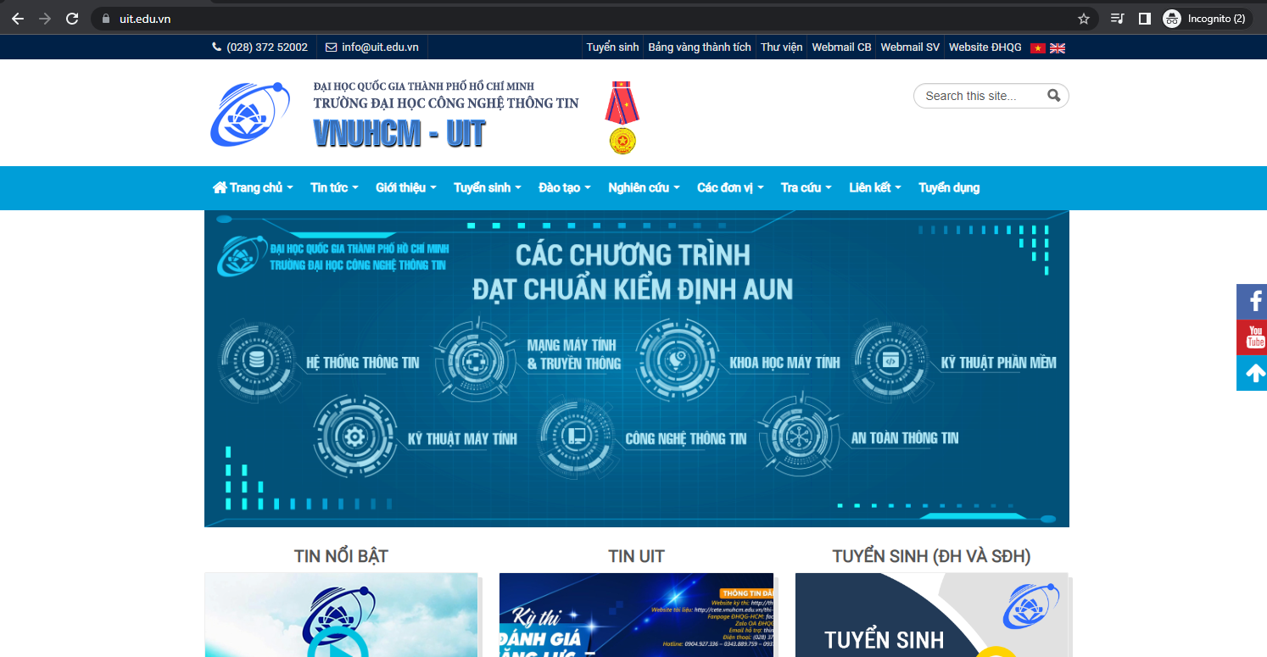

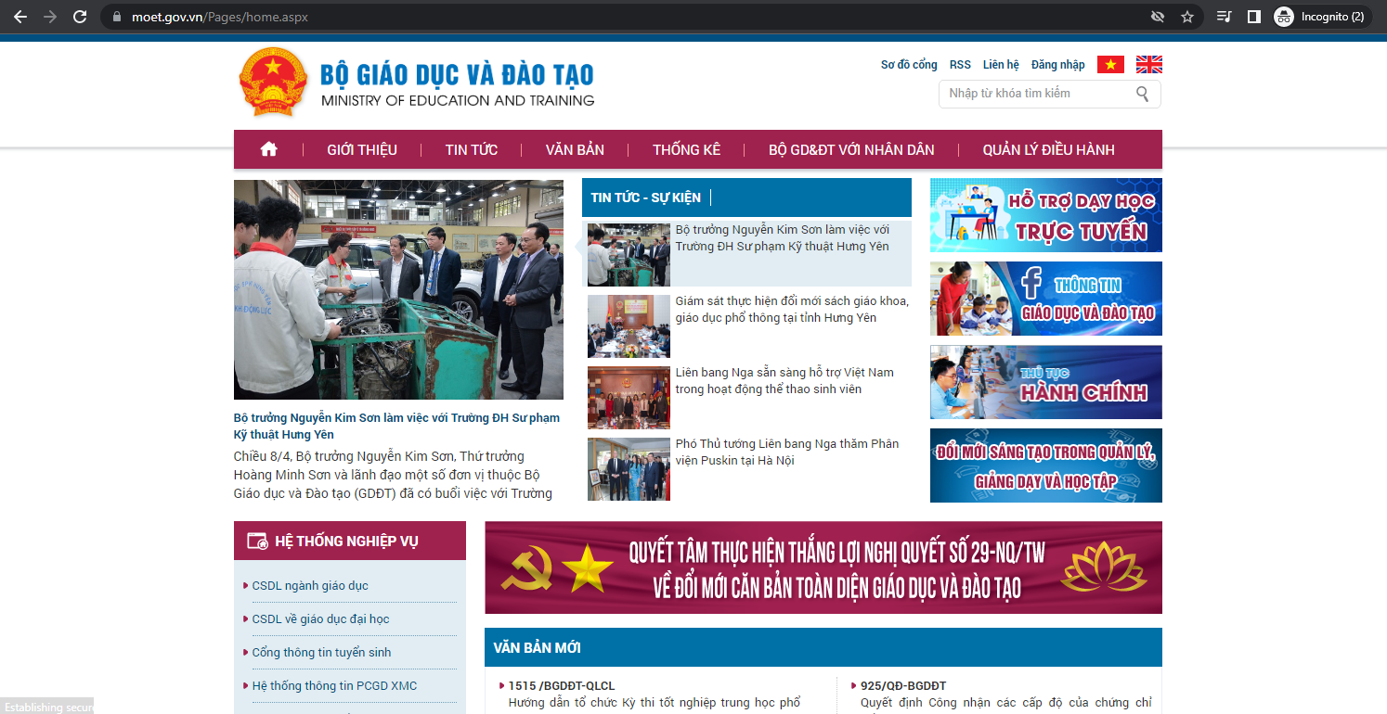

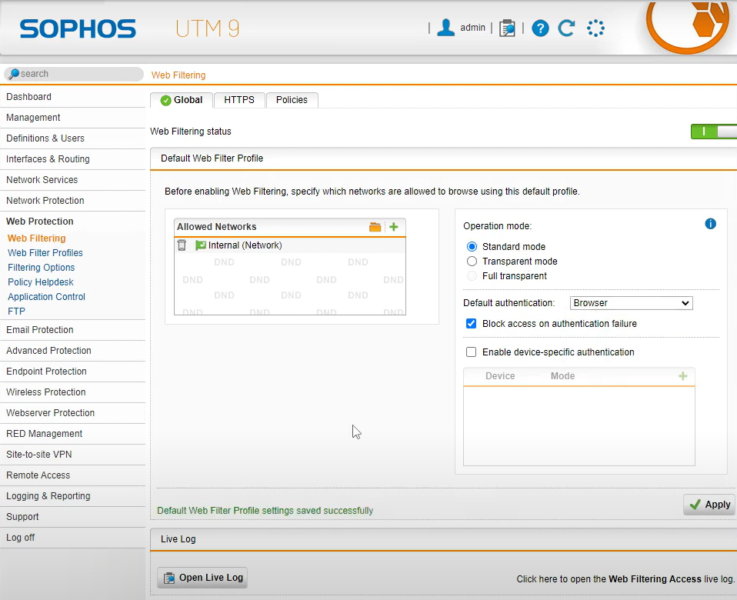

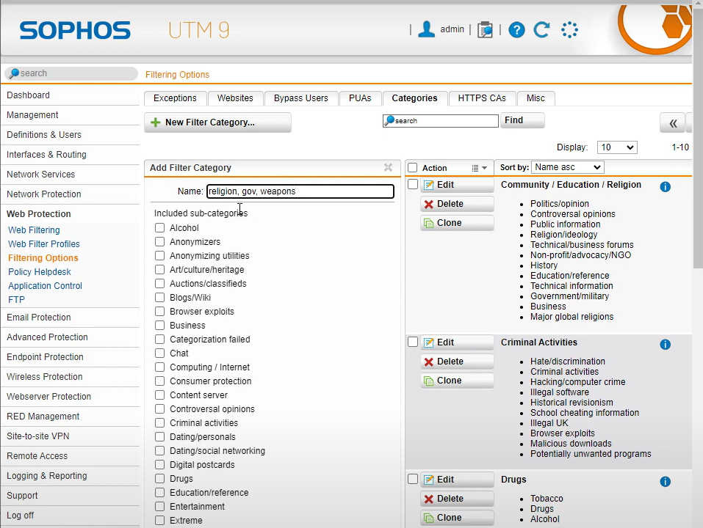

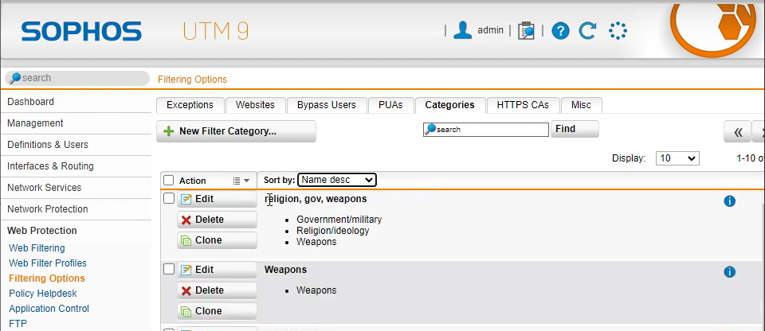

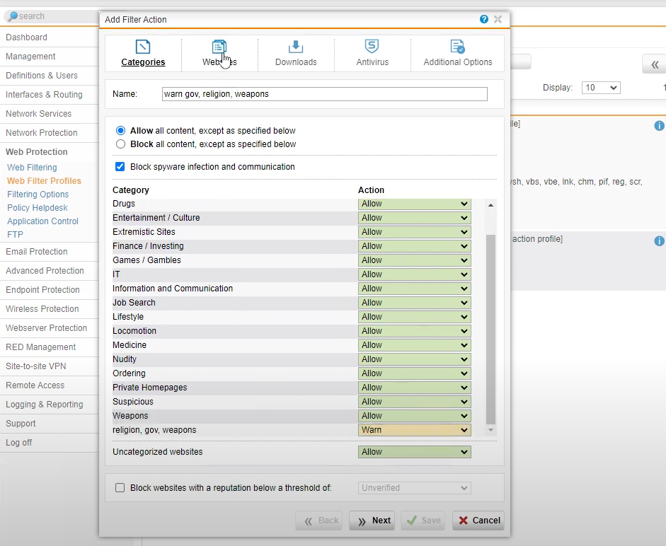

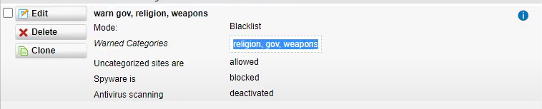

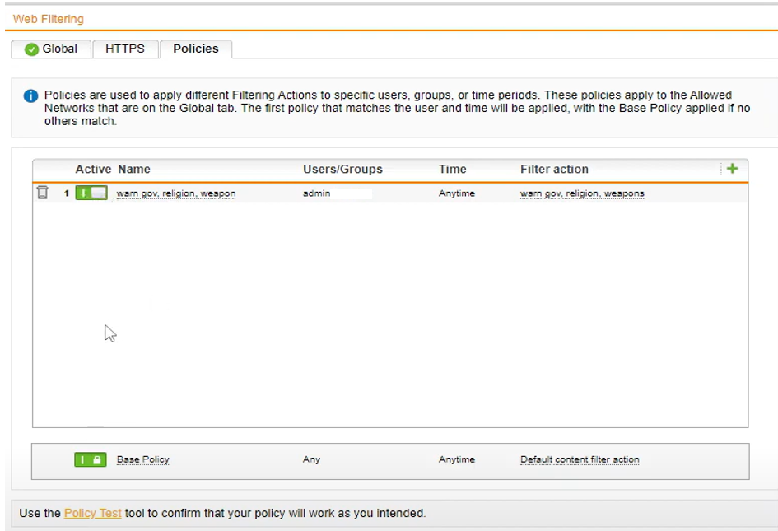



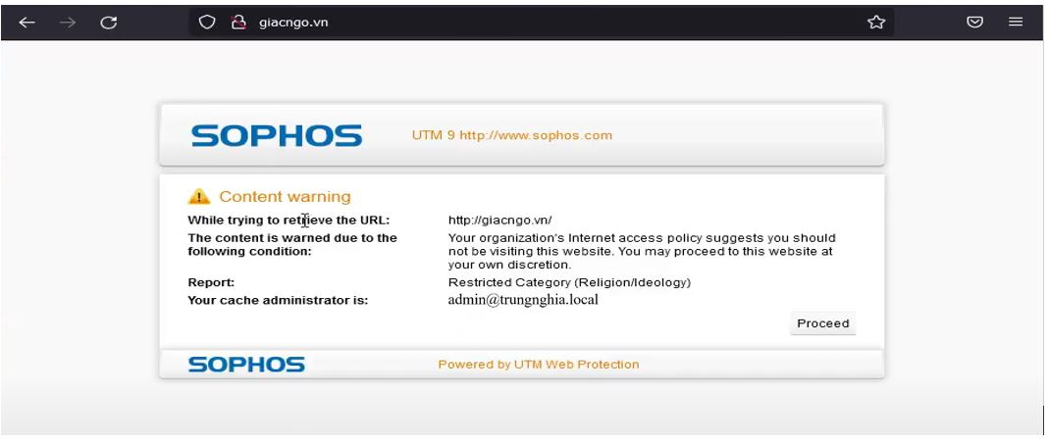

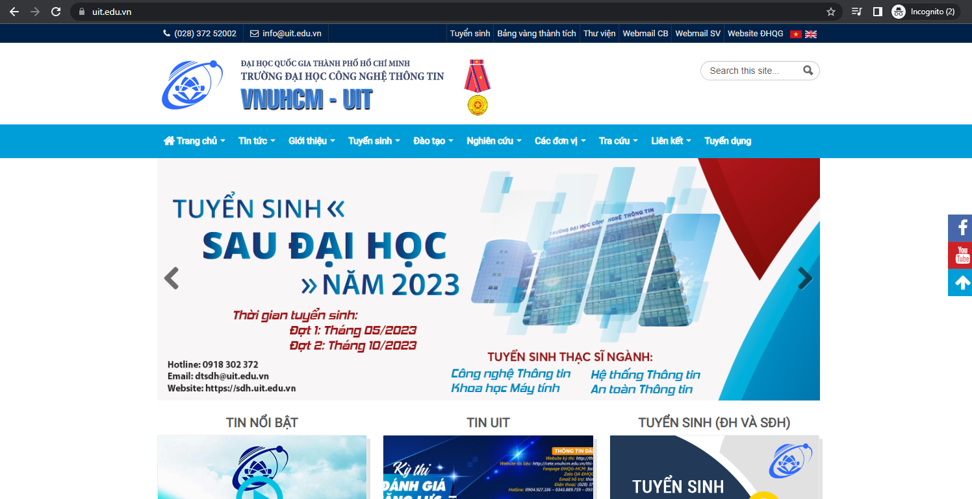

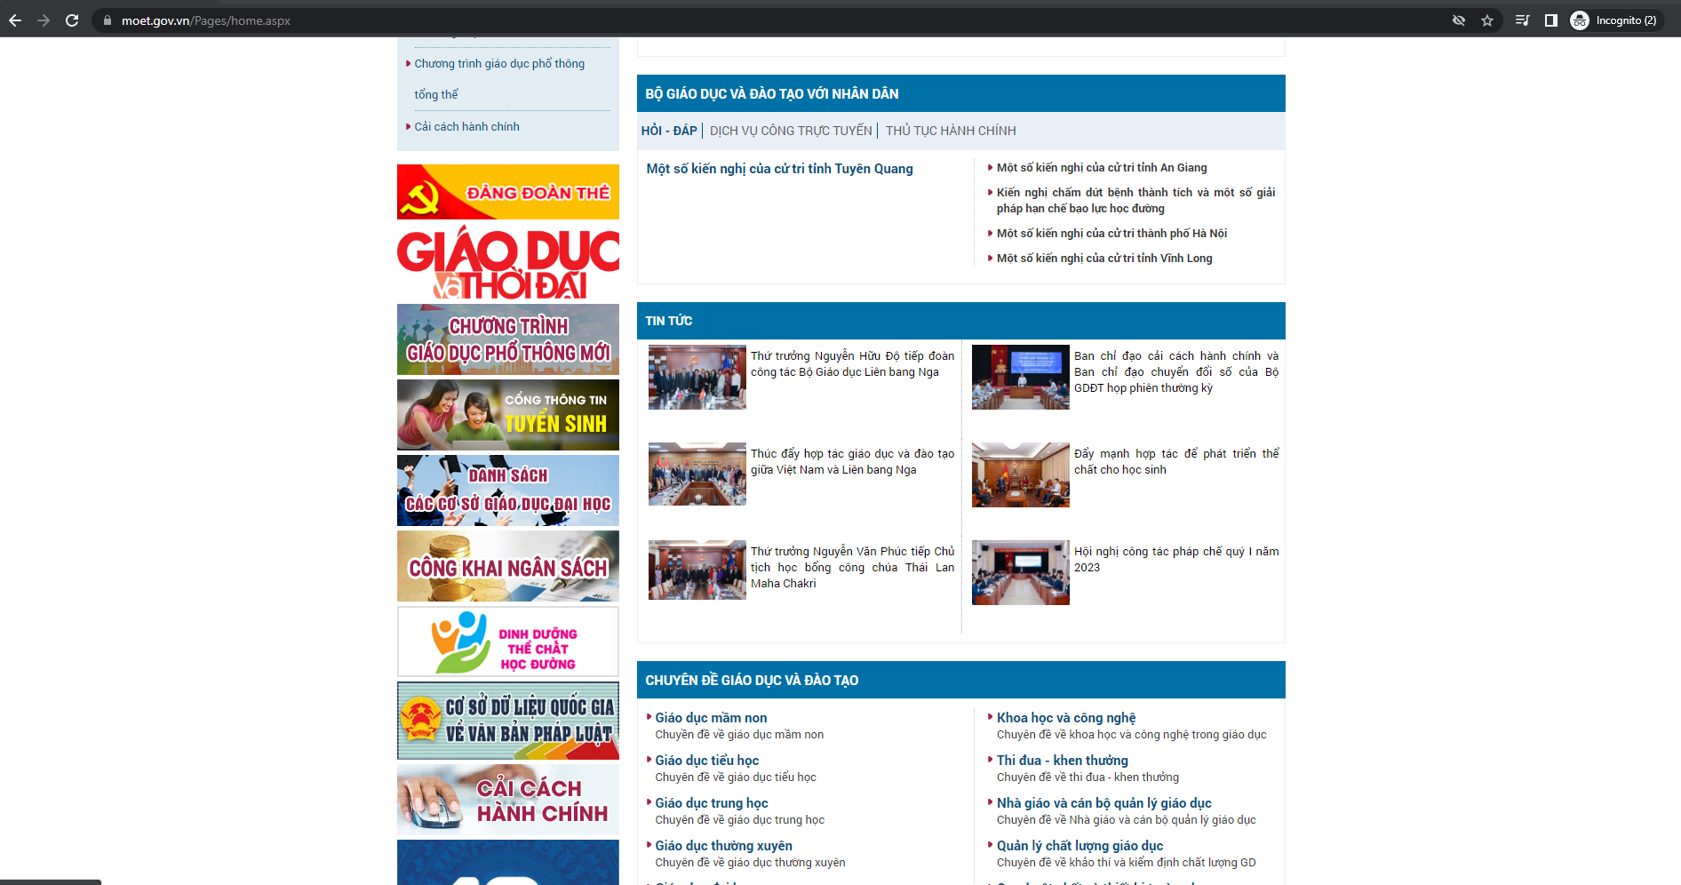

* **Kiểm tra khi truy cập một số website giải trí như kenh14.vn, yeah1.com,... và gamevui.vn, pokemongo.com chỉ cho phép truy cập tối đa trong 60 phút**

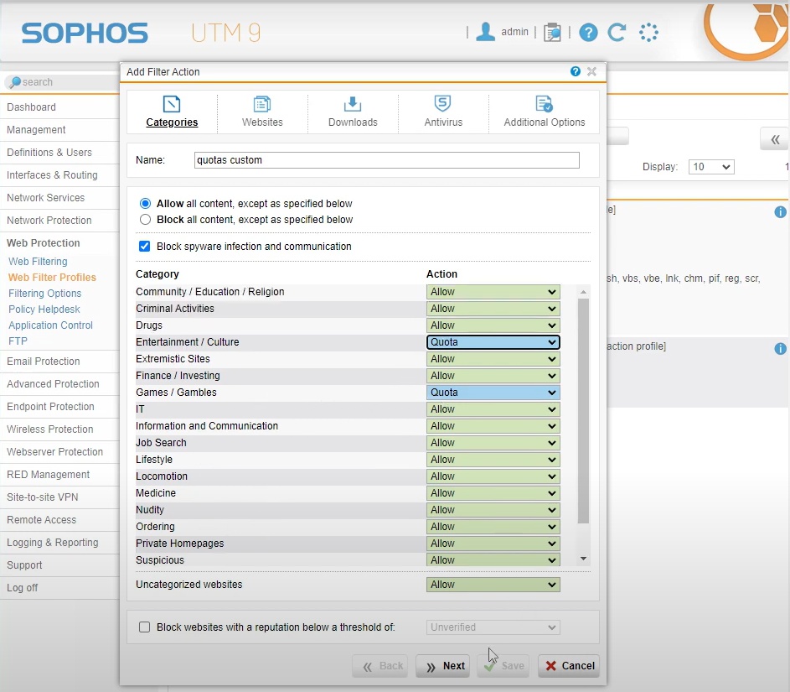

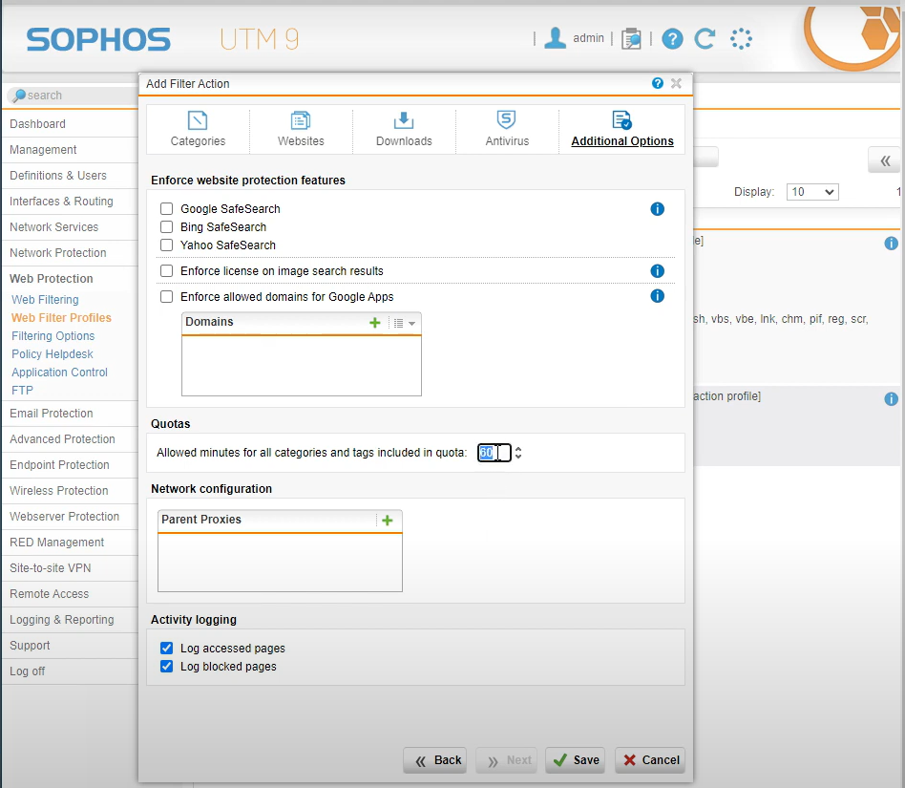

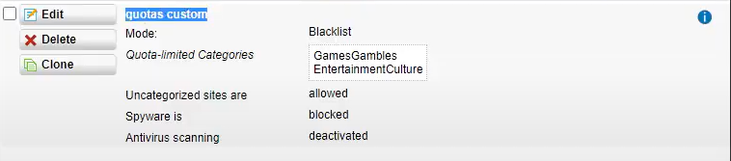

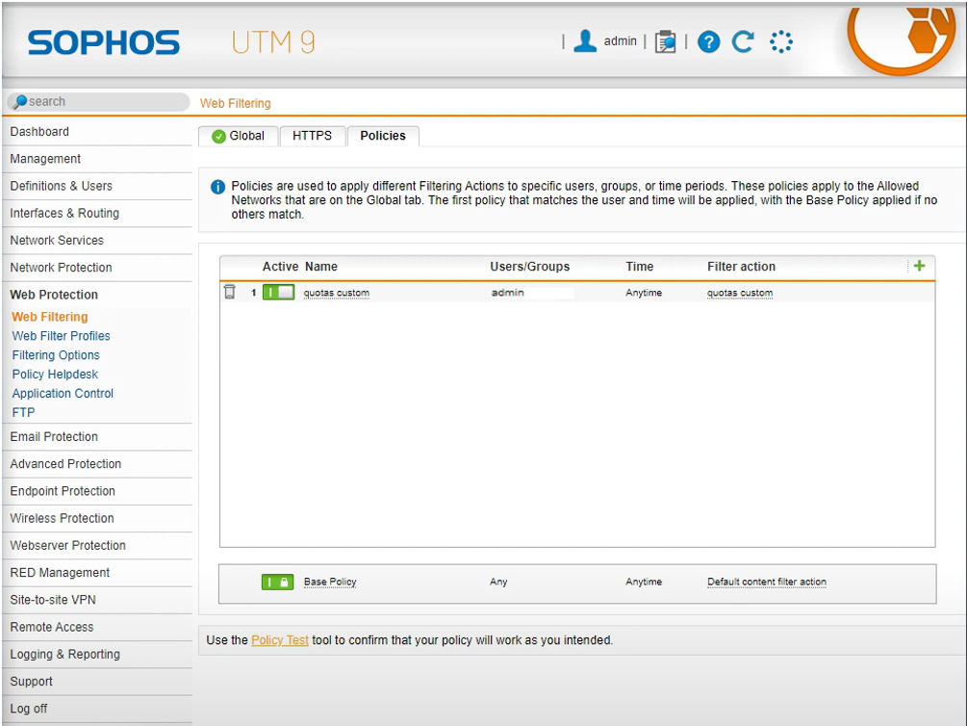

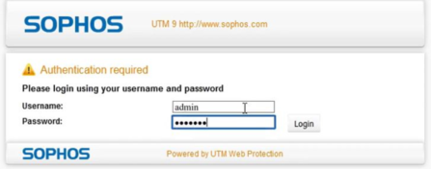

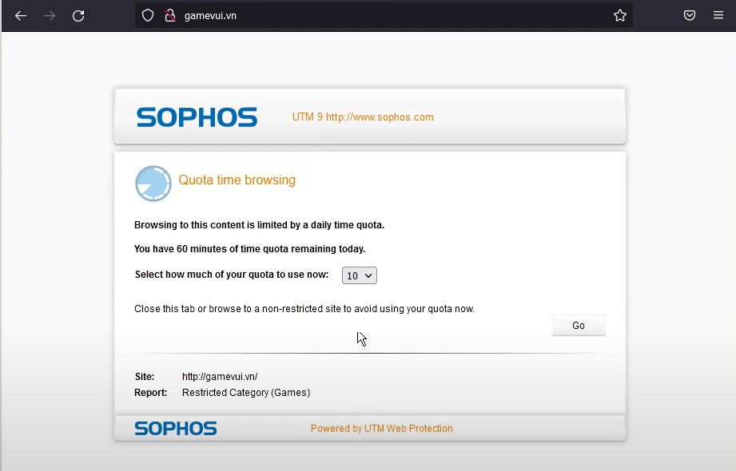

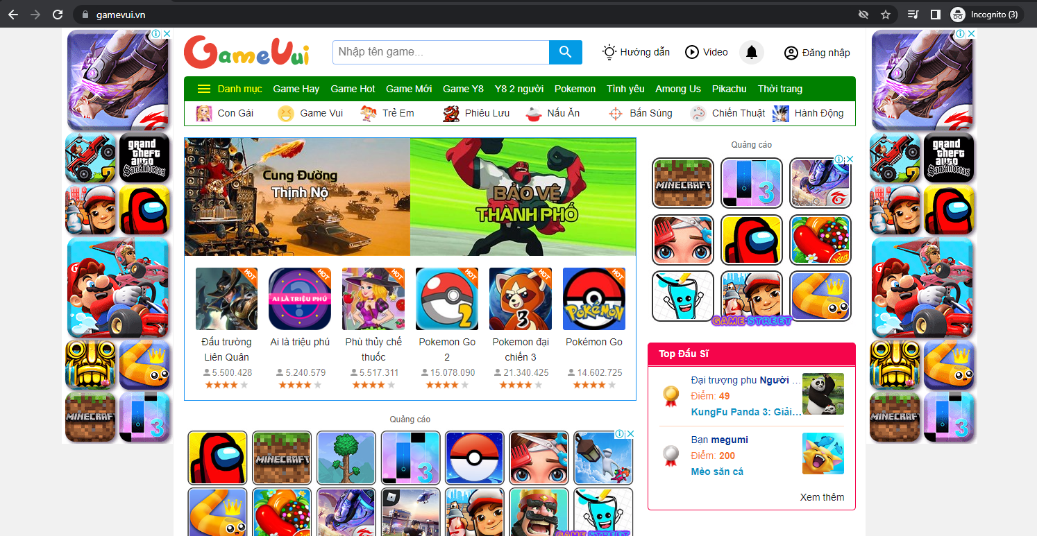

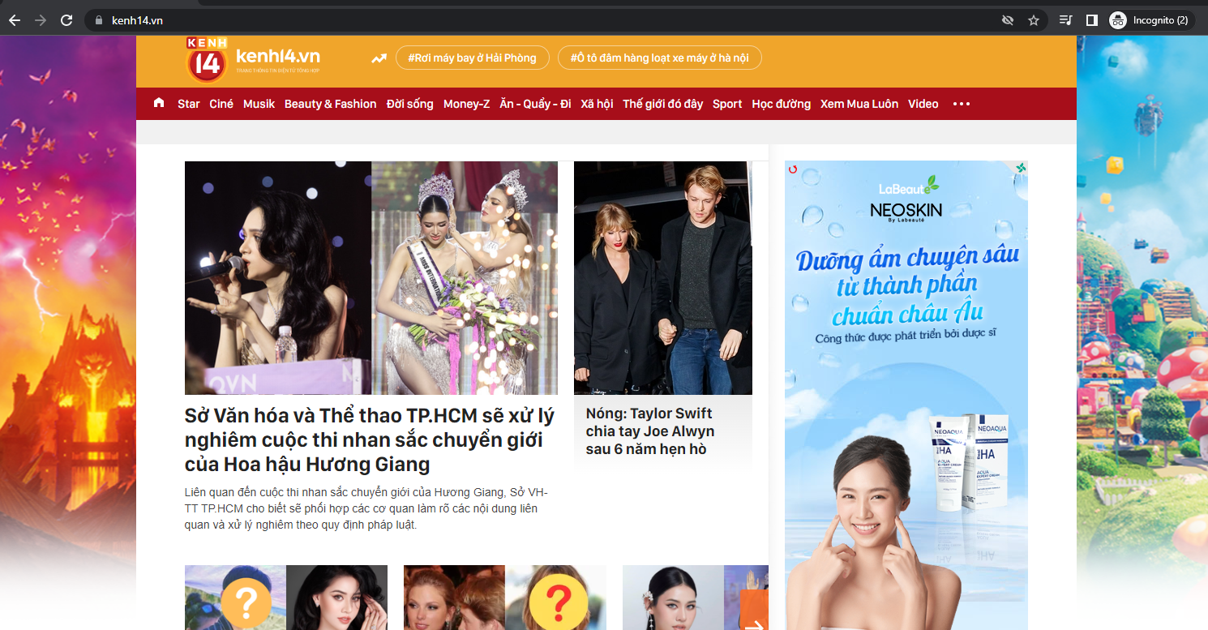

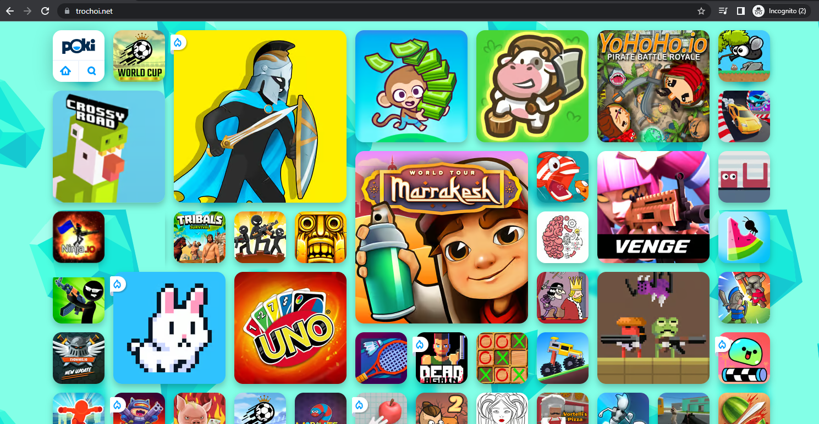

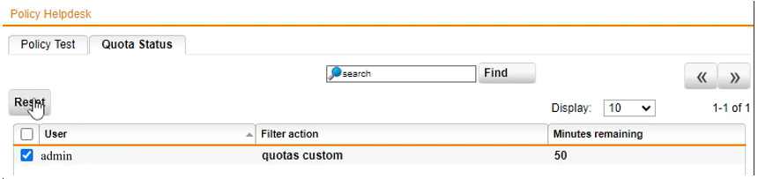

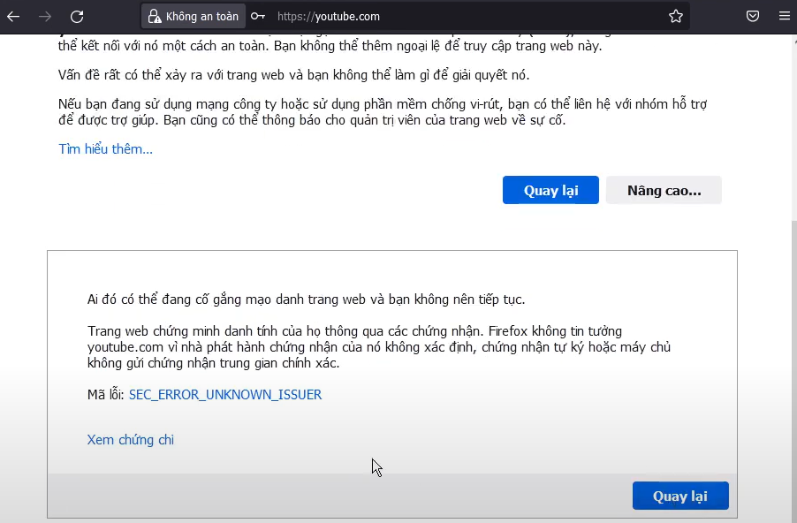

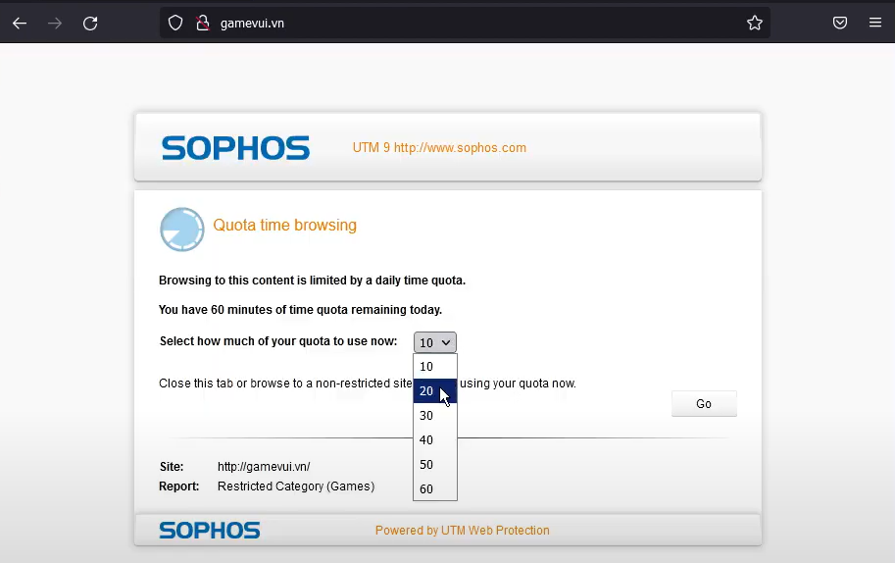

* **Quét virus khi download tập tin.**

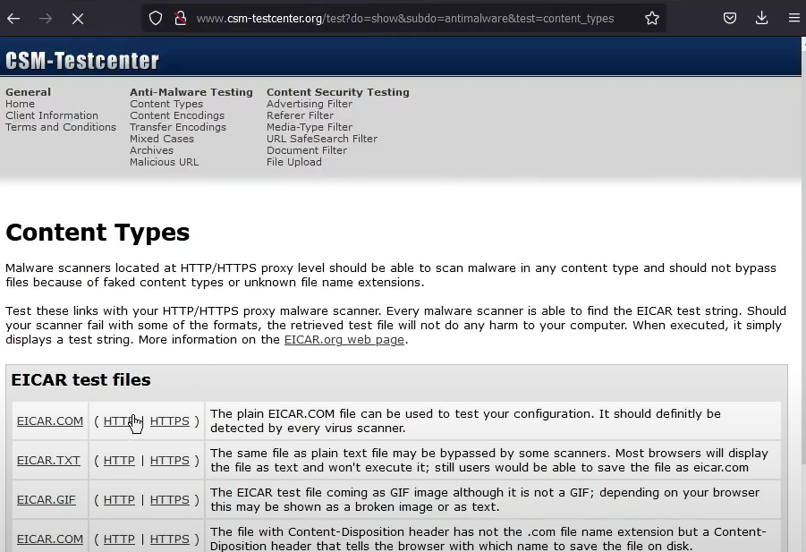

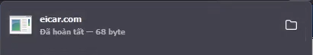

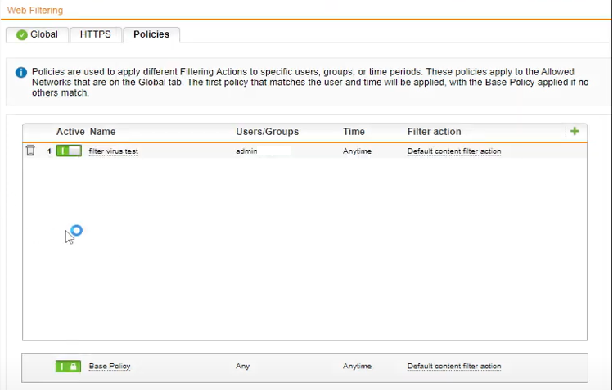

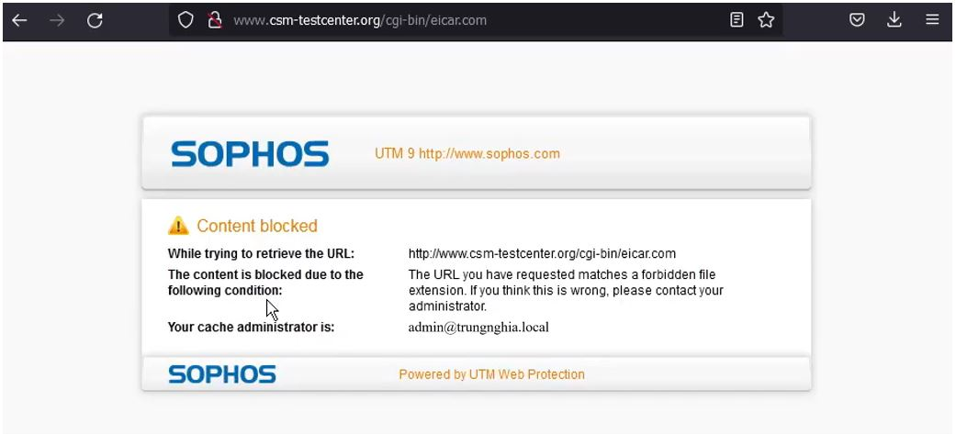

* **Không cho download các file lớn hơn 100MB.**

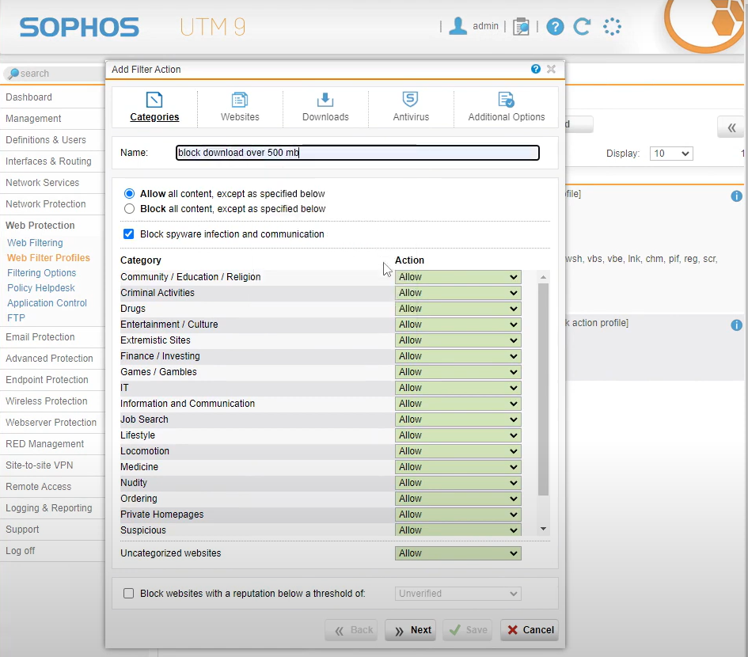

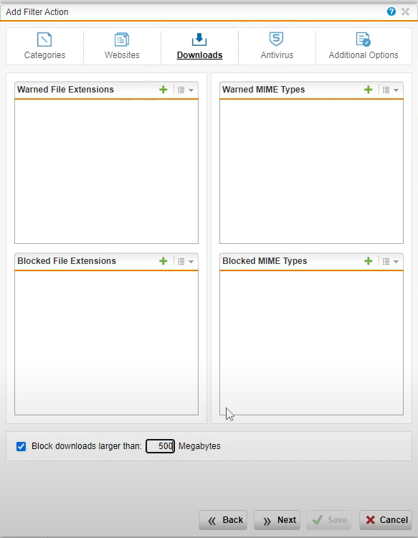

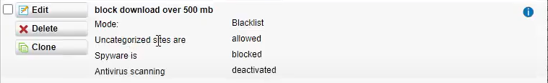

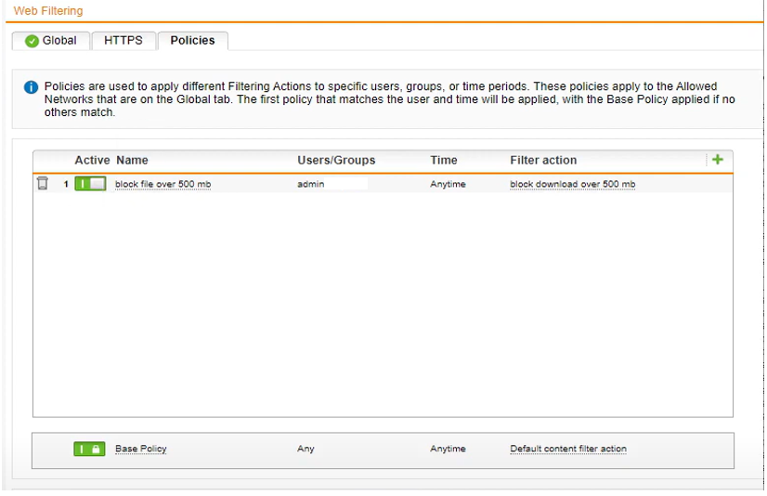

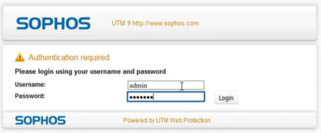

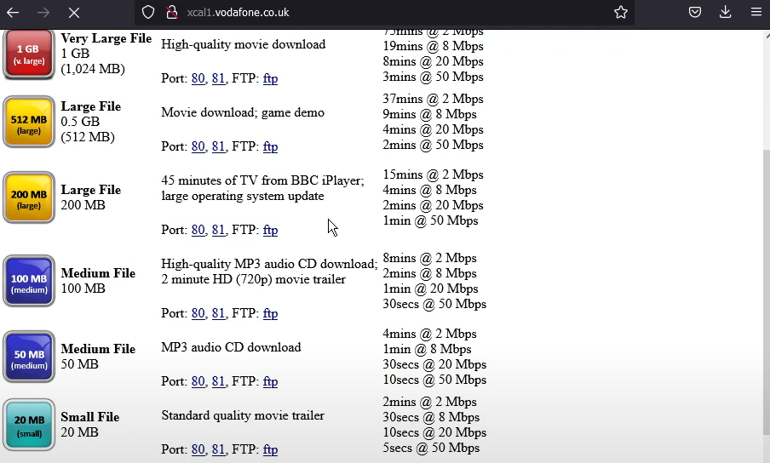

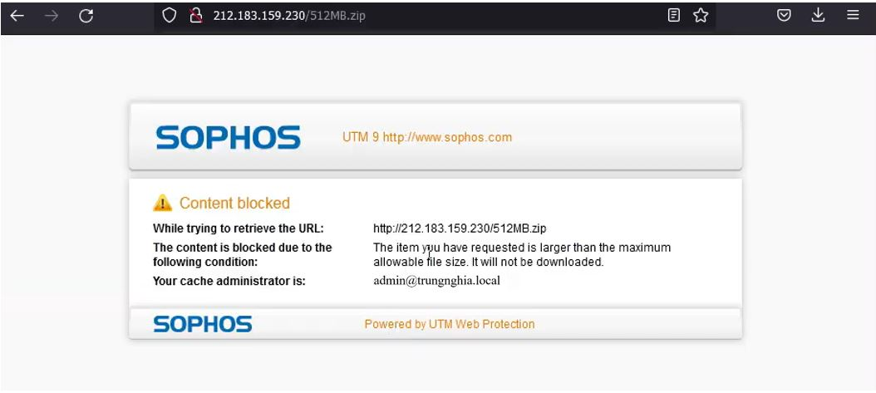

* **Khi truy cập vào website bị chặn thì có thể mở khóa trực tiếp để bỏ chặn website đó với tài khoản manager / 12345 (thiết lập tại Sophos Firewall).**

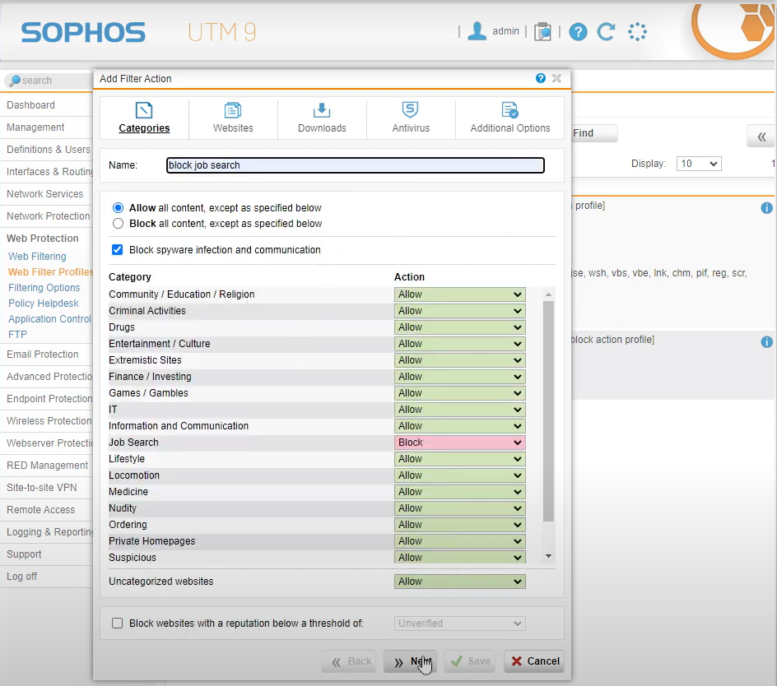

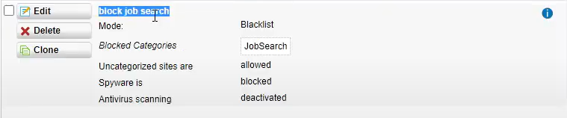

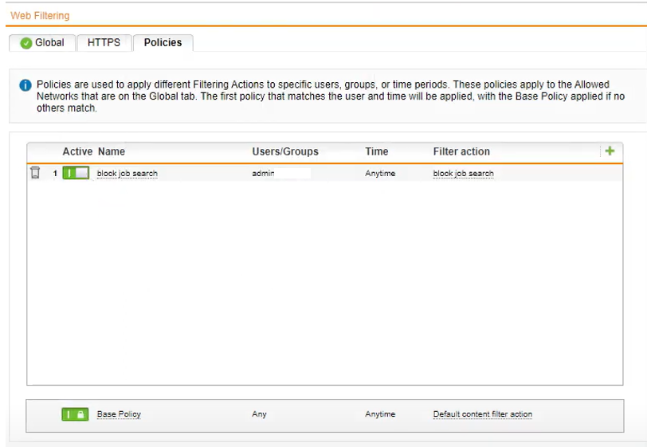

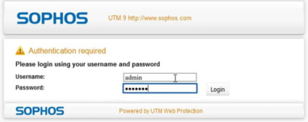

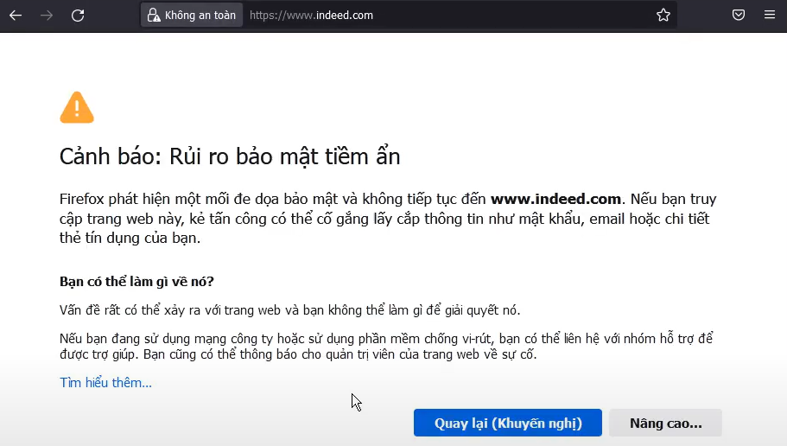

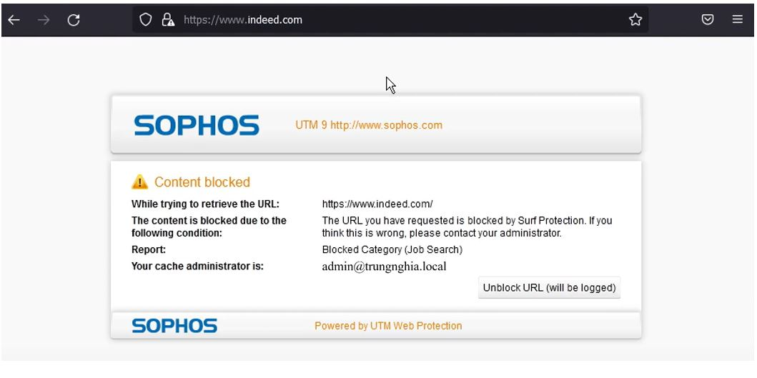

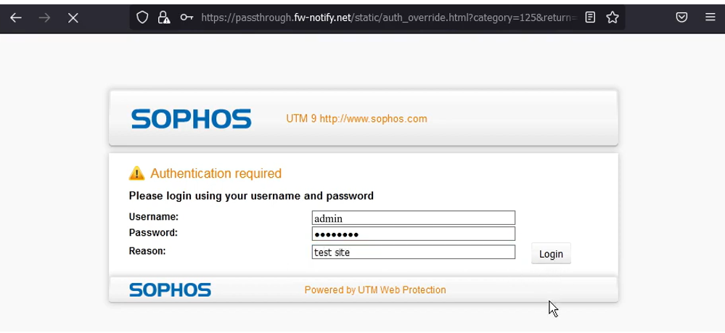

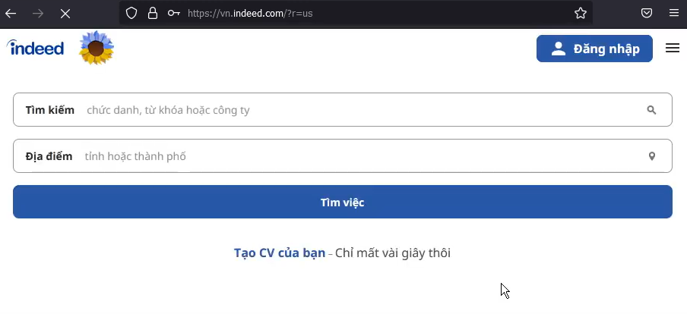

1. TƯỜNG LỬA SOPHOS UTM: CHÍNH SÁCH ỨNG DỤNG
   1. Tổng quan về xây dựng chính sách kiểm soát ứng dụng

* Trong Sophos UTM, việc xây dựng các quy tắc kiểm soát các ứng dụng mạng được

thực hiện trong **Web Protection > Application Control**

* Máy người dùng sử dụng trình duyệt **Chrome** để truy cập Internet.

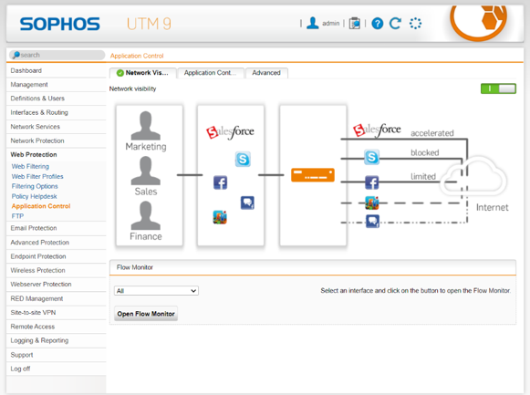

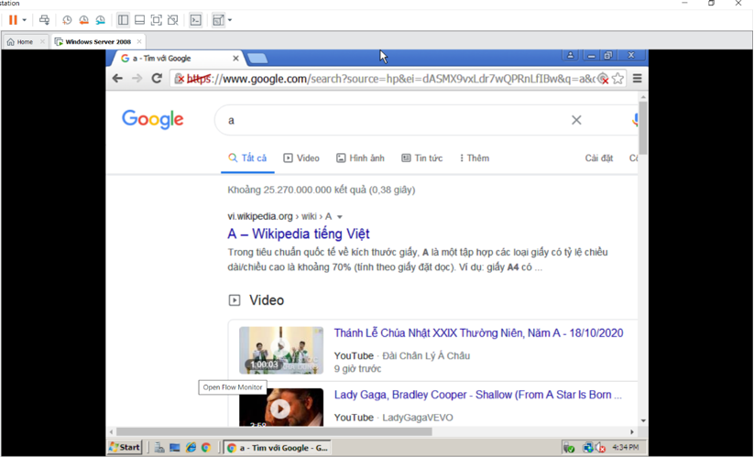

* Để tiến hành thiết lập các quy tắc, cần bật Network visibility.
* Tại đây còn cung cấp chức năng Flow Monitor cho phép theo dõi lưu lượng mạng (network traffic) của các ứng dụng thông qua các card mạng theo thời gian thực.

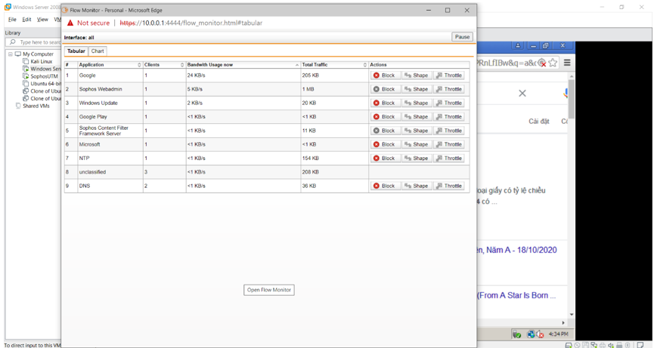

Để thiết lập các quy tắc, ta thực hiện ở tab Application Control Rules.

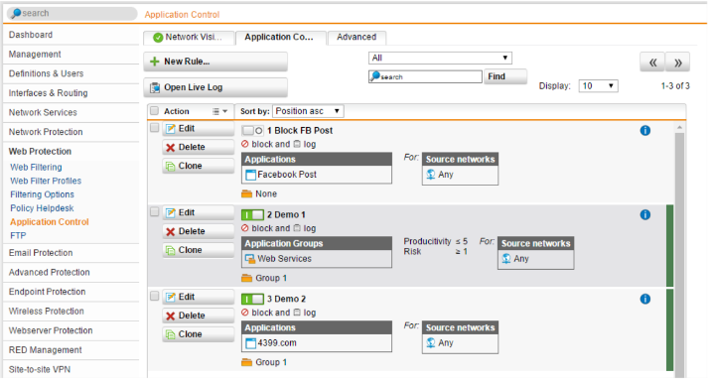

* Khi xây dựng chính sách, có thể thực hiện chính sách kiểm soát (Control by) theo loại ứng dụng (Applications) hoặc theo bộ lọc động (Dynamic filter) dựa theo đánh giá từ Sophos về năng suất (Productivity) và độ nguy hiểm (Risk) của loại ứng dụng đó.

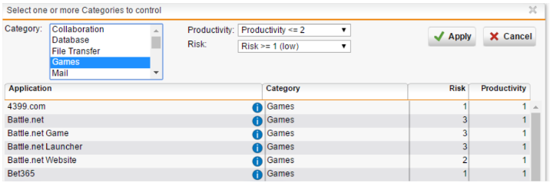

* 1. Xây dựng bộ chính sách kiểm soát ứng dụng và triển khai CA (HTTPS)
* Khi vào các website có https trên Chrome không còn xảy ra tình trạng bị cảnh

báo HTTPS

* Khắc phục lỗi HTTPS khi truy cập web tại máy DC.

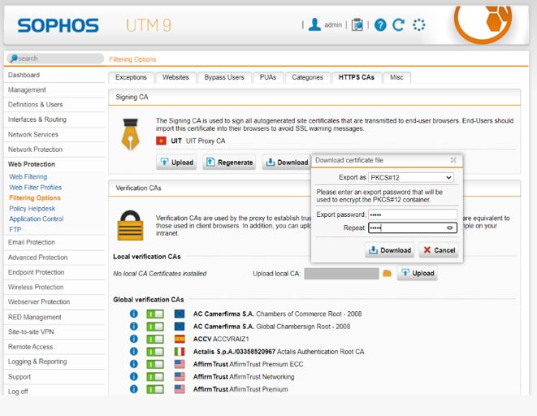

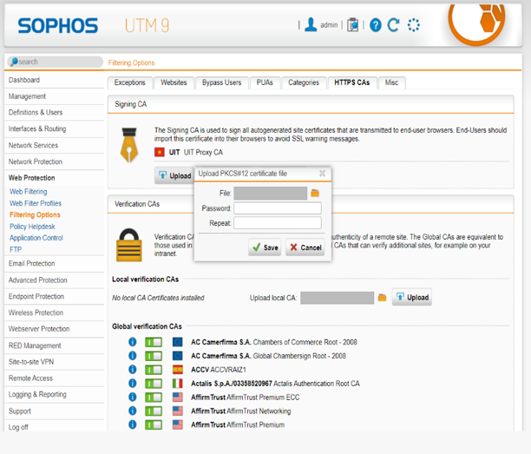

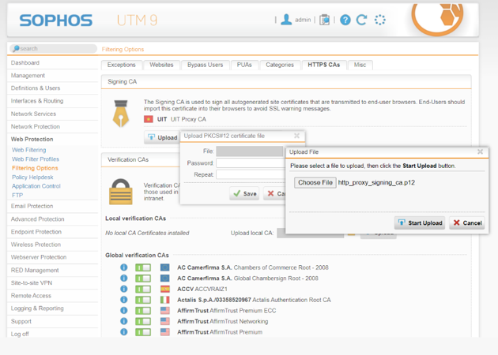

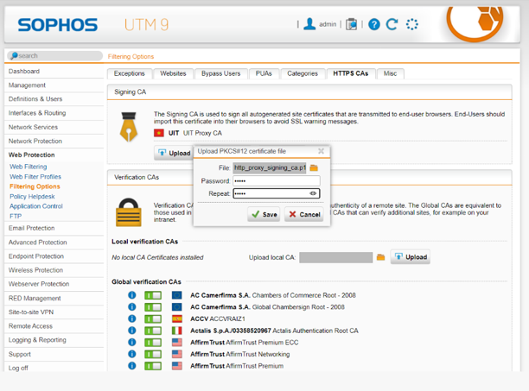

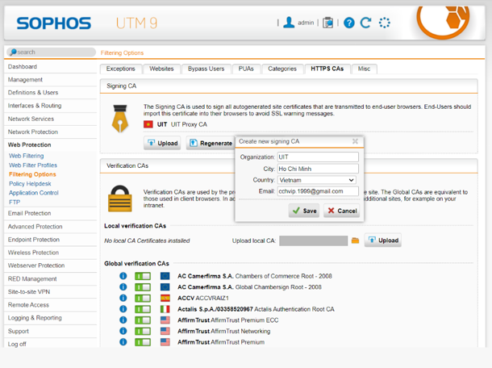

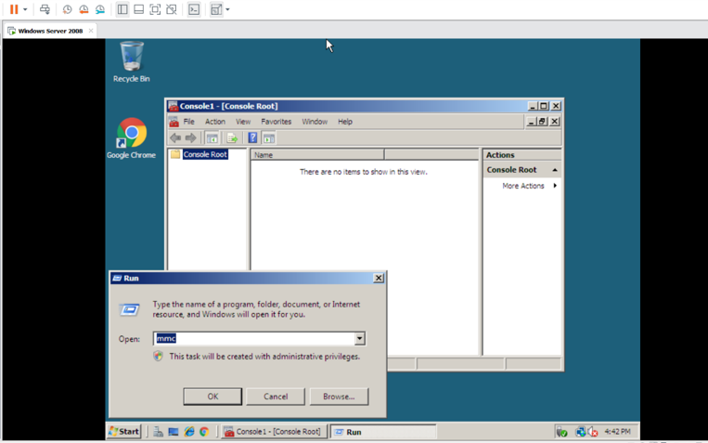

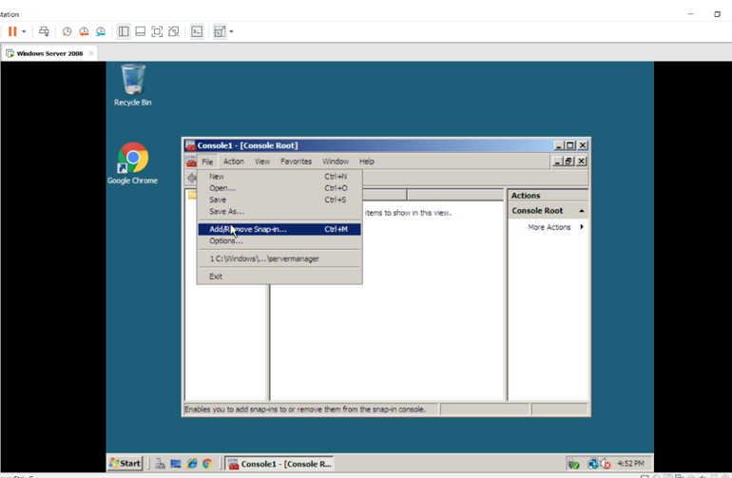

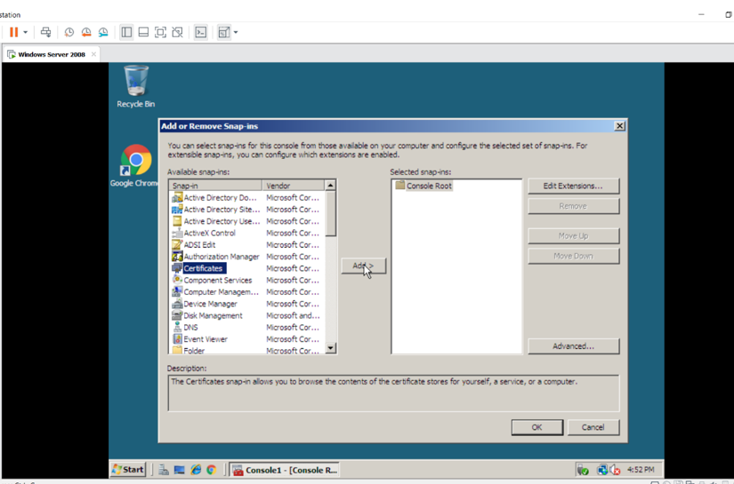

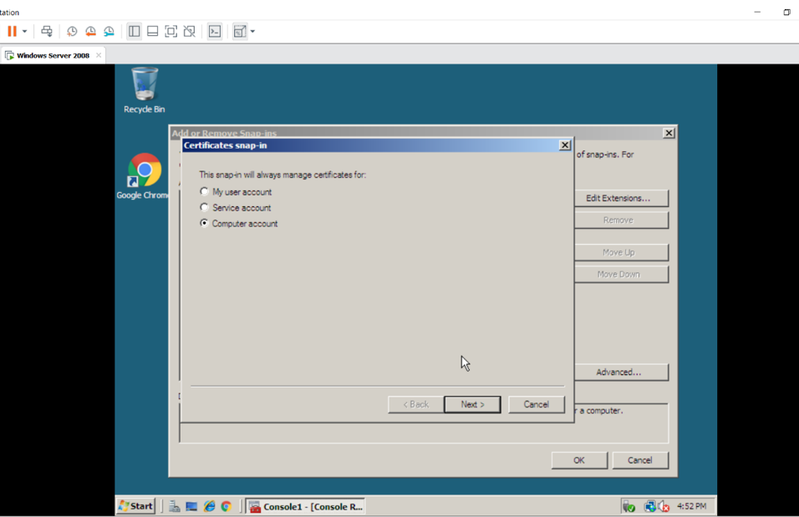

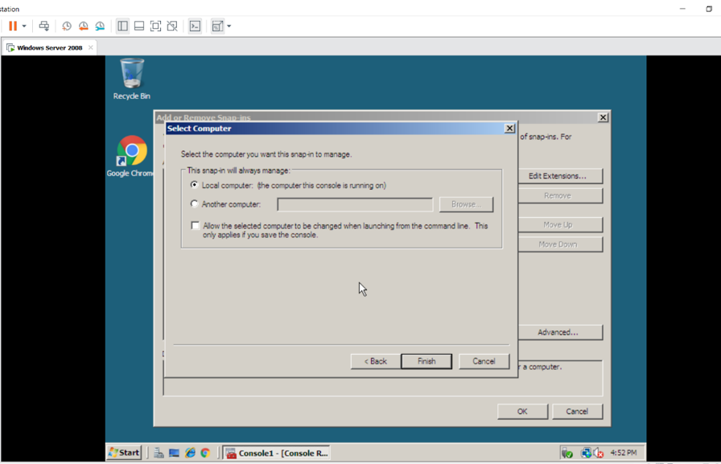

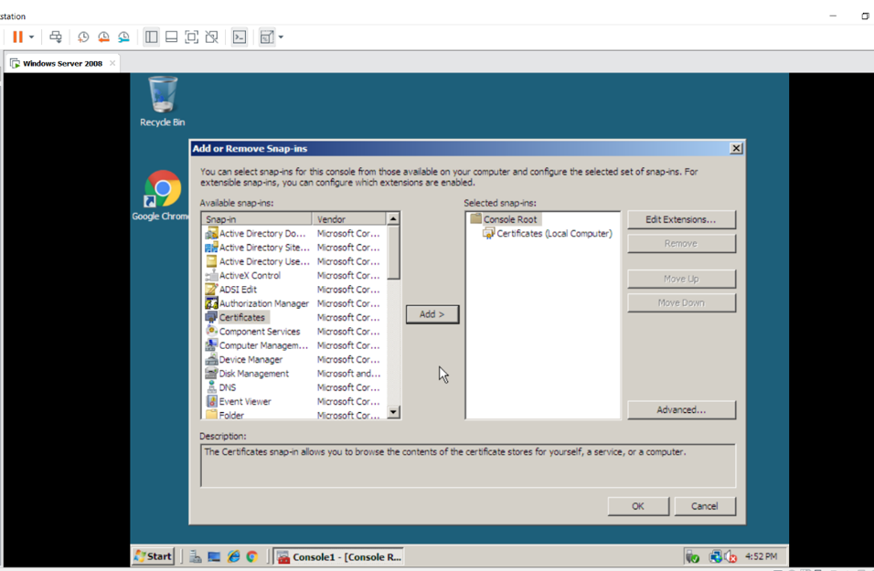

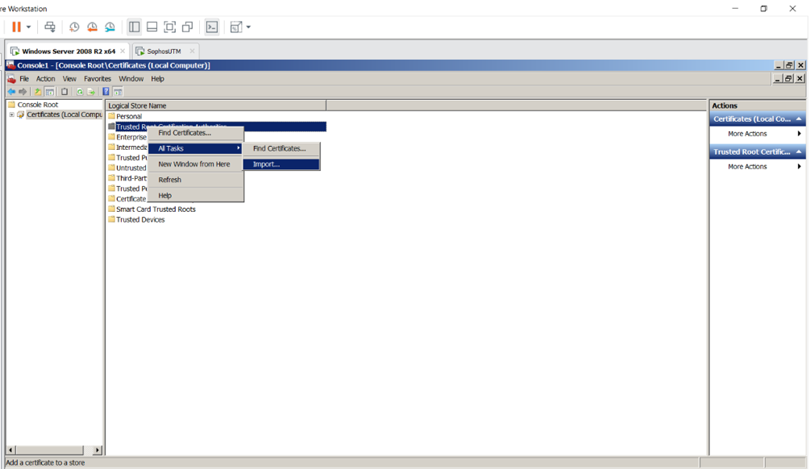

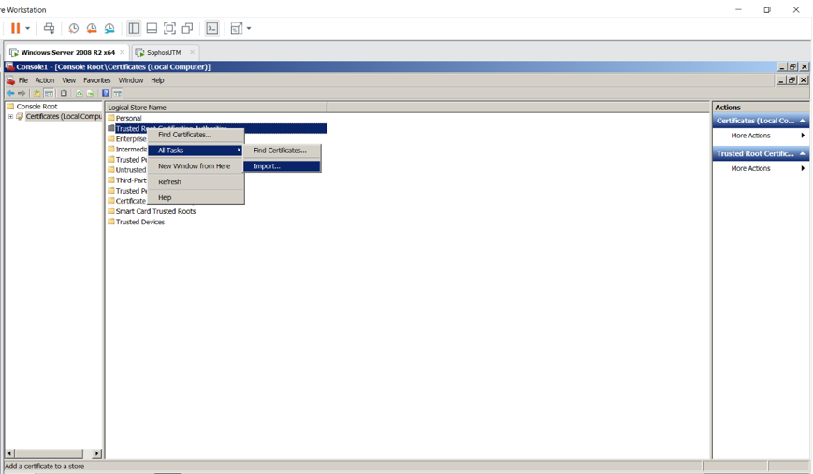

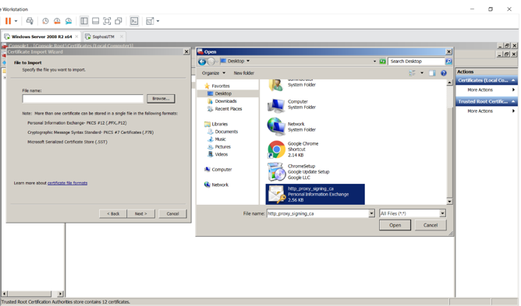

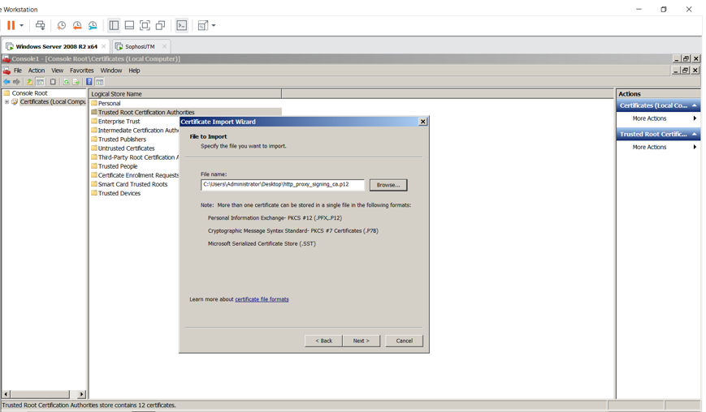

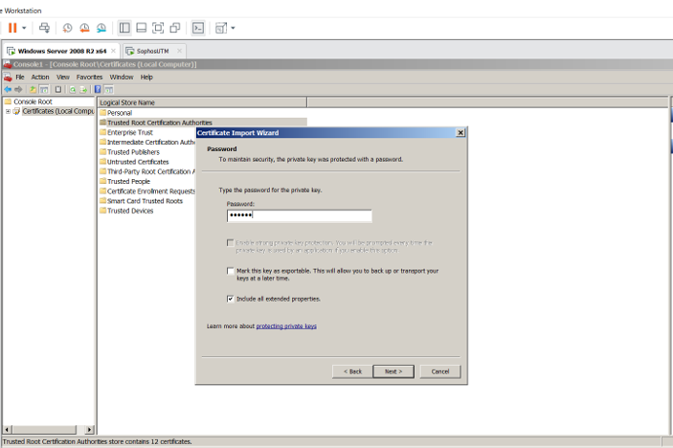

* Nhập đúng mật khẩu đã nhập lúc download

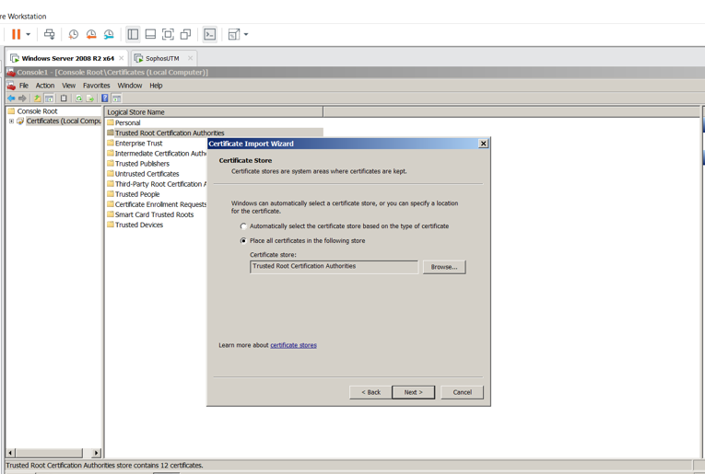

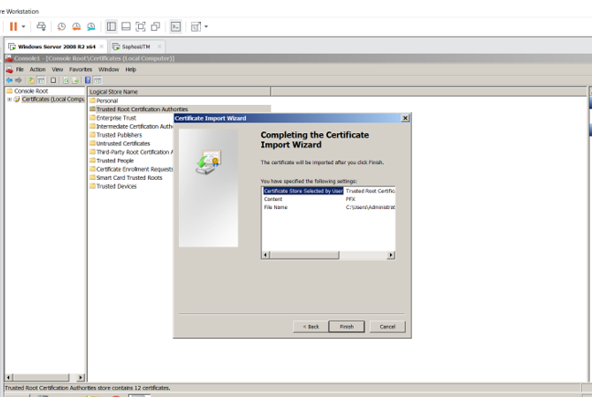

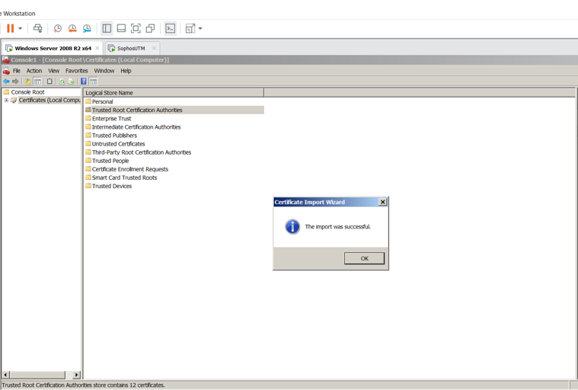

* Không thể truy cập các website chia sẻ file như Mediafire, Dropbox, ...
* Cấm tất cả người dùng sử dụng các phương thức truyền tập tin qua Internet bằng các website chia sẻ file *(File transfer)* như **Mediafire.com, box.net**

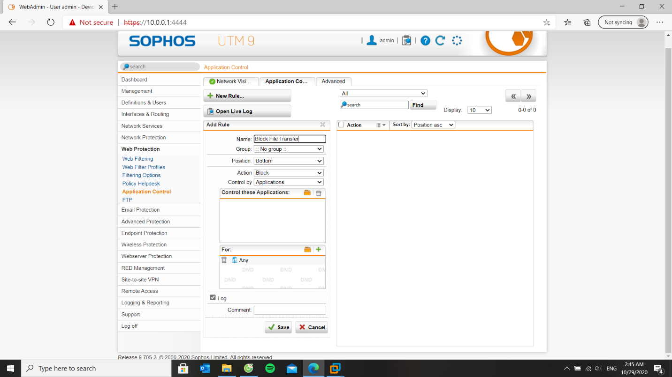

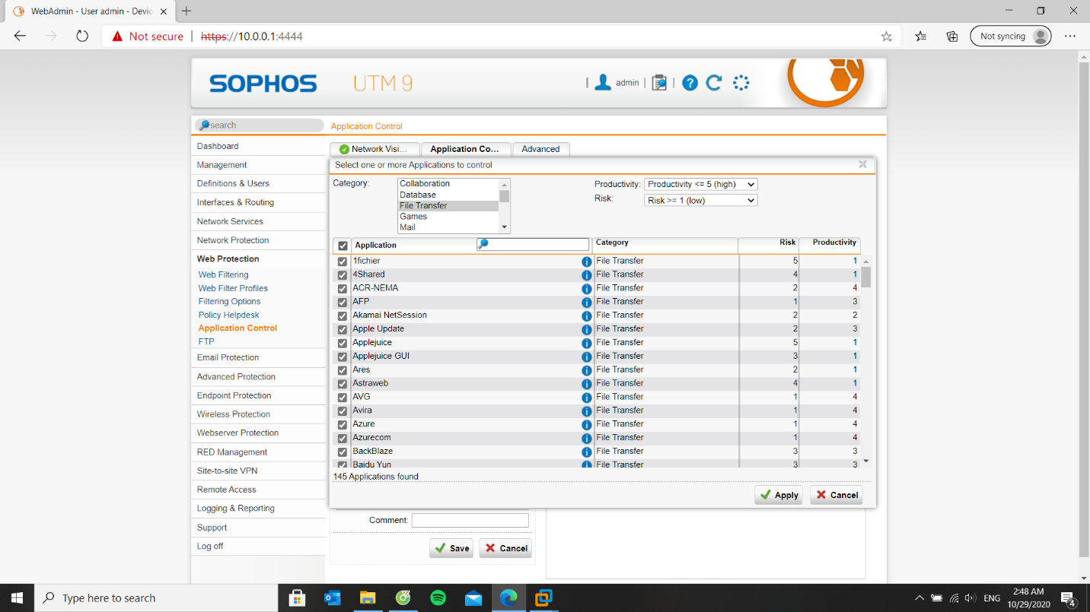

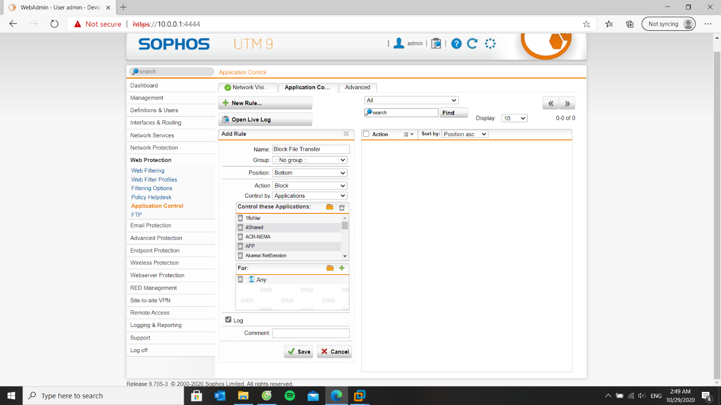

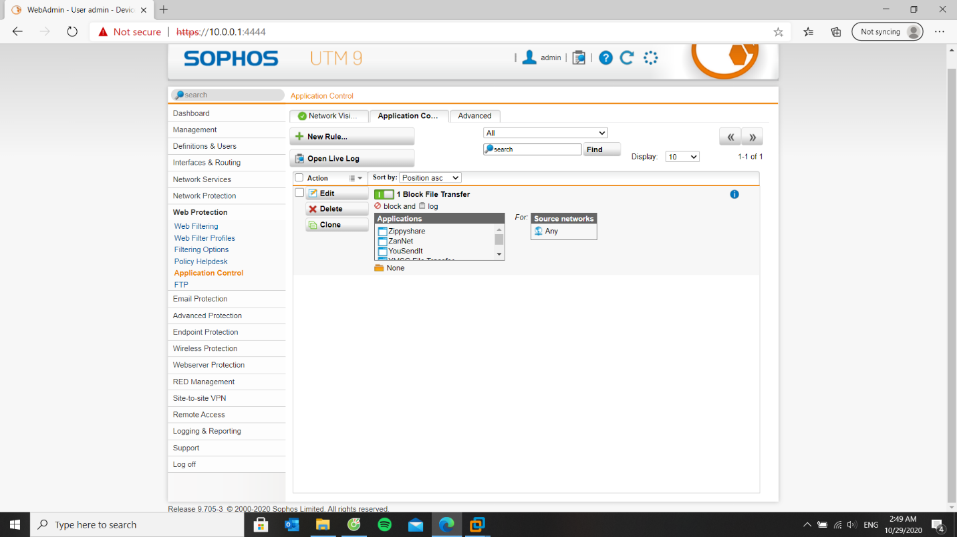

* Kiểm tra sử dụng giao thức FTP trước và sau khi áp dụng Rule.
* Cấm tất cả người dùng sử dụng giao thức truyền tập tin FTP, không cho download Torrent.

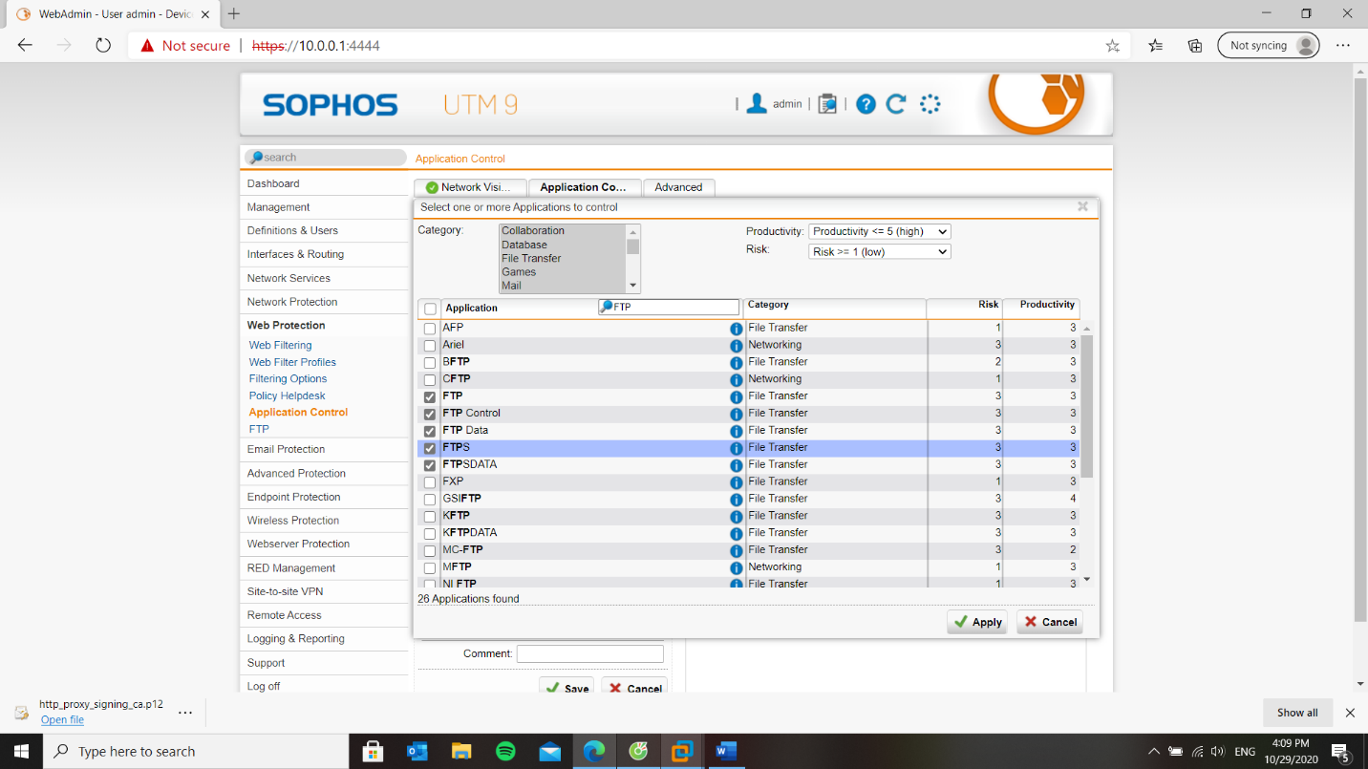

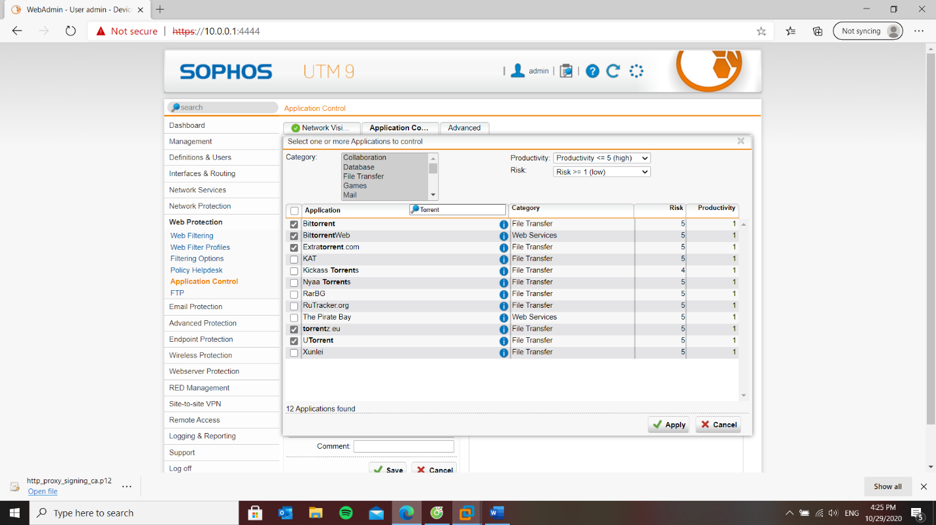

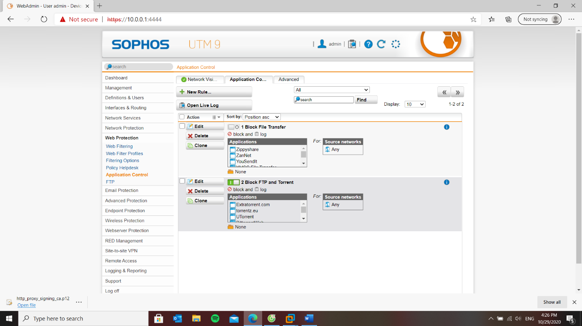

* Thử nghiệm khi truy cập và sử dụng với các Mạng xã hội phổ biến.
* Hạn chế người dùng sử dụng mạng xã hội: Cấm sử dụng Twitter, Google+. *Đối với Facebook cho truy cập nhưng cấm đăng status trên tường và nhắn tin trên Facebook (nếu không thực hiện được thì cấm hẳn sử dụng Facebook).*

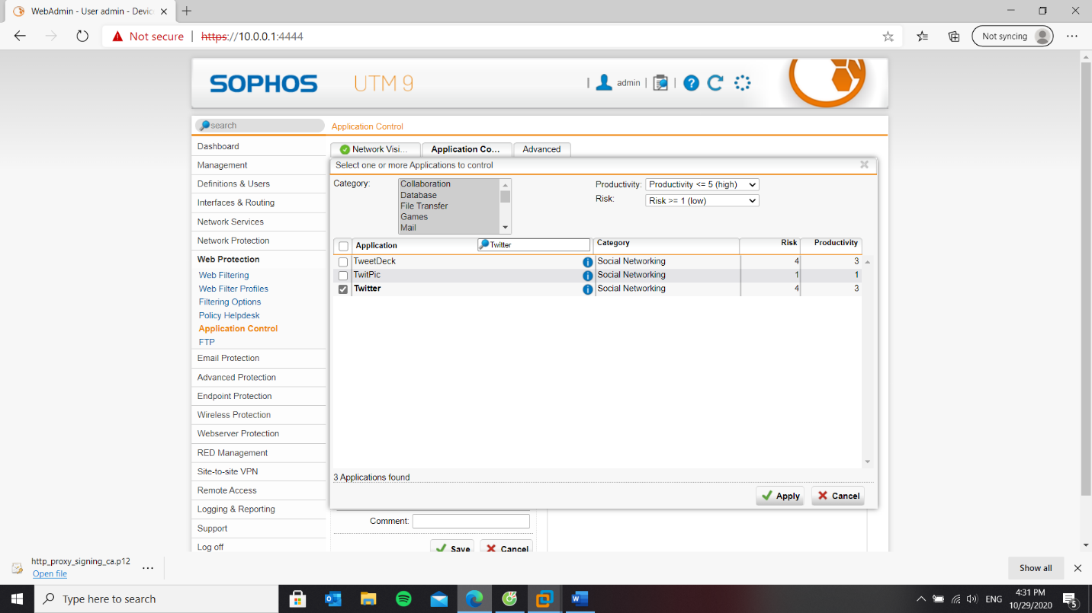

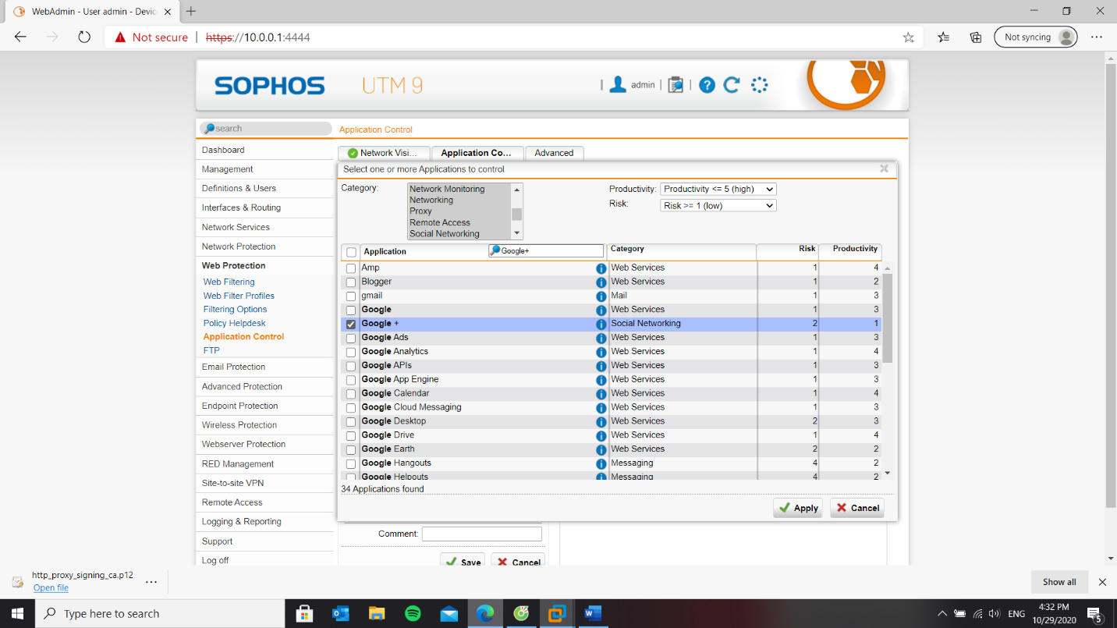

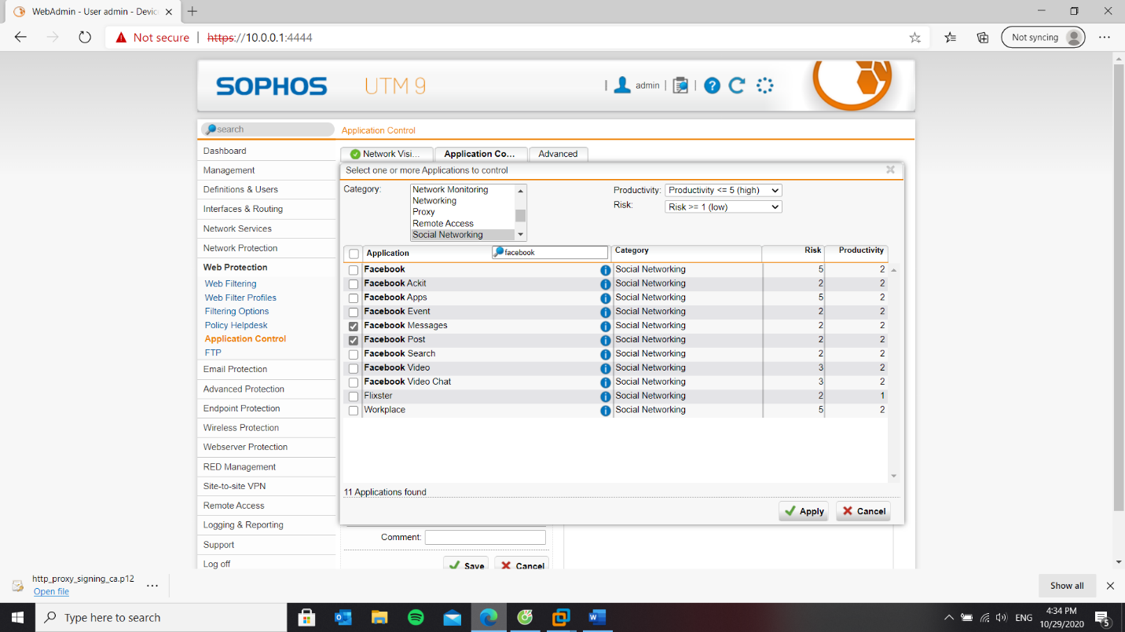

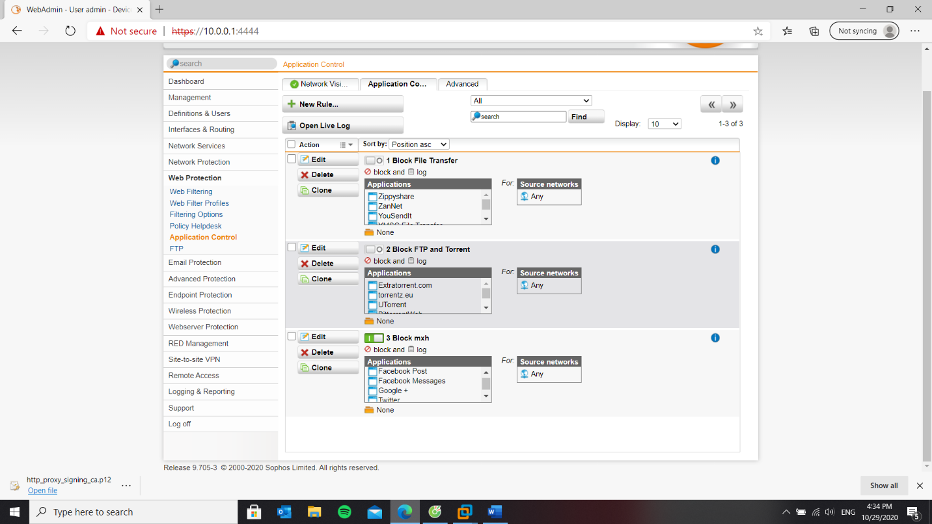

* Thử nghiệm với Ultrasuft hay Tor và kiểm tra kết quả
* Cấm sử dụng các chương trình thay đổi Proxy như Tor hay Ultrasuft

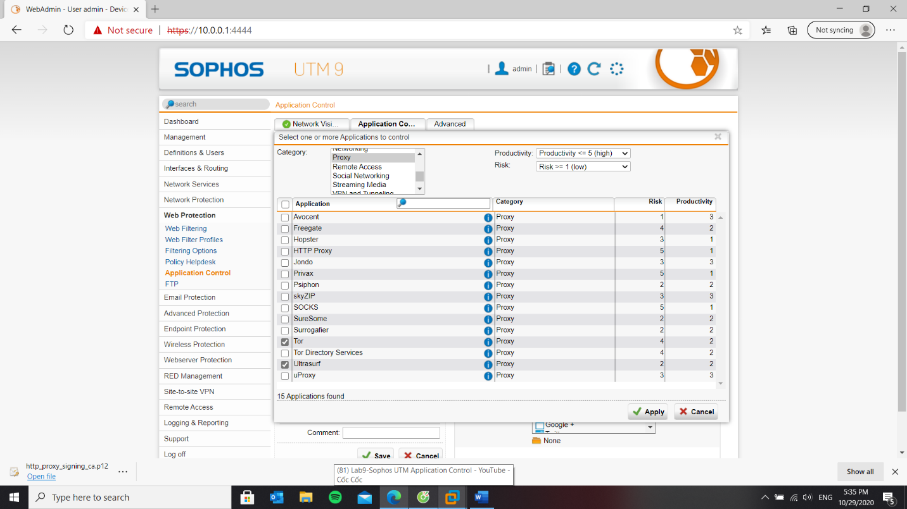

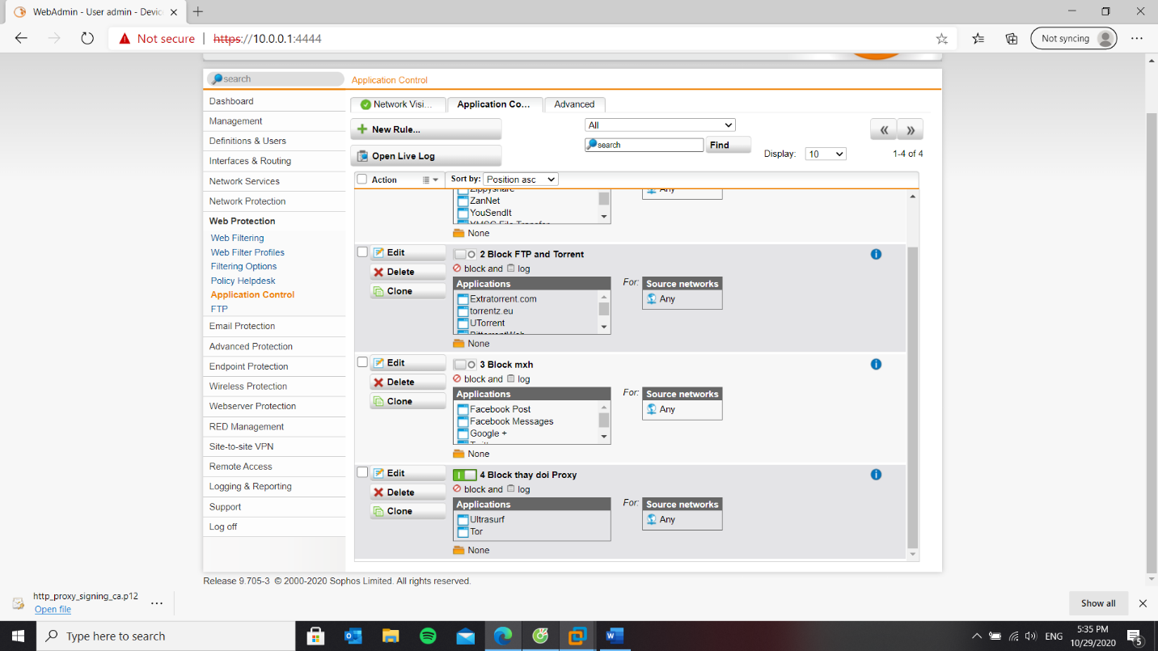

* Cấm không cho sử dụng các email server (gmail, yahoo,…), ngoại trừ email server của công ty, trong ví dụ này giả sử cho phép <http://ctmail.vnu.edu.vn> (WebMail ĐH Công nghệ - ĐHQG-HN).
  1. Kiểm tra kết quả & ứng dụng
* Khi vào các website có https trên Chrome không còn xảy ra tình trạng bị cảnh báo HTTPS

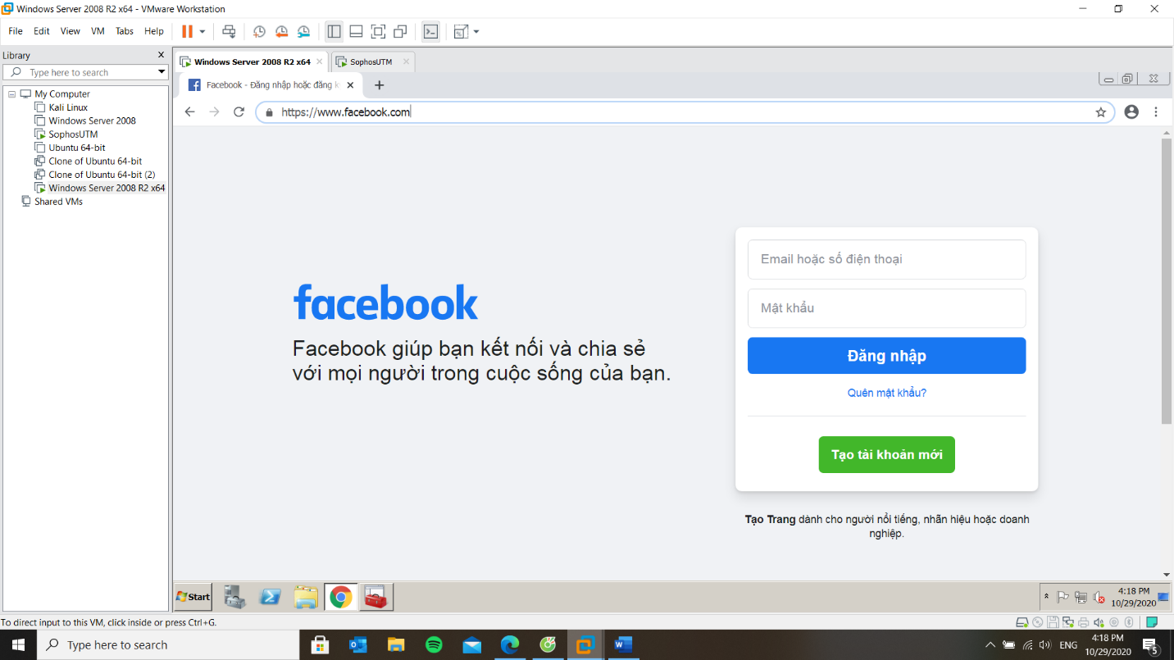

* Không thể truy cập các website chia sẻ file như **Mediafire, Dropbox, …**

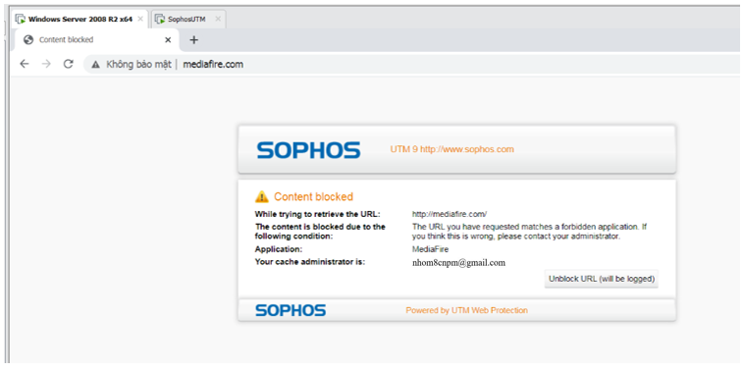

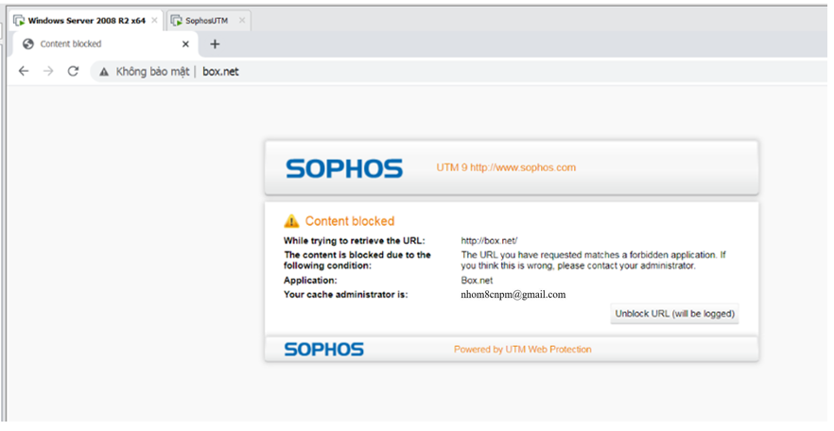

- Kiểm tra sử dụng giao thức FTP trước và sau khi áp dụng Rule.

Có thể sử dụng FileZilla đăng nhập qua FTP đến 1 FTP server free nào đó, sinh viên cũng có thể sử dụng tài khoản mẫu sau đây để thử nghiệm:

*FTP Server:* [*ftp.iselab.16mb.com*](ftp://ftp.iselab.16mb.com)

*User: u971091963.isedemo*

*Password: ise2016*

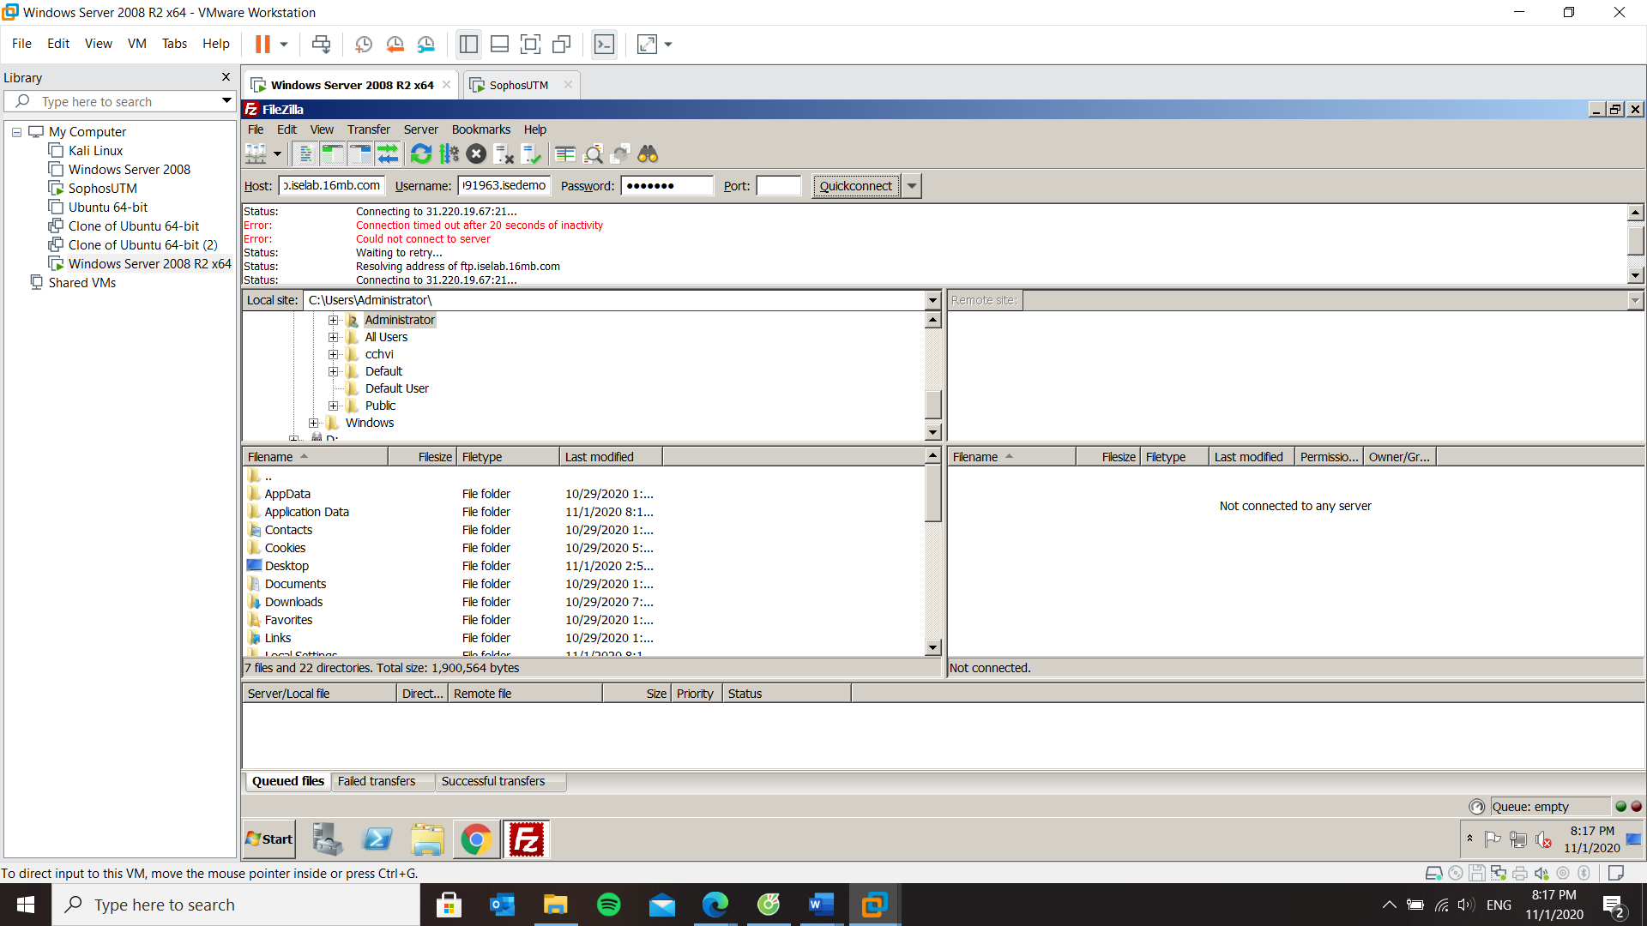

* Kiểm tra sử dụng uTorrent hay BitTorrent và download thông qua một tập tin .torrent nào đó để kiểm tra kết quả

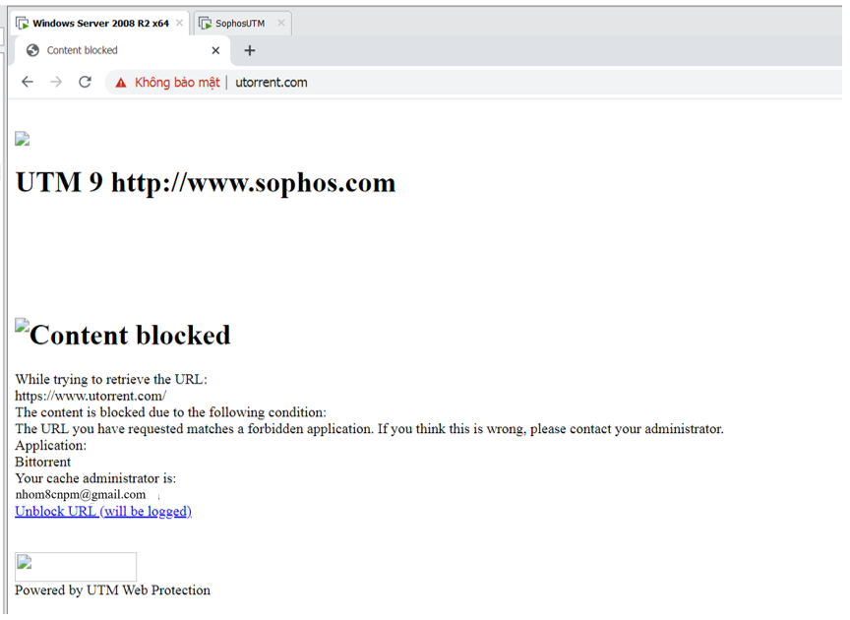

* Thử nghiệm khi truy cập và sử dụng với các Mạng xã hội phổ biến.

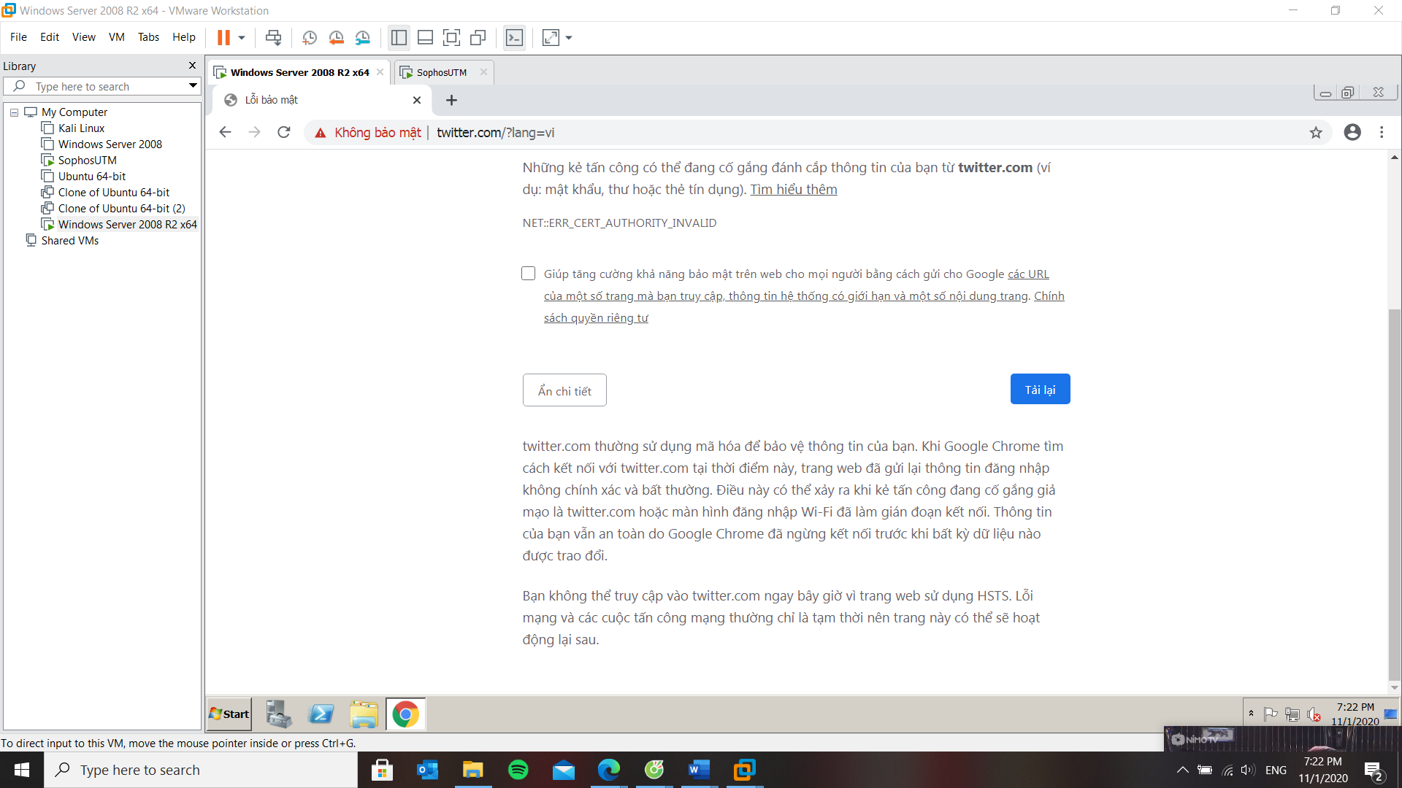

* Thử nghiệm với Ultrasuft hay Tor và kiểm tra kết quả

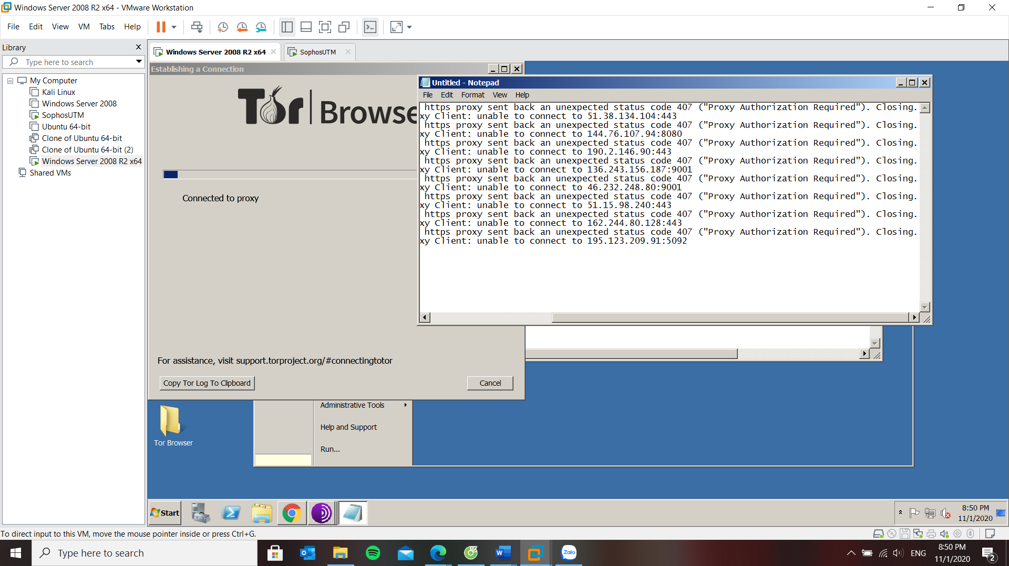

* Kiểm tra kết quả khi truy cập gmail.com; mail.uit.edu.vn; ctmail.vnu.edu.vn

